МИНИСТЕРСТВО ЗДРАВООХРАНЕНИЯ РОССИЙСКОЙ ФЕДЕРАЦИИ
ВОЛГОГРАДСКИЙ ГОСУДАРСТВЕННЫЙ МЕДИЦИНСКИЙ УНИВЕРСИТЕТ

ИНТЕРАКТИВНЫЕ МЕТОДЫ ОБУЧЕНИЯ В МЕДИЦИНСКОМ ВУЗЕ

Учебное пособие

для дополнительного профессионального образования преподавателей, участвующих в обеспечении образовательных программ группы Здравоохранение

Волгоград 2012

УДК 61: 378
ББК 74.58
А 86
Рецензенты:
Член-корр. РАО, зав. кафедрой УПС Волгоградского государственного социально-педагогического университета, доктор педагогических наук, профессор В. В. Сериков
Декан факультета дополнительного профессионального образования АНОО ВПО «Институт экономики и управления в медицине и социальной сфере», доктор медицинских наук, профессор
Л. А. Эртель
Заслуженный врач РФ, зав. кафедрой поликлинической педиатрии с курсом семейной медицины Астраханской государственной медицинской академии Минздравсоцразвития, доктор медицинских наук, профессор
А. А. Джумагазиев

Рекомендовано Центральным методическим советом Волгоградского государственного медицинского университета

Артюхина А.И., Чумаков В.И.
Интерактивные методы обучения в медицинском вузе: учебное пособие / А.И. Артюхина, В.И. Чумаков. - Волгоград: Изд-во ВолгГМУ, 2012.- 212 с.

В учебном пособии в соответствии с дополнительной профессиональной образовательной программой повышения квалификации преподавателей медицинских вузов представлены материалы по интерактивным методам обучения и контроля в медицинском вузе, вопросы для самоконтроля усвоения, задания для самостоятельной работы, литература и приложения. Рекомендуется для преподавателей медицинских вузов, в том числе проходящих обучение в системе повышения психолого-педагогической квалификации, аспирантов интересующихся вопросами адаптации и внедрения интерактивных методов в образовательную практику высшей школы.

Иллюстрации М. Ю. Будников

ОГЛАВЛЕНИЕ
Предисловие  Введение  Глава 1. Сущность интерактивного обучения  1.1. Предпосылки возникновения интерактивного  обучения  1.2. Характеристика интерактивного обучения  1.3. Классификации активных и интерактивных  методов обучения  1.4. Организация занятия с использованием  интерактивных методов обучения  Глава 2. Нетрадиционные лекции  2.1. Варианты нетрадиционных лекций  2.2. Приёмы активизации студентов на лекции  2.3. Формы обратной связи с аудиторией  Глава 3. Творческие задания  Глава 4. Интерактивные методы проведения  занятия  4.1. Обсуждение сложных и дискуссионных проблем: дискуссия, дебаты, тренинг, круглый стол  4.2. Ученик в роли учителя  4.3. Мозговой штурм  4.4. Работа в малых группах  4.5. Проектная технология  4.6. Ситуационные задачи, кейс-стади  4.7. Игровые методы обучения  4.8. Отработка практических навыков  4.9. Мастер-класс  4.10. УИРС  4.11. Экскурсии  4.12. Обучающие компьютерные программы  4.13. Дистанционные образовательные технологии  Глава 5. Инновационные методы контроля  5.1. Варианты применения интерактивного  контроля  5.2. Опыт европейских коллег  Заключение  Приложение | 4  5  6  8  15  20  30  37  38  41  49  49  58  60  62  68  79  91  94  95  97  98  100  103  117  124  126

ПРЕДИСЛОВИЕ

Уважаемые коллеги! Представленное пособие ставит своей задачей адаптацию интерактивных методов к системе высшего медицинского образования и отражает многолетний опыт педагогической работы авторов и всего коллектива ВолгГМУ. Авторы надеются, что материалы пособия будут стимулировать коллег к поискам оптимальной организации учебного процесса на кафедрах медицинских вузов.
Выражаем сердечную благодарность преподавателям и профессорам Волгоградского государственного медицинского университета, щедро поделившимся своим педагогическим опытом применения интерактивных методов в обучении студентов-медиков: профессорам и заведующим кафедрами Е. И. Волчанскому (каф. детских болезней), А. В. Воронкову (каф. физической реабилитации и спортивной медицины с курсом восстановительной медицины, физиотерапии, лечебной физкультуры и спортивной медицины ФУВ), А. А. Воробьёву (каф. оперативной хирургии и топографической анатомии), С. В. Дмитриенко (каф. стоматологии детского возраста) В. Л. Загребину (кафедра гистологии, эмбриологии, цитологии); А. И. Краюшкину (кафедра анатомии человека), д.м.н. Н. В. Малюжинской (каф. детских болезней педиатрического факультета), В. Б. Мандрикову (каф. физической культуры и здоровья), И. Н. Тюренкову (каф. фармакологии и биофармации); доцентам: А. А. Аровой (кафедры детских инфекционных болезней), Л. Н. Грибиной (каф. общественного здоровья и здравоохранения с курсом общественного здоровья и здравоохранения ФУВ), Е. В. Литвиной (каф. оперативной хирургии и топографической анатомии), А. Н. Поповой (каф. терапевтической стоматологии), А. И. Рукавишникову (каф. хирургической стоматологии и челюстно-лицевой хирургии); ст.преподавателям О. Ф. Великановой, И. С. Григорьянц (каф.теоретической биохимии с курсом клинической биохимии); ассистентам: В. В. Алфёровой (каф. патологической анатомии с секционным курсом), Е. С. Гуреевой (каф. фармацевтической и токсикологической химии), А. Н. Долецкому, (каф. нормальной физиологии), И. Н. Ивановой, (каф. дерматовенерологии), О. А. Карпухиной (кафедра детских инфекционных болезней), Е. Г. Черкесовой (кафедра госпитальной терапии, ВПТ, с курсом ревматологии ФУВ), В. В. Багметовой (каф. фармакологии и биофармации ФУВ), О. И. Шутовой (каф. общей и клинической психологии), Ю. П. Варавкиной (каф. социальной работы с курсом педагогики и образовательных технологий).
Любые замечания и пожелания коллег, преподавателей, студентов, врачей авторы с благодарностью примут по адресу: mothersasha@rambler.ru.

Знать необходимо не за тем,
чтоб только знать, но для того,
чтоб научиться делать.
М. Горький
ВВЕДЕНИЕ
В новой социальной ситуации в России на фоне глобализации и экологизации мышления, демократизации общества и становления открытой рыночной экономики, гуманизации и информатизации всех сторон жизни общества сфера высшего профессионального образования претерпевает существенные изменения - профессиональное образование в XXI веке предстаёт как целостный процесс личностного и профессионального развития специалиста. В соответствии с парадигмой личностно-развивающей ориентации образования его ведущей целью и критерием эффективности становится развитие личностного потенциала индивида, что также актуально и для высшего медицинского образования, ибо «не техника и наука, а личность врача обуславливают его успех» (Эрвин Лик).
Повышению качества и модернизации медицинского образования в Российской Федерации посвящён ряд научных симпозиумов, в том числе и прошедшая в апреле в Москве III Общероссийская конференция с международным участием «Медицинское образование – 2012» в решении которой определены важнейшие направления развития системы медицинского образования в Российской Федерации на ближайшее будущее. Особенно отмечено, что совершенствование подготовки преподавателей медицинских и фармацевтических вузов, и их непрерывное профессиональное развитие является обязательным условием для обеспечения качественного медицинского образования. Подготовка высококвалифицированных кадров для здравоохранения будет эффективной, если врач-педагог постоянно совершенствуется не только в собственно профессиональной (медицинской) сфере, но и наращивает свой психолого-педагогический потенциал.
Модернизация высшего медицинского образования в России, основанная на личностной парадигме и компетентностном подходе как приоритетном, станет эффективной, если профессорско-преподавательские коллективы вузов и каждый конкретный преподаватель высшей школы будут обладать готовностью проектировать и организовывать образовательный процесс, обеспечивать качество подготовки специалистов для системы здравоохранения в соответствии с ФГОС ВПО 3-го поколения.
Преподаватель вуза стоит на передовом рубеже инновационной деятельности университета. Его готовность к управлению качеством обучения дисциплине с реализацией компетентностного подхода к высшему образованию, с учётом современных технологий профессионально-ориентированного обучения врачей и провизоров, на основе знания нормативно-правовых основ деятельности вуза, ФГОС ВПО 3-го поколения и инновационного характера современной науки во многом определяется его навыками использовать интерактивные методы в обучении студентов.

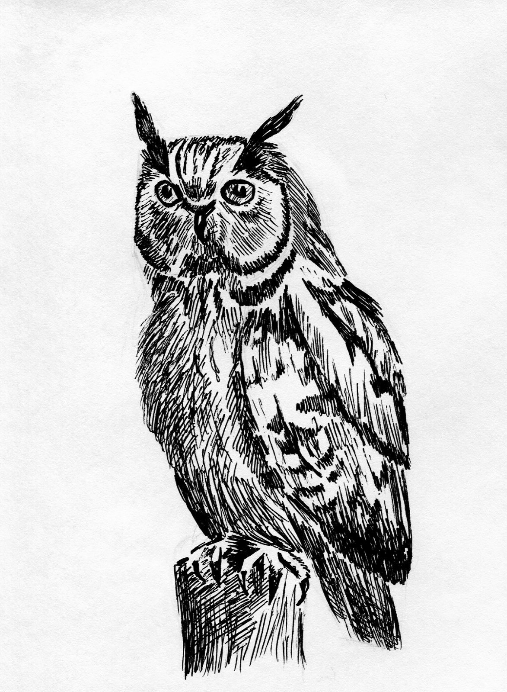
Глава 1. СУЩНОСТЬ ИНТЕРАКТИВНОГО ОБУЧЕНИЯ
Современное медицинское образование
— это обучение «при постели больного»,
интегрированное с инновационными областями
биологической науки и других смежных наук
Н. Мухин
1.1. Предпосылки возникновения интерактивного обучения
Появление инноваций в образовании всегда обусловлено потребностью практики. Переориентация цели высшего медицинского образования повлекла за собой изменение стратегии образовательной деятельности и сейчас в высшей профессиональной школе на смену стратегии обучения приходит стратегия развития. Требования к профессиональной подготовке и личностным качествам врача и провизора постоянно повышаются, и чтобы им соответствовать инновационное развивающее обучение учитывает ряд существенных организационно-методических аспектов.
В процессе профессионального обучения студенты должны приобретать компетентностный опыт, а для этого педагогу необходимо опираться на имеющийся у студентов опыт и уровень развития.
Реализация стратегии непрерывного образования на протяжении всей жизни станет возможной, если уже в студенческие годы будущий специалист овладеет учебно-исследовательской компетентностью. Преподавателям медицинского вуза необходимо мотивировать студентов, как к освоению конкретной дисциплины, так и развивать интерес к продолжению обучения в будущем, а для этого сам процесс учения должен стать интересным.
Поскольку развивающее обучение возможно только при самостоятельных усилиях обучающихся, то возникает необходимость одновременного обучения студентов методам, техникам, навыкам самообразования.
Инновационная образовательная стратегия развития подразумевает и изменение ролевых позиций преподавателя и студентов. Соответственно педагогики сотрудничества преподаватель при проведении занятий остаётся ведущим, но сознательно отказывается от традиционной информативно-контролирующей функции в учебном взаимодействии, а обеспечивает активизацию познавательного интереса и устремлений студентов за счёт организации эффективной учебной деятельности для каждого студента.
Новая образовательная стратегия вызвала к жизни и новые тактические подходы к её реализации, обусловила потребность в активных и интерактивных методах обучения. Существенным условием реализации основных образовательных программ подготовки специалиста на основе ФГОС ВПО становится широкое использование в образовательном процессе высшей медицинской школы активных и интерактивных форм проведения занятий в сочетании с внеаудиторной работой с целью формирования и развития профессиональных компетенций обучающихся.
Основными характеристиками выпускника медицинского вуза становятся его компетентность и мобильность, что обуславливает смещение акцента при изучении учебных дисциплин на собственно процесс познания, эффективность которого полностью зависит от познавательной активности самого студента. Рассматривая студента как субъект учебной деятельности, приходится учитывать, что обучающийся включается в образовательный процесс с разной степенью активности. Под познавательной активностью понимают личностное свойство, которое приобретается, закрепляется и развивается в особым образом организованном процессе познания с учётом индивидуальных и возрастных особенностей учащихся. Уровни активности учащихся подразделяют в соответствии с известной классификацией методов обучения на репродуктивно-подражательный, поисково-исполнительский и творческий. Если же за основу уровня познавательной активности берётся образ действия, то в дидактике выделяют воспроизводящий, интерпретирующий и творческий уровни.
Воспроизводящий уровень характеризуется способами выполнения действий по образцу, когда студент старается понять, запомнить, воспроизвести полученные знания. Интерпретирующий уровень подразумевает не только понимание учебного материала, но и способность применить знания и освоенные способы деятельности в новых учебных условиях. На творческом уровне активность студентов проявляется в готовности к выявлению междисциплинарных связей, самостоятельному поиску решения проблем и выявления таких проблем.
В научно-педагогической и психологической литературе существуют разные взгляды на источники активности обучающегося. Распространена точка зрения, что искать источники активности следует в самом человеке, его мотивах и потребностях.
Другие учёные обнаруживают источники активности в естественной среде, окружающей человека, и выявляют факторы, стимулирующие активность обучающихся. К таким факторам, принято относить:
- познавательный и профессиональный интерес;
- творческий характер учебно-познавательной деятельности;
- состязательность;
- игровой характер проведения занятий; эмоциональное воздействие указанных факторов.
Ряд исследователей видит источники активности во взаимосвязи их с личностью преподавателя и способами его работы. В качестве способов активизации обучения исследователи выделяют:
- проблемность, взаимообучение, исследование, индивидуализацию и самообучение, механизм самоконтроля и саморегулирования;
- создание условий для новых и более высоких форм мотивации, к которым относят стремление к самоактуализации своей личности, или мотив роста по А. Маслоу;
- овладение студентами современными эффективными средствами для реализации своих установок на активное освоение новых видов деятельности, знаний и умений;
- интенсификацию умственной работы учащегося как за счет более рационального использования времени учебного занятия, так и за счёт более эффективного общения студента с преподавателем, учеников между собой.
Такие исследователи, как В. Б. Гаргай, Е. В. Коротаева, М. В. Кларинидр, обнаруживают источник учено-познавательной активности в форме взаимоотношения и взаимодействия преподавателя и обучающихся. Проблема развития активности обучающихся и их потребности в самообразовании, с точки зрения этих учёных, может быть успешно решена с помощью интерактивного обучения.
Таким образом, потребность в новых тактических подходах для решения стратегических образовательных задач, поиски эффективных источников учебно-познавательной активности обратили внимание педагогов на интерактивное обучение.

1.2. Характеристика интерактивного обучения
Первоначально термин «интеракция» (от англ. interaction — взаимодействие) появился в социологии и социальной психологии.
Представление о развитии и жизнедеятельности личности, созидании человеком своего «Я» в ситуациях общения и взаимодействия с другими людьми стало ядром теории символического интеракционизма, основоположник которой американский философ Дж. Мид. Воздействие положений интеракционизма обнаруживается в общей, возрастной и педагогической психологии. Интеракция в психологии предстаёт, как способность взаимодействовать или находиться в режиме беседы, диалога с чем-либо (например, с компьютером) или кем-либо (с человеком). Социальную интеракцию принято рассматривать в качестве процесса, при котором индивиды в ходе коммуникации в группе своим поведением влияют на других индивидов, вызывая ответные реакции. Именно в групповом взаимодействии, а не в индивидуальной деятельности, по мнению К. Левина возникают продуктивные изменения в установках и поведении людей.
Идеи интеракции проникли также в педагогику и вызвали к жизни работы, в которых обучение обосновывалось как общение, кооперация, сотрудничество равноправных участников и обозначалось через такие понятия как «интерактивность», «интерактивное обучение», «интерактивные методы и методики обучения».
Что же вкладывают педагоги-исследователи в понятие «интерактивное обучение»? Под интерактивным обучением понимают:
- обучение, основанное на психологии человеческих взаимоотношений и взаимодействий;
- совместный процесс познания, где знание добывается в совместной деятельности через диалог, полилог учащихся между собой и учителем
- обучение, построенное на взаимодействии учащегося с учебным окружением, учебной средой, которая служит областью осваиваемого опыта.
Соответственно интерактивные методы от англ. (inter - “между”; act – “действие”)– это методы обучения, позволяющие учиться взаимодействовать между собой.
Как же разграничить активные и интерактивные методы обучения? В последние годы эти термины применяются широко, но общепринятой трактовки понятий нет. Активные методы обучения объединяет формы индивидуального и коллективного освоения учебного материала, использующего фактические данные конкретной проблемы и ее теоретические обобщения. Наиболее эффективными из них являются ситуационные методы: анализ конкретных ситуаций, решение практических задач, инсценировки, разбор инцидентов, деловые игры.
Цель активных методов обучения заключалась в интеграции всех психических процессов (речь, память, воображение и т.д.) для усвоения знаний, умений, навыков. Первоначально активные методы обучения исследовались и внедрялись на уровне школьного обучения. В дидактический процесс высшей школы активные методы, стали проникать позже, после соответствующей адаптации.
В работах М. Матюшкина даётся обоснование необходимости использования активных методов во всех видах учебной работы студентов. Теория активных методов обучения основывается на концепции «предметного содержания деятельности», созданная академиком А. Н. Леонтьевым. Согласно данной концепции познание признаётся деятельностью, направленной на освоение предметного мира, то есть является предметной деятельностью. Человек, вступая в контакт с предметами внешнего мира, обретает посредством обучения и самообучения практический опыт познания и преобразования мира. При применении в учебном процессе активных методов обучения студент большую часть учебного времени выполняет самостоятельные действия. Сущность активных методов заключается в том, что обучаемый получает необходимые ему знания путем изучения и анализа различных источников информации, характеризующих практическую деятельность производственных коллективов.
Представление об отличиях во взаимодействии преподавателя и студентов в учебном процессе, организованном традиционно, с использованием активных и интерактивных методов обучения показано на рис. 1.
А.

студент
преподаватель

студент
студент

Б.

студент
преподаватель

студент
студент

В.

студент
преподаватель

студент

студент

Рис. 1. Взаимодействиe преподавателя и студентов в учебном процессе, организованном традиционно (А), с использованием активных (Б) и интерактивных (В) методов обучения.

К методам активного обучения относятся те, при которых каждый учащийся вынужден активно добывать, перерабатывать и реализовывать учебную информацию, представленную в такой дидактической форме, что это обеспечивает объективно существенно лучшие, по сравнению с традиционными способами результаты обучения практической деятельности.
Такое понимание проблемы дает следующее преимущество:
1. Однозначно определяется цель активного обучения — добиться существенно лучших результатов, чем при традиционном общепринятом методе.
2. Отсутствует жесткое ограничение — что конкретно относить к активным методам.
3. Обозначено главное отличие — способ получения, переработка и реализация учебных сведений.
4. Зафиксирована четкая нижняя граница — практическая деятельность, т.е. третий уровень обучения.
5. Не обозначена верхняя граница обучения, т.е. предусмотрено, что активными методами можно формировать и совершенствовать четвертый уровень обучения — истинное творчество.
6. Обусловлен объективный критерий лучших результатов, т.е. не общеизвестные, завышенные субъективные отметки на зачетах и экзаменах, а документированные результаты решения задач, тестового контроля, самостоятельной работы учащегося с реальными объектами профессиональной деятельности, например у студента-медика, и врача — работа с больными.
7. Цель и условия — объективно лучшие результаты обучения и высокий (минимум три) уровень обучения.
Исходя из вышеперечисленного, определились три важнейших направления, улучшающих качество обучения:
― оптимизация профессионального мышления посредством обучающих алгоритмов;
― оптимизация профессиональных умений и навыков с помощью программированного обучения;
― моделирование профессиональной деятельности, наивысшая форма которого — дидактические игры, как новый эффективный метод подготовки врача.
Функция преподавателя при этом сводится к организации самостоятельной работы студента и её контролю. Помимо совокупности общедактических принципов обучения в высшей школе в учебный процесс, построенный на активных методах обучения вносят дополнительно принцип отбора сведений для целей обучения дисциплины и принцип выделения ключевых сведений, а в принцип «негативного опыта» добавляют пару новых обучающих элементов. Известно, что при обучении новому человек допускает ошибки, и задача преподавателя состоит в том, чтобы студент допускал ошибки в процессе учёбы, изучал их, анализировал и не допускал потом в практической профессиональной деятельности. Поэтому в условиях обучения с использованием активных методов дополнительно с одной стороны, проводят анализ ошибок, допущенных в конкретных ситуациях, а с другой – создают условия для ошибки со стороны студента в процессе освоения знаний, умений и навыков. Исходно вопрос или задача формулируется таким образом, что из-за отсутствия необходимого опыта студент допускает ошибку. Последующий разбор рассуждений и действий студента помогает выявить причину ошибки и разработать оптимальную тактику, способную в аналогичном случае привести к правильному решению задачи.
Интерактивное обучение (см. рис.1), представляет собой способ познания, осуществляемый во взаимодействии обучающихся: все участники образовательного процесса (педагог и студенты) вступая друг с другом в общение и совместную деятельность, не просто обмениваются учебной информацией, но совместно участвуют в учебной ситуации: трансформируя её в ситуацию профессионально-личностного развития, выявляя и решая проблемы, включая как механизм самооценки и рефлексии, так и механизм критического осмысления действий других участников общения. По сути, интерактивное обучение основывается на стимулировании учебно-познавательной активности всех студентов путём погружения их в атмосферу делового сотрудничества, ориентированного на разрешение реальных профессиональных проблем. Студенты, проведя анализ вероятных способов выполнения поставленного задания, выбирают из них оптимальный и, опираясь на имеющиеся и вновь полученные знания, обосновывают свой выбор. Таким образом, студенты приобретают новый опыт применения своих знаний и умений, что и составляет смысл интерактивного обучения.
Интерактивное обучение обеспечивает формирование общекультурных и профессиональных компетенций, поскольку способствует решению ряда задач:
- усиление активно-познавательной и мыслительной деятельности студентов;
- вовлечение студентов в процесс обучения, освоения нового материала не в качестве пассивных слушателей, а в качестве активных участников;
- усиление мотивации к изучению дисциплины;
- развивает коммуникативные компетенции у студентов, помогает установлению эмоциональных контактов между студентами;
- вырабатывает навыки самостоятельно находить информацию и определять уровень ее достоверности и умения восприятия и передачи информации в квазипрофессиональных условиях для реализации совместной деятельности;
- формирует учебно-исследовательскую компетентность (анализ и критическое мышление, синтез, постановка целей и пр.), позволяющую решать обучающие и профессиональные задачи;
- воспитывает специалиста за счёт освоения навыка командной работы, при которой важно прислушиваться к чужому мнению, находить оптимальное решение и воплощать его в жизнь;
- создаёт комфортные условия обучения (снятие нервной нагрузки, переключение внимания, смена форм деятельности), при которых студент осознаёт свою успешность, свою интеллектуальную состоятельность, что делает продуктивным сам процесс обучения;
- сокращение доли традиционной аудиторной работы и увеличение объема самостоятельной работы студента;
- развитие навыков владения современными техническими средствами и технологиями обработки информации;
- гибкость и доступность процесса обучения – студенты могут подключаться к учебным ресурсам и программам с любого компьютера, находящегося в сети;
- использование таких форм, как тесты в электронном формате (текущие, промежуточные) позволяет обеспечить более четкое администрирование учебного процесса, повысить объективность оценки знаний студентов и т.д.;
- интерактивные технологии дают возможность постоянных, а не эпизодических (по расписанию) контактов студентов с преподавателем.
Помимо названных учебно-познавательной (предельно конкретной) и коммуникативно-развивающей (связанной с общим эмоционально-интеллектуальным фоном процесса познания) задач интерактивному обучению приписывают и решение социально-ориентационной задачи, результаты которой проявляются уже за пределами учебного времени и пространства.
К принципам организации интерактивного обучения относят: диалогическое взаимодействие, работу в малых группах на основе кооперации и сотрудничества, активно-ролевую (игровую) и тренинговую организацию обучения. Основные методические принципы интерактивного обучения:
- тщательный подбор рабочих терминов, учебной, профессиональной лексики, условных понятий;
- всесторонний анализ конкретных практических примеров управленческой и профессиональной деятельности, в которой обучаемые выполняют различные ролевые функции;
- поддержание всеми обучаемыми непрерывного визуального контакта между собой;
- выполнение на каждом занятии одним из обучающихся функции лидера (руководителя), который инициирует и ориентирует обсуждение учебной проблемы (хороший преподаватель тот, который только помогает);
- активное использование технических учебных средств, в том числе таблиц, слайдов, фильмов, роликов, видеоклипов, видеотехники, с помощью которых иллюстрируется учебный материал;
- постоянное поддержание преподавателем активного внутригруппового взаимодействия, снятие им напряженности во взаимоотношениях между участниками, нейтрализация «острых» шагов и действий отдельных обучаемых;
- оперативное вмешательство преподавателя в ход дискуссии в случае возникновения непредвиденных трудностей, а также в целях пояснения новых для студентов положений учебной программы;
- интенсивное использование индивидуальных занятий (домашние задания самодиагностического или творческого характера) и индивидуальных способностей в групповых занятиях;
- проигрывание игровых ролей («оппонента», «пессимиста», «реалиста», «адвоката дьявола», «компетентного судьи» и др.) с учетом индивидуальных творческих и интеллектуальных способностей обучающихся (например, при проигрывании ситуации стимулирования конструктивного конфликта);
- осуществление взаимодействия в режиме строгого соблюдения сформулированных преподавателем норм, правил, поощрений (наказаний) за достигнутые результаты;
- обучение принятию решений в условиях жесткого регламента и наличия элемента неопределенности в информации.
Конечная цель и основное содержание образовательного процесса при интерактивном обучении сохраняются, но происходит изменение формы представления учебного материала, и вместо транслирующей используют полилоговую форму, с опорой на взаимопонимание и взаимодействие. На первый план выходит групповая форма организация учебной деятельности.
Известные постулаты дидактики свидетельствуют, что обучение путём «делания» в 6-7 раз продуктивнее, чем традиционным путём. Если в традиционном обучении речь шла о необходимости получения прочных знаний по дисциплине, на базе которых формировались умения, то при интерактивном обучении в процессе совместной деятельности идёт выработка умений и параллельно приобретаются необходимые для этого знания. Логика образовательного процесса при интерактивном обучении отличается и идёт не от теории к практике, а от формирования нового опыта к его теоретическому осмыслению через применение. Интерактивное обучение базируется на прямом взаимодействии учащихся со своим опытом и опытом своих товарищей, так как большинство интерактивных методов обращается к опыту самого учащегося, причем не только учебному. Новое знание, умение формируется на основе такого опыта.
При этом студенты, приобретая новые знания и новый опыт, обмениваются ими друг с другом, идёт процесс взаимообучения и взаимообогащения, причём каждый вносит в этот процесс свой индивидуальный вклад. Получается, что студенты, обмениваясь знаниями, идеями, способами деятельности частично выполняют обучающие функции преподавателя, а это в свою очередь способствует повышению мотивации обучающихся и продуктивности обучения.
Совместная деятельность студентов организуется в атмосфере доброжелательности и взаимной поддержки, что позволяет не только осваивать требуемые компетенции, но и стимулирует саму познавательную деятельность, переводит ее на более высокие формы кооперации и сотрудничества.
Деятельность преподавателя при организации интерактивного обучения меняется, акцент смещается со студента как индивида на группу взаимодействующих учащихся, которые стимулируют и активизируют друг друга. Преподаватель в условиях интерактивного обучения – партнёр, консультант, лидер группы, фасилитатор, создатель условий для инициативы студентов - выступает лишь одним из источников информации, уделяя основное внимание организации эффективного взаимодействия и помощи студентам в работе.
Ряд педагогов-исследователей полагают, что при применении интерактивных методов сильнее всего действует на интеллектуальную активность дух соревнования, соперничества, состязательности, который проявляется, когда люди коллективно ищут истину. Причём параллельно действует известный психологический феномен - заражение (не подражание, а именно заражение), вследствие чего любая высказанная товарищем мысль способна непроизвольно вызвать собственную, аналогичную или близкую к высказанной, или, наоборот, вовсе противоположную.
В чём же видят положительные результаты применения интерактивного обучения? В научно-педагогической литературе зафиксировано несколько позитивных эффектов интерактивного обучения.
1. Интерактивное обучение способствует лучшему пониманию, усвоению и творческому применению знаний при решении практических задач, что объясняется более активным участием студентов, как в получении, так и в скорейшем использовании знаний (здесь и теперь). Систематическое применение интерактивных методов обучения, а ФГОС ВПО 3-го поколения нацеливают нас на это, позволяет студентам овладевать оптимальными навыками работы с информацией, поскольку постоянное выражение своей позиции нивелирует страх ошибки, ибо даже ошибочное высказывание не карается отрицательной оценкой. Совместная деятельность способствует возникновению доверительных отношений с преподавателем.
2. Интерактивное обучение повышает заинтересованность студентов за счёт их причастности к решению обсуждаемых проблем. Возросшая мотивация способствует эмоциональному включению студентов в активный поиск, стимулирует их к конкретным действиям, даёт возможность каждому показать свою успешность. Личное участие в общей деятельности, в решении проблемы делает учёбу не только увлекательной, но наполняет смыслом и ответственностью.
3. Интерактивное обучение даёт студентам возможность получить новый опыт деятельности, общения, переживаний, позволяет осуществить перенос способов организации деятельности, востребует личностный потенциал студентов, что выступает важным условием для формирования и совершенствования компетентностей.
4. Интерактивное обучение позволяет сделать систему контроля учебных достижений студентов в освоении общекультурных и профессиональных более гибкой и гуманной за счёт сотрудничества и систематической обратной связи.
У большинства преподавателей вузов сложилось представление об интерактивном обучении прежде всего через призму новых информационных технологий, дистанционного обучения, участия в вебинарах и других видах он-лайн взаимодействиях, применения интерактивных атласов и прочих электронных ресурсов. Действительно, современные компьютерные программы играют обучающую роль, обеспечивая с помощью интерактивных средств и устройств непрерывное диалоговое взаимодействие пользователя с компьютером. Такие обучающие программы дают возможность студентам работать в собственном темпе, регулировать скорость изучения материала, проверять качество усвоения темы в режиме реального времени, то есть управлять ходом обучения. В то же время Hi-Tech технологии позволяют студентам не только поддерживать активный обмен сообщениями с информационной системой, но и вступать в интерактивный, можно сказать «живой» диалог (письменный или устный) с реальным партнером (преподавателем, другими студентами). Однако такой взгляд на интерактивное обучение не является исчерпывающим. Рассмотрим классификацию активных и интерактивных методов обучения.

1.3. Классификации активных и интерактивных методов обучения
Что слышу - забываю; что вижу - помню;
что делаю - понимаю.
Конфуций

Метод от греческого methodos, что в дословном переводе на русский язык означает «путь исследования, теория» и способ достижения какой-либо цели или решения конкретной задачи
Метод рассматривают как сочетание способов и форм обучения, направленных на достижение определенной цели обучения. Метод содержит способ и характер организации познавательной деятельности студентов, то есть представляет собой систему совместных действий преподавателя и студентов, которые вызывают специфические изменения в психике, в деятельности субъекта учения, обеспечивающие формирование у субъектов учения определенного вида деятельности. Метод обучения может быть открыт, а способ обучения – изобретен.
Активные методы - это способы активизации учебно-познавательной деятельности студентов, которые побуждают их к активной мыслительной и практической деятельности в процессе овладения материалом, когда активен не только преподаватель, но активны и студенты. В основе традиционного объяснительно- иллюстративного подхода к обучению лежит принцип передачи студентам знаний в готовом виде. В случае же использования активных методов происходит смещение акцентов в направлении активизации умственной деятельности студентов.
Активные методы обучения позволяют решить одновременно три учебно-организационные задачи
1) подчинить процесс обучения управляющему воздействию преподавателя;
2) обеспечить активное участие в учебной работе как подготовленных студентов, так и не подготовленных;
3) установить непрерывный контроль за процессом усвоения учебного материала.
Методы активного обучения могут использоваться на различных этапах учебного процесса
1 этап – первичное овладение знаниями.
Это могут быть проблемная лекция, эвристическая беседа, учебная дискуссия и т.д.
2 этап – контроль знаний (закрепление), могут быть использованы такие методы как коллективная мыслительная деятельность, тестирование и т.д.
3 этап – формирование профессиональных умений, навыков на основе знаний и развитие творческих способностей, возможно использование моделированного обучения, игровые и неигровые методы.
Хотя многие исследователи внесли свой вклад в разработку классификации активных методов обучения, мы предложим для ознакомления лишь некоторые из них.
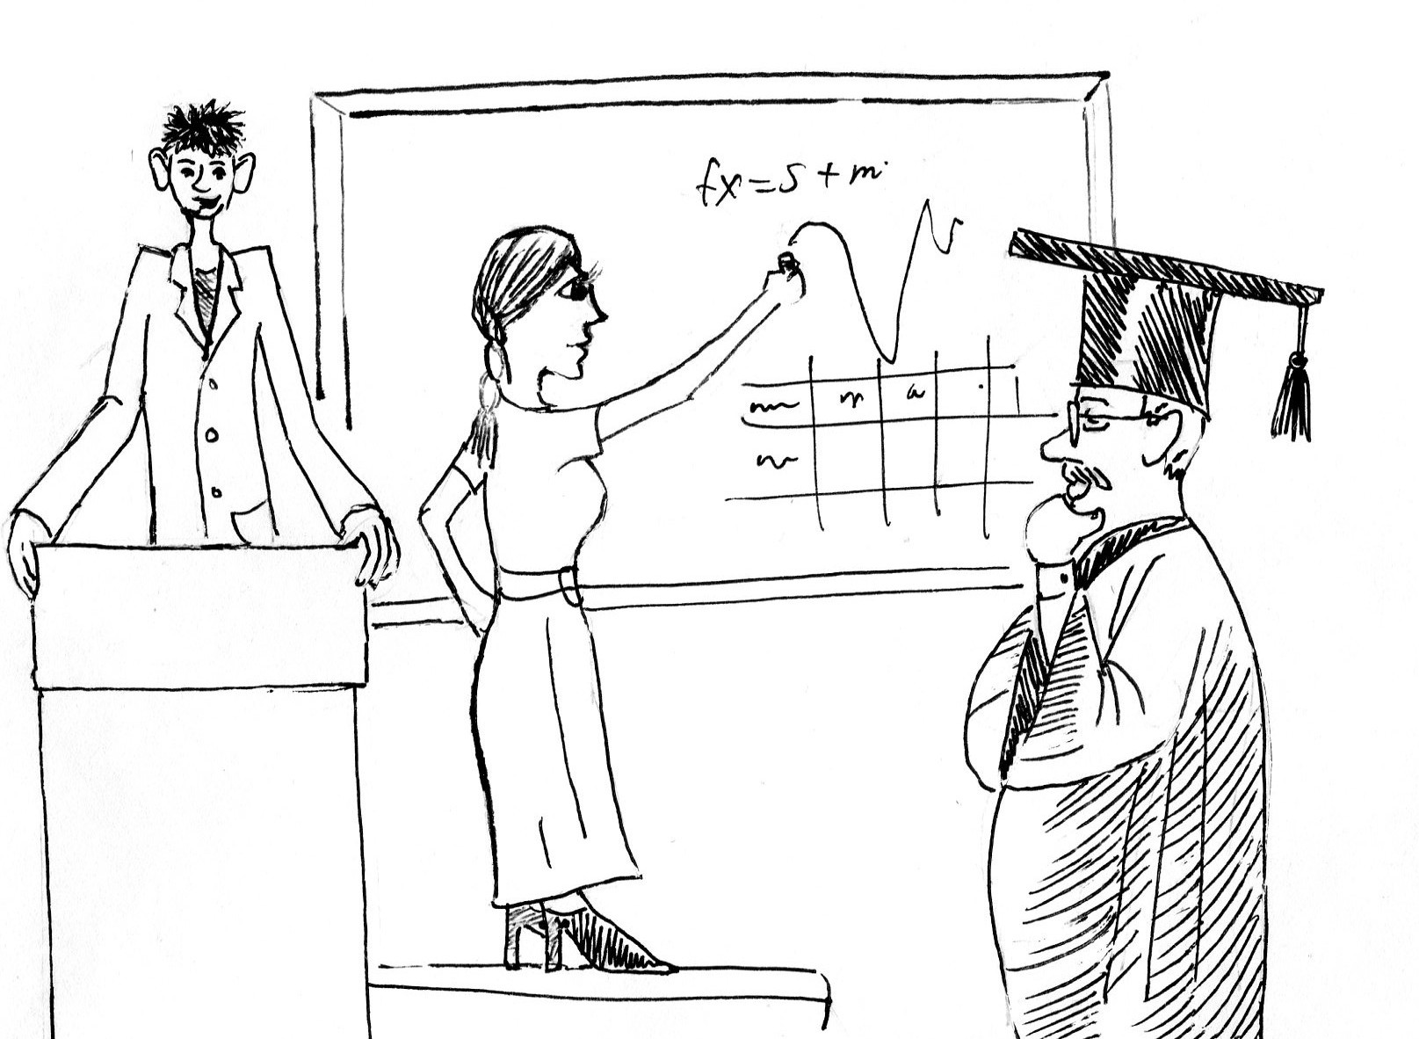

Согласно классификации А.М. Смолкина (представлена в таблице 1.) разграничивают все методы активного обучения на имитационные методы, то есть такие формы проведения занятий, в которых познавательная деятельность построена на имитации профессиональной деятельности и неимитационные, то есть остальные способы активизации познавательной деятельности на занятиях, не имитирующие практическую деятельность специалиста. Неимитационные методы характеризуются:
- отсутствием модели изучаемого процесса;
- коммуникациями в режиме "вопрос - ответ".
Таблица 1.
Активные методы
(классификация А. М. Смолкина)
Неимитационные  - проблемная лекция,  - лекция вдвоём,  - лекция с заранее  запланированными ошибками,  лекция пресс-конференция;  - эвристическая беседа;  - поисковая  лабораторная работа студента;  - учебная дискуссия;  - самостоятельная работа с литературой  семинары; | Имитационные  игровые  - деловая игра;  - педагогические ситуации;  - педагогические задачи;  - ситуация инсценирование различной деятельности  неигровые  - коллективная мыслительная деятельность;  - ТРИЗ работа

- Активные методы обучения классифицируют: по численности учащихся:
  - индивидуальные;
  - групповые.
- месту проведения:
  - аудиторные;
  - внеаудиторные;
  - экскурсионные.
- принципу использования вычислительной техники :
ручные;
компьютерные (использование ИКТ).
Классификация методов активного обучения может быть представлена следующим образом:
1. Принудительная активизация мышления. Суть этой особенности в том, что обучаемый вынужден быть активным, независимо от того желает он этого или нет.
2. Достаточно длительное время вовлечение обучаемых в учебный процесс. Это значит, что активность носит не кратковременный не эпизодический характер.
3. Самостоятельная творческая выработка решений обучаемыми, повышенной степени мотивации и эмоциональности.
Эта классификация также делит все методы активного обучения на имитационные и неимитационные. К последним относятся традиционные формы занятий: проблемная лекция, практическое занятие, лабораторная работа, семинар.
К имитационным данная классификация относит как неигровые методы — анализ конкретных ситуаций, решение ситуации, имитационные упражнения, так и игровые — деловая игра, разыгривание ролей и игровое проектирование.
Главное в методах активного обучения вовсе не то, являются они имитационными или неимитационными, игровыми или неигровыми, а то, обеспечивают ли они у каждого учащегося достижения третьего уровня обучения — практическое овладение профессиональной деятельностью.
На основании анализа методов активного обучения студентов, применяемых в высшей медицинской школе, существует классификация М. Л. Мещеряковой основанная на распределении методов по уровню освоения дисциплины соответственно логической последовательности — от простого знакомства с учебной информацией до творческого ее преломления в решении профессиональных проблем:
- ознакомление с учебной информацией (прослушивание лекций, изучение материальных объектов, источников информации и др.);
- выполнение умственных действий (решение ситуационных задач и др.);
- выполнение мануальных действий на моделях и/или пациенте;
- учебные игры —воспроизводящие ситуации, моделирующие осваиваемую деятельность путем игры по заданным правилам;
- учебно-исследовательская работа (от реферирования источников информации, рецензирования, до проведение исследования, в том числе научного).
Интерактивные методы более других соответствуют личностно ориентированному подходу, так как они предполагают со-обучение (коллективное, обучение в сотрудничестве), причем и обучающийся и педагог являются субъектами учебного процесса. Наиболее полная классификация методов интерактивного обучения выглядит так.
Классификация интерактивных методов обучения
  - Творческие задания.
  - Работа в малых группах.
  - Обучающие игры.
Ролевые.
Деловые.
Образовательные.
  - Использование общественных ресурсов.
  - Приглашение специалиста.
  - Экскурсии.
  - Социальные проекты.
  - Соревнования.
  - Выставки, спектакли, представления и т.д.
  - Разминки (различного рода).
  - Изучение и закрепление нового информационного материала.
  - Интерактивная лекция.
  - Ученик в роли учителя.
  - Работа с наглядным пособием.
  - Каждый учит каждого.
  - Использование и анализ видео-, аудио- материалов;
  - Практическая задача, кейс-метод; разбор ситуаций из практики участника;
  - Работа с документами.
Составление документов.
Письменная работа по обоснованию своей позиции.
  - Обсуждение сложных и дискуссионных проблем
  - Тестирование, экзамен с последующим анализом результатом
По отдельным позициям приведенных классификаций методы обучения с одним и тем же названием (игры, нетрадиционные лекции) присутствуют среди активных и среди интерактивных. Это означает, что в зависимости от того, как мы будем их применять, данные методы могут активизировать познавательную активность студента в самостоятельной работе или вовлекать его в совместную учебную деятельность.
Поскольку для любого интерактивного метода свойственны свои цели и правила использования, особенности, то знание характеристики каждого метода и его возможности в эффективном достижении учебного результата даёт преподавателю дополнительный ресурс для проведения интересного продуктивного занятия. Однако чтобы повысить у студентов интерес к процессу обучения и достижению результата необходимо учитывать и некоторые общие моменты организации и проведения занятия с применением интерактивных методов обучения.

1.4. Организация занятия с использованием интерактивных методов обучения
Условия проведения занятия с применением интерактивных методов обучения.
Интерактивное обучение определенным образом изменяет требования к условиям организации обучения, а также к работе преподавателя. Необходимыми условия организации интерактивного обучения являются:
- высокий уровень квалификации преподавателя;
- позитивные отношения между обучающим и обучающимися;
- демократический стиль;
- сотрудничество в процессе общения обучающего и обучающихся между собой;
- опора на личный ("педагогический") опыт, включение в учебный процесс ярких примеров, фактов, образов;
- многообразие форм и методов представления информации, форм деятельности обучающихся, их мобильность;
- включение внешней и внутренней мотивации деятельности, а также взаимомотивации обучающихся;
- применение мультимедийных технологий.
Интерактивные методы базируются на сотрудничестве студентов с преподавателем, и друг с другом, а это возможно только при взаимном уважении, доверии. В свою очередь для возникновения доброжелательной деловой профессиональной атмосферы необходимы понятность правил и процедур, их предсказуемость, прозрачность. Студенты не просто своевременно информированные о цели, планах занятия (это свойственно и традиционно проводимым занятиям), но и о вариантах собственного участия, о своей доле ответственности за конечный результат, об ожиданиях преподавателя и своих товарищей, чувствуют себя востребованными и активными участниками событий. Они могут контролировать ход учебного процесса и вместе с преподавателем нести за него ответственность.
Обучение в сотрудничестве предполагает, что преподаватель создаёт образовательную среду, располагающую к диалогу, помогает как организатор участникам команды или студентам, самостоятельно выполняющим творческие задания. При этом преподаватель работает и как один из участников процесса решения учебного задания, передавая студентам имеющуюся у него информацию только тогда, когда она действительно нужна им, и они её запрашивают для решения задачи. В то же время для студентов должны быть доступны и другие источники информации, которыми они могут пользоваться для самостоятельного поиска нужных сведений.
Памятуя о принципе новизны, преподаватель для каждого занятия отбирает из арсенала методов интерактивного обучения те, что наиболее целесообразны при разборе данной темы и проектирует их возможную комбинацию с традиционными методами проведения занятия. На клинических кафедрах центральными методами становятся методы решения ситуационных задач и кейсов. Студентам при работе с кейсами не известен правильный ответ, что предполагает необходимость самостоятельного творческого поиска решения. Педагог не знает заранее, какие решения предложат студенты, и соответственно должен реагировать на них «здесь и сейчас», что меняет его роль в занятии, приближает его к остальным участникам. Решение, найденное и обоснованное студентами, становится для них личностно значимым, у них появляется готовность отстаивать его перед преподавателем и студентами других малых групп. Такая совместная деятельность способствует расширению профессионального кругозора и формированию компетенций студентов, а также позволяет приобрести опыт самообучения,саморазвития. 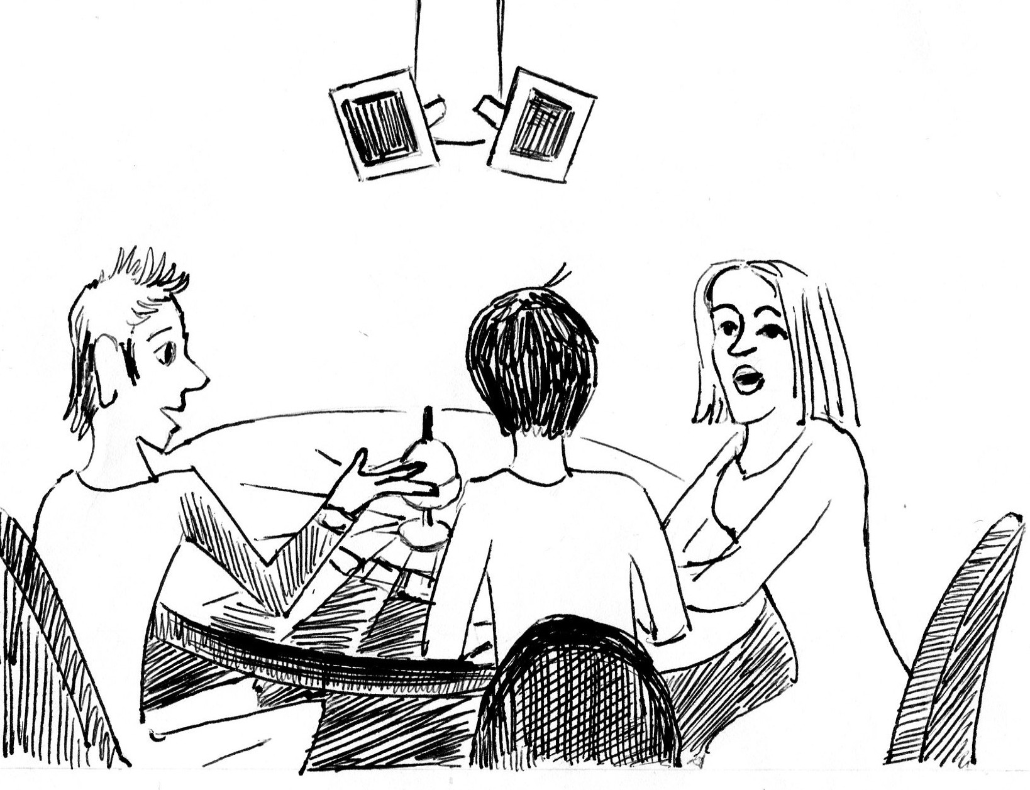
Обратная связь при проведении интерактивного занятия приобретает обучающее значение. Оценивается не столько результат по критерию «правильно-неправильно», но сама деятельность, обусловившая такой результат, причём в последовательности: самооценка - взаимоконтроль – комментарий преподавателя. При использовании интерактивного обучения широко применяются такие приёмы как самооценка (студент самостоятельно анализирует свою работу и объясняет причины, позволившие или не позволившие добиться положительного результата), взаимоконтроль (студенты характеризуют удачные и ошибочные действия товарища).
Поскольку решение становится результатом конкретных рассуждений и действий студентов, то задача педагога заключается в комментариях таких действий, ориентации внимания студентов на возможные последствия выбираемого ими решения, пояснении верного направления или ошибочного пути. Деятельность преподавателя сравнивают при этом с работой тренера.
Преподаватель, анализируя действия студента, акцентирует внимание на его корректных действиях, отмечая какие именно из них оказались наиболее успешными, но при этом обязательно показывает, на каком этапе и что именно может быть улучшено. Студенту даётся возможность самому предложить варианты исправления своих действий. Затем эти варианты обсуждаются в студенческой группе и согласовываются.
Таким образом, при проектировании занятий с использованием интерактивных методов необходимо выделить содержательные блоки занятия.
При разработке интерактивного занятия рекомендуем обратить особое внимание на следующие моменты: подготовительный этап-
1) Участники занятия, выбор темы:
- возраст участников, их интересы, будущая специальность.
- временные рамки проведения занятия.
- проводились ли занятия по этой теме в данной студенческой группе ранее.
- заинтересованность группы в данном занятии.
2) Перечень необходимых условий:
- должна быть четко определена цель занятия.
- подготовлены раздаточные материалы.
- обеспечено техническое оборудование.
- обозначены участники.
- определены основные вопросы, их последовательность.
- подобраны практические примеры из жизни.
3) Что должно быть при подготовке каждого занятия:
- уточнение проблем, которые предстоит решить.
- обозначение перспективы реализации полученных знаний.
- определение практического блока (чем группа будет заниматься на занятии).
4) Раздаточные материалы:
- программа занятия,
- раздаточные материалы должны быть адаптированы к студенческой аудитории («Пишите для аудитории!»),
- материал должен быть структурирован,
- использование графиков, иллюстраций, схем, символов.
Организационный этап включает определение темы, цели занятия, входной контроль, разминку и объединение в малые группы.
Прежде всего, студенты формулируют учебную цель занятия (обычно она представлена в методических указаниях к практическим занятиям, подготовленных кафедрой). Преподаватель просит студентов продумать и записать в специально отведенном месте рабочей тетради цель личностного развития, которую каждый студент определяет самостоятельно.
При необходимости нужно представить участников (в случае, если занятие межгрупповое, междисциплинарное).
Затем следует входной контроль для проверки самоподготовки студентов (варианты интерактивного контроля описаны в главе 5).
Педагог информирует участников о рамочных условиях, правилах работы в группе, дает четкие инструкции о том, в каких пределах участники могут действовать на занятии. Объединение студентов в малые группы может основываться на разных принципах:
- преподаватель сам создает группы, распределяет роли;
- студенты сами создают группы, а роли распределяют по взаимной договоренности;
- перед началом занятия можно провести тестирование, по результатам которого разделить обучающихся на три группы (сильные, слабые, средние) и объединить по одному человеку из каждой группы в команду;
- в группу можно объединить соседей по партам или по рядам, возможно кругом.
Основная часть занятия – учебная деятельность студентов - может представлять собой работу в малой группе, выполнение творческого задания, решение кейса, проведение деловой игры или использование иного интерактивного метода обучения. Преподаватель организует самостоятельную деятельность студентов, уточняет правила, отведенное на работу время, определяет продукт и форму аттестации (устный отчёт, демонстрация лабораторного исследования или мануальных навыков), выдаёт раздаточные материалы (кейс или др.). Особенности основной части определяются выбранной формой интерактивного занятия, и включает в себя:
- Выяснение позиций участников;
- Сегментация аудитории и организация коммуникации между сегментами (Это означает формирование целевых групп по общности позиций каждой из групп. Производится объединение сходных мнений разных участников вокруг некоторой позиции, формирование единых направлений разрабатываемых вопросов в рамках темы занятия и создается из аудитории набор групп с разными позициями. Затем – организация коммуникации между сегментами. Этот шаг является особенно эффективным, если занятие проводится с достаточно большой аудиторией: в этом случае сегментирование представляет собой инструмент повышения интенсивности и эффективности коммуникации);
- Интерактивное позиционирование, которое включает четыре этапа:
1) выяснение набора позиций аудитории,
2) осмысление общего для этих позиций содержания,
3) переосмысление этого содержания и наполнение его новым смыслом, 4) формирование нового набора позиций на основании нового смысла.
При составлении хронометража на организационную часть занятия обычно отводится не более 15 минут, а для непосредственного выполнения задания рекомендуют отводить порядка 30- 40 минут учебного времени. Хотя, безусловно, объём и сложность задания определяют время, необходимое для его выполнения. В процессе самостоятельной работы студентов преподаватель старается направить их деятельность в нужное русло, но не подсказывает ответ.
Подведение итогов включает в себя презентацию групповых решений и рефлексию. После выполнения задания каждая группа докладывает о полученных результатах (не более 5-7 минут и столько же времени отводится на вопросы студентов других минигрупп и ответы). Соответственно формам межгруппового общения выделяют варианты презентации групповых решений:
- «ярмарка» - совместно – индивидуальная форма подразумевает, что каждая минигруппа представляет продукт своей деятельности, затем решения обсуждаются, и из них выбирается лучшее;
- «лесенка» - совместно – последовательная, при которой результат деятельности каждой минигруппы становится определенной ступенью к решению общей проблемы;
- «мозаичная картинка» - совместно – взаимодействующая - общий результат деятельности группы образуется из комбинации предложений и лучших элементов групповых решений.
Рефлексия начинается с концентрации участников на эмоциональном аспекте, чувствах, которые испытывали участники в процессе занятия. Второй этап рефлексивного анализа занятия – оценочный (отношение участников к содержательному аспекту использованных методик, актуальности выбранной темы и др.). Рефлексия заканчивается общими выводами, которые делает педагог.
Примерный перечень вопросов для проведения рефлексии:
- что произвело на вас наибольшее впечатление?
- что вам помогало в процессе занятия для выполнения задания, а что мешало?
- есть ли что-либо, что удивило вас в процессе занятия?
- чем вы руководствовались в процессе принятия решения?
- учитывалось ли при совершении собственных действий мнение участников группы?
- как вы оцениваете свои действия и действия группы?
- если бы вы играли в эту игру еще раз, чтобы вы изменили в модели своего поведения?
Завершающим этапом является обратная связь: само-, взаимо- и оценка преподавателя с пояснениями и межгрупповым обсуждением. В рабочей тетради студенты, используя механизм рефлексии и самооценки, отмечают, достигли они или нет обозначенной ими цели профессионально-личностного развития.
На каждом из этапов занятия интерактивные методы могут комбинироваться с традиционными, причём такая комбинация предусматривается заранее.
Пример применения интерактивных методов в преподавании дерматовенерологии
Во время первого занятия цикла, посвящённого морфологии и физиологии кожи, когда требуется запомнить множество терминов наряду с обсуждением теоретического материала и тестового контроля обязательно проводится обследование пациентов и обсуждение первичных и вторичных элементов. Здесь уместен мастер-класс преподавателя, а работа студентов организуется в малых группах.
Второе занятие «Дерматиты. Токсикодермия. Экзема» предполагает использование регламентированной дискуссии в отношении токсикодермии. Исторически сложившееся название заболевания не верно отражает сущность болезни, обычно высказываются различные точки зрения, прежде чем у студентов формируется правильное понимание нозологии как аллергической, так и псевдоаллергической. Применяется также разбор клинических случаев, микрокурация пациентов, обсуждение методов лечения.
Во время третьего занятия по теме «Псориаз. Красный плоский лишай. Розовый лишай Жибера» можно использовать метод «круглый стол», позволяющий всем студентам высказать свою точку зрения по поводу этиологии и патогенеза псориаза, увидеть глобальный характер проблемы лечения данной патологии. После обследования больных в отделении и осмотра современных технологий лечения псориаза студентам представляются клинические случаи для сравнения различных клинических форм заболевания. При наличии желающих студентов, можно провести защиту рефератов.
Четвёртое занятие посвящено нейродерматозам. Поскольку синонимом нейродерматозов являются зудящие дерматозы, студентам предлагают дискуссию, обсуждение различных аспектов данной категории кожных болезней. Обычно во время этого практического занятия проводится курация и написание истории болезни. Работа организуется в малых группах. В дальнейшем предусмотрена защита истории болезни.
На пятом занятии рассматривается тема «Коллагенозы». Здесь уместны такие интерактивные методы как дебаты, регламентированная дискуссия, защита рефератов. Важно, чтобы студенты могли дифференцировать хронические кожные формы заболеваний от системных, требующих поддерживающей кортикостероидной терапии.
Во время шестого занятия по теме «Пиодермии» много времени уходит на обсуждение теоретического материала, соответственно на курацию больных остаётся мало времени. Здесь были бы полезно применение компьютерных обучающих программ.
Седьмое занятие обычно посвящено микозам, заболеваниям, вызванным патогенными грибами. Для запоминания сложной и громоздкой классификации микозов можно использовать такие методы как работа с интерактивными атласами или обучающими компьютерными программами, решение ситуационных задач, тестирование.
Последующие занятия посвящены изучению сифилиса. При рассмотрении эпидемиологии, истории сифилидологии уместно применять метод «круглого стола», дебаты, регламентированную дискуссию. Для изучения клинических стадий заболевания и критериев диагностики, прежде всего, используется курация больных, но когда таких больных нет в отделении можно использовать метод кейс-стади, разбор историй болезни, клинических случаев, решение ситуационных задач, а также работу с интерактивными атласами.
Занятия по теме «Гонорея. Негонококковые уретриты» проводится как в диспансерах, так и в стационаре. Очень важно обучить студентов практическим навыкам, обследованию и лечению пациентов. Для этого можно использовать деловые и ролевые игры, разбор клинических случаев, экскурсию в лабораторию.
В тех случаях, когда студенты выглядят уставшими, можно использовать психологический тренинг, например классический вариант аутотренинга Шульца. Причём студентам интересно будет узнать, что Шульц был дерматовенерологом.

Общие рекомендации для проведения занятия с применением интерактивных методов обучения можно сформулировать следующим образом:
- количество студентов, обучающихся с применением интерактивных методов должно быть невелико, считается, что применение интерактивного обучения эффективнее в группах, не более 30 человек;
- все студенты должны быть вовлечены в той или иной мере в учебную работу;
- преподаватель обращает внимание на психологическую подготовку студентов к интерактивной деятельности и если они стеснительны, скованы, закрепощены, то проведением разминки, поощрением за активную работу, интересным творческим заданием и созданием «ситуации успеха» способствует их непосредственному вовлечению в деятельность;
- для создания комфортной обстановки учебная комната подготовлена таким образом, чтобы студентам было легко пересаживаться для работы в больших и малых группах. Например, столы рекомендуют поставить "елочкой", чтобы каждый студент сидел вполоборота к преподавателю и имел возможность общаться в малой группе или же участники минигрупп работают, сидя в кругу;
- студенты осведомлены об особенностях применяемого метода, своём участии, собственной ответственности за конечный результат;
- преподаватель как предоставляет студентам необходимую информацию непосредственно, так и обеспечивает их доступ к другим источникам информации;
- преподаватель относится к студентам как к коллегам, выступает организатором сотрудничества, фасилитатором, тренером, способствует становлению их активной субъектной позиции в учебной деятельности;
- преподаватель осуществляет обратную связь и обучающую функцию педагогического контроля в иерархии: самооценка - взаимоконтроль – комментарий преподавателя, способствуя тем самым развитию навыков анализа и самоанализа в процессе индивидуальной и групповой рефлексии студентов.
Преподаватель для использования интерактивных методов в обучении должен обладать следующими умениями:
- организовывать процесс исследования задачи таким образом, чтобы оно воспринималось обучаемым как собственная инициатива;
- целенаправленно организовывать для учащихся учебные ситуации, побуждающие их к интеграции усилий;
- создавать учебную атмосферу в аудитории и дозировать свою помощь студентам;
- осознавая педагогическое взаимодействие как влияние реакций обучаемых на управляющие воздействия преподавателя, решать нестандартные учебные и межличностные ситуации;
- сохраняя свой научный авторитет, помогать студентам не попадать под его зависимость, которая сковывает их мыслительную деятельность, а проявлять самостоятельность в интеллектуальном поведении.
Организация занятия с использованием интерактивных методов обучения в системе повышения квалификации
Рассмотрим методологию организации занятий по психолого-педагогической подготовке преподавателей медицинских вузов, но эти подходы будут полезны и при проведении усовершенствования педагогов по специальности. Повышение квалификации рассматривается как особый вид учебной деятельности, в котором наряду с совершенствованием профессиональных знаний, умений, навыков, компетенций, происходит личностно-профессиональное развитие, достигаются цели расширения профессионального кругозора, стимулирования самообразования, реализации акмеологических устремлений. Результатом такой деятельности становится формирование психолого-педагогической готовности к осуществлению эффективной преподавательской деятельности в условиях модернизации.
Поскольку преподаватели медицинского вуза по всем критериям относятся к категории взрослых, то и обучаться должны на основе теории и технологии обучения взрослых (андрагогики).
Обучение преподавателей строится на известных андрагогических принципах: самостоятельного обучения, совместной деятельности, опоры на опыт обучающихся, индивидуализация и системности, контекстности, элективности, осознанности обучения, а также актуализации результатов обучения и развития образовательных потребностей обучения.
Особое внимание следует уделить обучению преподавателей с опорой на опыт. Опытом называют отражение в сознании людей законов объективного мира и общественной практики, полученное в результате их активного практического познания.
Анализ психолого-педагогической литературы свидетельствует, что обучение с опорой на опыт подразумевает цель - развитие способностей использовать и обогащать собственный профессиональный опыт обучающихся преподавателей. Необходимым компонентом психолого-андрагогической диагностики обучающихся является выявление объёма и характера жизненного опыта обучающегося преподавателя. При этом опыт выступает важной составляющей образовательного процесса и играет с одной стороны роль источника знаний и умений преподавателя, а с другой даёт примеры из практики в процессе овладения учебным материалом. Предшествующий опыт слушателей системы повышения квалификации служит основой для рефлексии на каждом занятии, а соотнесение изучаемой темы с собственным педагогическим опытом и публичное обсуждение способствует изучению и освоению передового опыта.
Обучение с опорой на опыт в системе повышения психолого-педагогической квалификации преподавателей медицинских вузов проходит через следующую логическую последовательность:
- изучение опыта →
- мотивация распространения опыта с изучением ресурсных основ его распространения →
- анализ форм и методов распространения опыта →
- «внедрение» (освоение) передового опыта с выяснение основных проблем его освоения.
В процессе входной диагностики проводится анкетирование преподавателей, а затем на каждом занятии рассматриваются возможности превращения чужого опыта в свой, и передачи своего опыта коллегам. При формировании групп учитывался как педагогический стаж слушателей (циклы для молодых преподавателей со стажем 5 и менее лет, для опытных преподавателей – ассистентов и доцентов со стажем свыше 5 лет и для профессоров и заведующих кафедрами), так и профессиональная направленность, профессиональные интересы – преподаватели клинических и неклинических кафедр занимались отдельно.
Поскольку требования нового Федерального государственного образовательного стандарта подразумевают обязательное включение в учебно-воспитательный процесс медицинского вуза активных и интерактивных методов и образовательных технологий, то в системе повышения психолого-педагогической квалификации преподавателей этому аспекту уделяется ключевое внимание. Известно, что любой из компонентов содержания образования в определённой предметной области: знания способов деятельности; владение способами деятельности; опыт творчества в этом виде деятельности; опыт эмоционально–ценностного отношения к процессу и результату деятельности можно выразить суммой, а в идеале, системой образов профессиональной деятельности. Тогда различные соотношения этих образов составят профессиональные ситуации. На занятиях слушателей погружают в профессиональные ситуации: не просто идёт разбор теоретических основ и технологий применения интерактивных методов обучения студентов, но и сами занятия проводятся в интерактивной форме. Слушатели участвуют в мозговом штурме и регламентированной дискуссии, тренинге (например, «Эффективность проблемного обучения») и кругом столе, занимаются в малых группах, систематически решают ситуационные задачи по педагогической, воспитательной тематике, конструируют эвристическую беседу, принимают участие в деловых и ролевых играх (например, игра «Знаток дидактики»).
Слушатели примеряют на себе такие интерактивные формы проведения занятий как метод занятия по принципу «снежного кома», метод «ручка в центре стола», «каждый учит каждого», «ученик в роли учителя».
Дидактический материал, методические рекомендации к занятиям, домашнее задание с пояснением слушатели получают в электронном виде – для каждой группы создаётся адрес e-mail и любой слушатель имеет возможность общаться с преподавателем с использованием компьютерных технологий. Такое использование Интернета, также как лекции-визуализации и видеоматериалы способствуют освоению опыта преподавания с использованием компьютерных технологий. Одним из видов творческих заданий, предлагаемых слушателям и вызвающих большой интерес, является подготовка видеоматериалов с отчётом о проведении занятия со студентами в интерактивной форме.
Занятия по психолого-педагогическим и организационно-методическим аспектам учебного процесса в системе повышения квалификации преподавателей медицинских вузов проходят без отрыва от основной работы, в вечернее время, что позволяет вновь приобретенный опыт, в частности, по интерактивным методам и технологиям проведения занятия реализовать в обучении студентов (принцип актуализации результатов обучения). То есть, в процессе обучения в системе повышения квалификации преподаватели медицинского университета вырабатывают ситуативную педагогическую готовность и приобретают новый опыт, который сразу используют по назначению – в совершенствовании учебного процесса на своей кафедре, проводят рефлексивно-оценочную деятельность по анализу полученного результата и обмениваются своим опытом с коллегами.
ИСХОДНЫЙ
ОПЫТ:
жизни,
профессиональный (медицинский),
педагогический
НОВЫЙ
ОПЫТ взаимодействия с коллегами и превращения чужого опыта в свой

НОВЫЙ
ОПЫТ
полученный в процессе обучения в
системе ПК ППС
НОВЫЙ
ОПЫТ
применения полученных умений в преподавании дисциплины студентам

ОПЫТ РЕФЛЕКСИВНО-ОЦЕНОЧНОЙ ДЕЯТЕЛЬНОСТИ
Рис.2 Обучение с опорой на опыт в системе повышения квалификации преподавателей медицинских вузов
Таким образом, интерактивное обучение с опорой на опыт в системе повышения квалификации преподавателей медицинских вузов позволяет структурировать опыт слушателя:
- исходный опыт, имевшийся у слушателя до его обучения в системе повышения квалификации;
- новый опыт, приобретенный в ходе взаимодействия с коллегами и превращения чужого опыта в свой;
- новый опыт, полученный в процессе обучения;
- опыт применения полученных умений в преподавании своей дисциплины студентам;
- опыт рефлексивно-оценочной деятельности слушателя.
Опыт рефлексивно-оценочной деятельности слушателя аккумулируется при выполнении выпускной квалификационной работы.
Представленная на рис. 2 схема представляют интерес для системы последипломного образования преподавателей медицинских вузов, и реализация обучения с опорой на опыт в системе повышения квалификации в предлагаемом варианте позволит поднять качество подготовки преподавателей высшей медицинской школы на новый уровень.

Проверьте себя!
- Что понимают под интерактивным обучением?
- Назовите черты сходства и различия активных и интерактивных методов обучения.
- Перечислите рекомендации для проведения занятия с применением интерактивных методов обучения.
- В чём состоит роль преподавателя в процессе обучения с применением интерактивных методов?
- Как реализуется обучение с опорой на опыт в системе повышения квалификации преподавателей медицинских вузов?

Задания для самостоятельной работы
№№ | Виды учебной деятельности слушателей | Продукт аттестации
1. | Разработать требования к проведению интерактивных занятий по дисциплине | Требования к проведению интерактивных занятий по дисциплине
2. | Обосновать психологическую подготовку студентов к интерактивной деятельности | Разработка психологической подготовки студентов к интерактивной деятельности
3. | Разработать варианты реализации принципа актуализации результатов интерактивного обучения | Проведение фрагмента занятия
Глава 2 НЕТРАДИЦИОННЫЕ ЛЕКЦИИ

2.1. Варианты нетрадиционных лекций

Лекция как ведущая форма учебного процесса традиционно имеет свои достоинства:

прежде всего, на лекции в восприятии учебного материала у студентов участвует группа анализаторов – зрительный (особенно когда лекция сопровождается демонстрацией), слуховой, а если студент конспектирует, то подключена моторная память;

лекция даёт целостное представление об изучаемой теме, помогает структурировать новые знания, способствует систематизации их, служит ориентировочной основой для более детального разбора дидактического материала на занятиях;

лекция приобщает студентов к стилю научного мышления.

В то же время для изложения лекционного материала в традиционной форме отмечают самый существенный недостаток – слабую обратную связь и монологический характер, что приводит к механическому фиксированию учебного материала студентами без осмысления, снижает самостоятельность и активность студентов. Поэтому всё шире в практику высшего медицинского образования внедряется использование нетрадиционных форм проведения лекций, интерактивный компонент которых нивелирует отмеченный недостаток. Нетрадиционная лекция имеет в зависимости от вида лекции особенности проектирования, но она всегда должна быть компетентностно ориентированной. Лекцию можно считать компетентностно ориентированной, если выстраивая логику изложения материала, лектор определяет формирование каких конкретных компетенций планируется на лекции.
Рассматривая различные варианты нетрадиционных лекций, следует иметь в виду, что интерактивный характер лекция любого вида приобретает за счёт использования следующих активных форм обучения:
- Фасилитация
- Ведомая (управляемая) дискуссия или беседа
- Модерация
- Демонстрация слайдов или учебных фильмов
- Мозговой штурм
- Мотивационная речь

Лекция-визуализация проводится либо с применением презентаций (слайды, фото, рисунки, схемы, таблицы), либо с использованием видеоматериалов или демонстрацией больного по теме. Лекция-визуализация позволяет студентам с одной стороны, выделить в логической последовательности наиболее значимые аспекты учебного материала, а с другой стороны, увидеть больных, данные морфологического исследования, ход выполнения медицинских манипуляций, операций, с которыми иначе студентам было бы сложно познакомиться (примером могут служить пациенты с редкими заболеваниями). Наглядный образ возникает в процессе визуализации как результат свёртывания разного вида информации, мыслительного содержания и, если студент воспринял его, то в дальнейшем сможет развернуть данный образ и использовать как базис для теоретических и практических действий. Преимущество лекции-визуализации основывается на использовании в работе обоих полушарий (левого полушария, логического, отвечающего за понимание точных наук и правого, обеспечивающего образно-эмоциональное восприятие информации и активизирующееся при визуализации). Специфика подготовки лекции-визуализации заключается в корректном отборе ключевого и иллюстративного материала. Изложение лекции-визуализации заключается в свободном, подробном комментировании представляемых визуальных материалов. Памятуя о принципе новизны, следует учесть, что лучше использовать разные виды визуализации или их сочетание. Переключение внимания с текста на иллюстрацию поддерживает фактор новизны, повышает познавательный интерес, а значит и мотивацию студентов, способствует концентрации на наиболее существенных положениях лекции. Сочетание комментариев преподавателя с видеоинформацией или анимацией значительно активизирует внимание студентов к содержанию излагаемого преподавателем учебного материала и повышает интерес к новой теме. Обучение становится занимательным и эмоциональным, принося эстетическое удовлетворение студентам и повышая качество излагаемой преподавателем информации. При этом существенно изменяется его роль в учебном процессе. Преподаватель эффективнее использует учебное время лекции, сосредоточив внимание на обсуждении наиболее сложных фрагментов учебного материала.

В качестве примера приведём структуру интерактивной лекции на кафедре гистологии, эмбриологии, цитологии.

Учитывая специфику предмета, на экране демонстрируются цветные фотографии гистологических препаратов, в анимационном режиме появляются стрелки и обозначения основных структур.

Распечатанный чёрно-белый вариант лекции у студентов на руках позволяет делать пометки на полях, записывать определения новых слов и расшифровывать аббревиатуры.

Материалы, имеющейся на кафедре видеотеки, периодически показываются на лекциях, что позволяет переключить внимание, тем самым с одной стороны обеспечивая отдых, а с другой – пробуждая интерес к теме необычностью включения фрагментов видео во время лекции.

Пример структуры презентации лекции

Титульный слайд, на котором отображается название и герб университета, название кафедры, тема лекции, аудитория, для которой предназначена данная лекция, поскольку в зависимости от факультета наполнение лекции по теме различное.

Цели и задачи, описывающие основные моменты, зачастую включающие ключевые слова, которые будучи отображёнными на экране и акцентированными лектором уже с этого кадра начинают запоминаться студентами.

Большинство презентаций в начале демонстрирует кадры из прошлых тем – восстановление имеющихся знаний, необходимых для понимания новой темы. Кадры по новой теме.

Во время лекций для осуществления междисциплинарных связей имеются слайды с названием «Клинические корреляции», в которых описываемые клетки или ткани при определённом воздействии или каких-либо ситуациях меняют свою функцию, преобразуются морфологически, сопровождающиеся характерной клиникой, симптоматикой. Так в разговоре с аудиторией устанавливаются связи с клиническими дисциплинами и развивается клиническое мышление уже на первых курсах обучения в медицинском университете.

В конце каждого смыслового блока слайдов приводится итоговый слайд «Резюме» по предыдущим кадрам, в котором собраны понятия и ключевые слова для запоминания и фиксации основной идеи лекции.

Лекции в режиме видеоконференций для студентов, находящихся на заочном обучении, для врачей, проходящих последипломное обучение (клинические интерны, ординаторы) по очно-заочной форме, как элемент дистанционного обучения имеют свою специфику, поскольку предоставляют удаленному пользователю возможность интерактивного обмена вопросами и ответами в сопровождении оперативно демонстрируемых видеоматериалов.

Проблемная лекция способствует достижению трёх ведущих дидактических целей: усвоение студентами теоретических знаний, развитие теоретического мышления, формирование познавательного интереса к содержанию дисциплины и профессиональной мотивации студентов. Специфика такой лекции состоит в том, что новое знание вводится как неизвестное, которое необходимо "открыть". Лекция рассматривается, как проблемная, если в ней реализуется принцип проблемности при отборе и дидактической обработке содержания материала и при его изложении на лекции. Выделяет такие типы представления проблемных лекций:
  - лекции проблемного изложения, то есть учебный материал излагается проблемно (отсутствует монологический характер изложения, нет информационного сообщения готовых выводов науки);
  - лекции, на которых основной материал изучается путём самостоятельного (частично или полностью) решения проблем самими студентами, условно называемые лекциями проблемного усвоения;
  - лекции, на которых сочетается проблемное изложение с проблемным усвоением – комбинированные проблемные лекции.

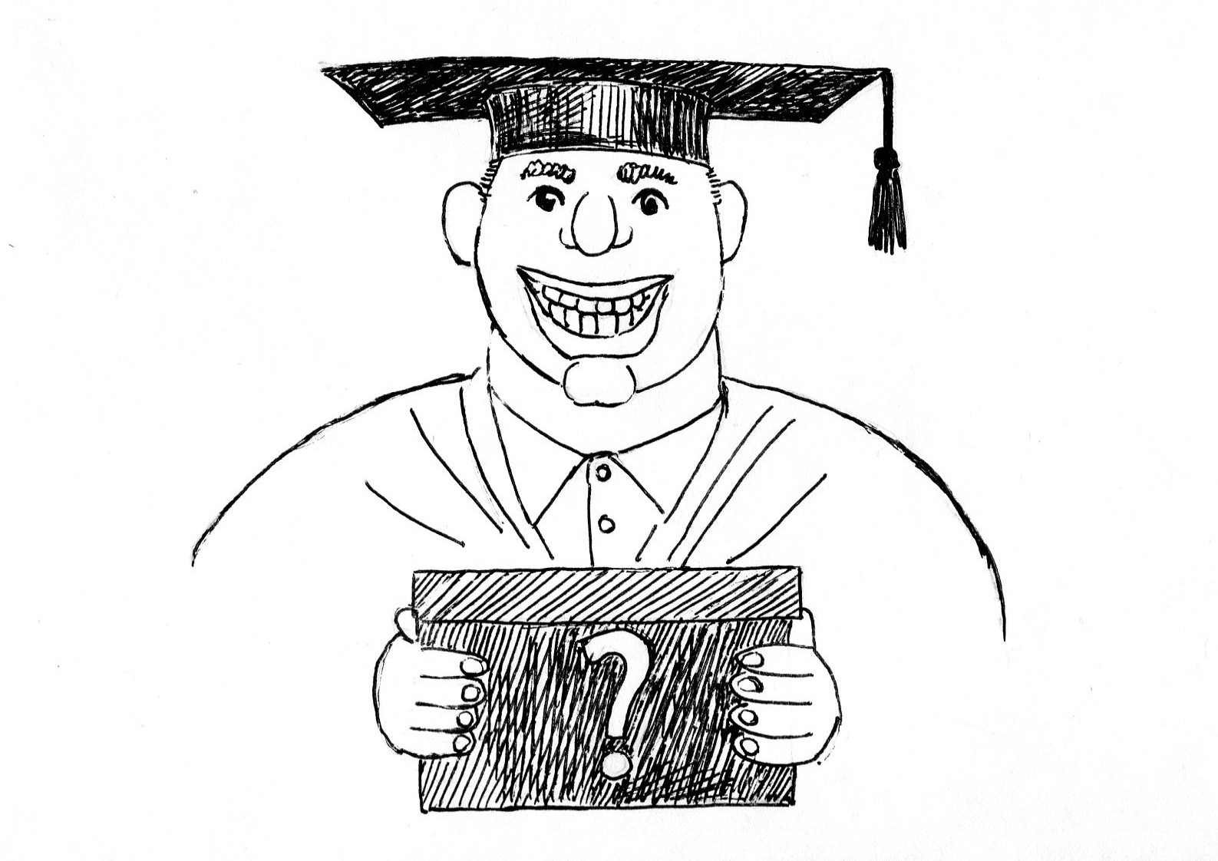

Чтение «лекции проблемного изложения» преподаватель начинает с вопросов, с постановки проблемы, направляет студентов на выявление их сущности, вскрывает внутренние противоречия, показывает столкновение научных мнений, выдвигает гипотезу, рассуждая вслух, показывает пути решения проблемы в науке, подтверждает правильность высказанных положений экспериментом (если это возможно), определяет перспективы научных исследований по данной проблеме.

Деятельность преподавателя на «лекции проблемного усвоения» заключается не только в постановке проблем, но и в организации их самостоятельного решения студентами. Преподаватель представляет материал, направленный на актуализацию ранее усвоенных знаний, важных для сегодняшней лекции, приводит вспомогательные сведения и с помощью вопросов, заданий, задач способствует осознанию студентами проблемы, организует активную поисковую деятельность студентов. Отличие данного варианта лекции состоит в том, что проблемы решаются не преподавателем, а студентами. Эффективность данного типа лекций будет зависеть от ряда условий: педагогического мастерства преподавателя, его умения создавать проблемные ситуации; предварительной подготовленности студентов (как минимум необходимо чтение соответствующих страниц в учебнике); количества студентов в аудитории (целесообразно проводить проблемные лекции такого типа в небольших потоках – 25 – 50 человек).

«Комбинированная проблемная лекция» сочетает признаки первого и второго типа лекций. В зависимости от научного содержания лекции, подготовленности студентов, их предшествовавшего опыта и знаний одни проблемы решаются преподавателем, другие – в ходе совместного решения, третьи – самостоятельно студентами. Специфика учебного материала, структурное построение лекции, и уровень педагогического мастерства лектора определяют какую проблему, разрешает преподаватель, а какую – студенты и на каком этапе (в начале, в середине, в конце лекции).

Считается целесообразным оставлять некоторые проблемы для решения во внеаудиторное время. Обычно таковыми являются проблемы, специально выдвинутые в конце лекции как её органическое продолжение, вытекающие из её содержания, с решения которых планируется начинать следующую лекцию. Такой подход позволяет установить взаимосвязь между содержанием лекционного материала, организовать работу студентов над материалом предыдущей и подготовку к следующей лекции. Самостоятельный поиск решения проблемы в научных и учебных источниках, библиотеке и Интернете побуждает познавательный интерес и активизирует учебно-познавательную деятельность студента, что способствует лучшему усвоению знаний и их практическому применению.

Учебные (познавательные) проблемы предстают нерешённой задачей только для студента, но они тесно взаимосвязаны с научными проблемами. В процессе лекции преподаватель рассматривая пути решения учебных проблем, подводит студентов к пониманию научных проблем и направляет, организует научный поиск студентов, формируя тем самым у студентов научный стиль мышления.
Бинарная лекция (лекция вдвоём) характеризуется подачей учебного материала в диалоговом общении двух преподавателей и является вариантом проблемного представления материала. Особенность медицинского образования заключается в том, что врачу необходимо иметь целостное представление о человеке, тогда как учебный процесс построен на дискретном изучении отдельных уровней (молекулярный, клеточный, органный), систем, нозологий. Бинарная лекция позволяет в определённом смысле преодолевать указанное противоречие. Например, в обсуждении теоретических вопросов участвуют специалисты разного профиля, например, морфолог и клиницист или при рассмотрении проблемы пограничной патологии участвуют клиницисты терапевт и хирург. По рассматриваемой проблеме специалисты могут выступать сторонниками разных научных подходов, демонстрировать студентам научный уровень дискуссии, показывать пути совместного решения представленной проблемы, культуру профессионального взаимодействия, включая в лекционный процесс интерактивные элементы общения с аудиторией, как и на собственно проблемной лекции. Помимо преимуществ, присущих проблемной лекции, для бинарной лекции указывают дополнительные плюсы. Для понимания диалога и участия в нем идёт актуализация имеющихся у студентов знаний, а присутствие двух лекторов заставляет сравнивать разные точки зрения, делать выбор, присоединяться к той или иной из них, то есть вырабатывать свою позицию, у студентов формируется представление об особенностях профессиональной дискуссии и совместной выработке решений. Лекторы должны быть не только профессионалами, но и иметь быструю реакцию и способность к импровизации, владеть развитыми коммуникативными умениями, а также быть интеллектуально и личностно совместимыми.
В качестве примера можно привести лекции, которые читали профессора кафедр анатомии человека и стоматологии детского возраста по теме «Функциональная и клиническая анатомия зубов» или профессора кафедр физической реабилитации и спортивной медицины и анатомии человека по теме «Введение в миологию. Форма, строение, классификация мышц. Фило- и онтогенез мышц. Вариации и аномалии мышц». В каждом случае тема рассчитывалась на 4 часа. В аудитории присутствовали оба лектора: на первой части (2 часа) ведущим выступал анатом, а клиницист давал клинические комментарии по отдельным блокам лекции. На второй части лекции роли ведущего и ведомого менялись, и основным лектором становился клиницист, а анатом представлял анатомические аспекты темы, например, в вопросе о разного вида массажных воздействиях. Диалог превращался в полилог за счёт постоянного интерактивного общения со студентами.
Лекция - пресс-конференция начинается с письменных вопросов студентов по теме лекции, которые они передают преподавателю. Вопросы задаёт каждый студент, для этого отводится 2-3 минуты. Для сортировки вопросов по содержанию преподаватель затрачивает 3-5 минут. В процессе логического и связанного изложения лекционного материала преподаватель даёт ответы на поставленные студентами вопросы, а в конце лекции анализирует ответы как отражение познавательной активности студентов.
Такую лекцию целесообразно проводить в небольших потоках вначале курса, темы для выявления образовательных потребностей студентов, в середине, для привлечения студентов к основным аспектам темы и систематизации знаний; в конце - для определения перспектив развития усвоенного содержания. Для лекции - пресс-конференции характерны такие преимущества: адресная информация каждого студента; активизация мыслительной деятельности студента при составлении вопроса и концентрация внимания в ожидании ответа на него; формирование коммуникативных навыков, навыков аргументации, учёта позиции студента, задавшего вопрос. Особенность проведения лекции-пресс-конференции заключается в том, чтобы каждый студент получил ответ на свой вопрос.
Лекция-беседа эффективна в небольших потоках и построена на постоянном общении со студентами через вопросы информационного или проблемного характера, которые задаются всей аудитории. Студенты отвечают с мест, и если обнаруживаются студенты, не принимающие участие в работе, то вопрос адресуется конкретно этому студенту. Формулировка вопросов подразумевает однозначные ответы, которые позволяют определить степень готовности студентов к новому материалу, понимание ими рассматриваемых вопросов. Преподаватель использует ответы студентов как отправные точки в своих дальнейших рассуждениях, подбирая необходимые аргументы, если ответы студентов не правильные. Постоянный поиск ответов на вопросы лектора способствуют активизации мыслительной деятельности студентов.
Лекция-дискуссия заключается в том, что преподаватель помимо использования ответов студентов в ходе лекции завершает каждый её логический раздел свободным обменом мнениями. Для лекции такого типа очень важен выбор вопросов для обсуждения соответственно дидактическим задачам, организация и управление дискуссией. Преимуществом лекции-дискуссии является как активизация учебно-познавательного процесса, так и большая вероятность, что студенты в ходе дискуссии согласятся с точкой зрения лектора, тогда как в ходе лекции-беседы преподаватель указывал на важность принятия его позиции по рассматриваемому вопросу. Недостатком лекции-дискуссии может стать отсутствие у студентов навыков ведения дискуссии или неумение определять для себя область изучения.
Лекция с разбором конкретных ситуаций по сути похожа на лекцию-дискуссию, но на обсуждение преподаватель выносит не вопросы, а конкретную ситуацию. Если представление такой ситуации проводится с использованием видеоматериалов или демонстрацией пациента, то такая лекция становится вариантом лекции-визуализации. Важен корректный выбор кейса, чтобы его разбор логически укладывался в канву лекции, а дискуссия не занимала много времени.
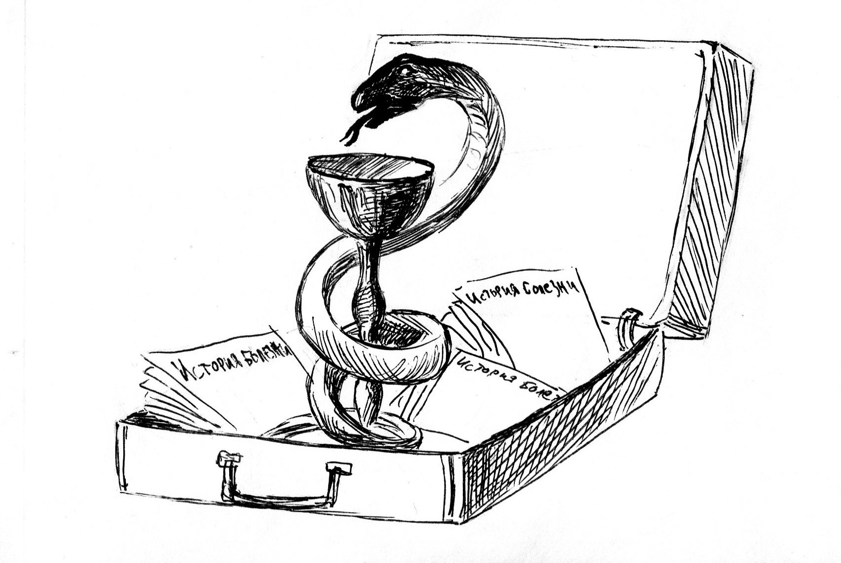
Лекцию с заранее запланированными ошибками рекомендуют проводить в конце лекционного курса, когда базисные представления и понятия у студентов уже сформированы. Полагают, что такая лекция, помимо повышения внимания студентов и развития их критического мышления, помогает в формировании умения выступать в роли экспертов, рецензентов и т.д. При подготовке к лекции с заранее запланированными ошибками преподаватель составляет список ошибок содержательного, методического, поведенческого характера, который включается в содержание лекции, а в конце лекции - предъявляет студентам. Поскольку в арсенале лектора типичные ошибки, причём при лекционном изложении на них не делается акцент, то студентам требуется сконцентрировать внимание, чтобы в процессе лекции выявлять ошибки, фиксировать их на полях и называть в конце. На обсуждение ошибок лектор тратит 10-15 минут, причём корректные ответы называют и студенты, и преподаватель. Лекция с заранее запланированными ошибками помогает выявить трудности усвоения предыдущего материала и одновременно выполняет стимулирующую, контрольную и диагностическую функции. Из-за большого объёма и сложности восприятия учебного материала в медицинском вузе такой вид лекции представляется мало перспективным, хотя в небольших потоках студентов может быть востребован для формирования критического мышления.

2.2.Приёмы активизации студентов на лекции

Идея активного и интерактивного обучения заключается в активизации внимания, учебно-познавательной мыслительной и практической деятельности студента. Поэтому использование приёмов активизации позволит лекцию традиционного типа приблизить к интерактивному варианту. Для мобилизации студентов на активную познавательную деятельность в процессе лекции следует начинать лекцию с интересной вводной части: привести пример значимости темы лекции для практики, будущей профессиональной деятельности студентов; показать взаимосвязь темы лекции с предыдущим и последующим материалом; провести захватывающий исторический экскурс; погрузить студентов в мир творческой деятельности преподавателя, выявить противоречия, предложить гипотезу, сделать акцент на том, какой аспект проблемы будет рассматриваться на данной лекции; назвать вопросы, традиционно вызывающие затруднения у студентов, поставить необычный вопрос или задачу для решения. Задача или вопрос в начале лекции могут быть заданы с использованием видеоматериалов, например, на экране - кадры иллюстрирующие применение теоретического положения на практике, а лектором задаётся вопрос о сущности теории, ей особенностях.
Активность студентов, возникшая как следствие интересного начала, должна быть поддержана на протяжении всей лекции. Для этого в основной части лекции рекомендуется использовать следующие приёмы.
- Обсуждение одного вопроса с позиций разных исследователей, с изложением их разных точек зрения, с пояснением, что сейчас принято в науке, и какой точки зрения придерживается лектор.
- Подведение итогов не завершается выводом, а студентам предоставляется возможность самостоятельно сделать обобщение, вывод.
- Постоянное поддерживание контакта с аудиторией путём применения элементов обратной связи, беседы.
- Повышение эмоционального фона и качества запоминания за счёт использования примеров из жизни великих учёных, медиков или привлечения исторических образов, образов художественной литературы, искусства.
- Представление научной значимости темы лекции через взаимосвязь её с работами конференции или конгресса, участником которых был сам преподаватель, его участие в мастер-классах за рубежом и в России.
- Подтверждение основных положений лекции фактами из жизни, практики и их анализом с обучением методологии решения кейса.
- Выделение базовых положений лекции, акцентирование наиболее существенных вопросов: «Прошу обратить внимание на следующий вопрос…», « Сложность и особенность данного вопроса…».
- Создание «ситуации затруднения», в которой преподаватель «не знает», как действовать и обращается за помощью к студентам. Совместный поиск решения – интерактивный приём, который выражает идеологию сотрудничества и ведёт к развитию научного мышления и творческого потенциала.
- Поскольку чтение лекций не только наука, но и искусство, то создание творческой рабочей атмосферы на лекции за счёт изменения темпа, перемены интонации и громкости речи, введения пауз зависит от педагогического мастерства лектора. Известно, что ослабление громкости речи вначале лекции помогает сосредоточению внимания студентов.

2.3. Формы обратной связи с аудиторией

Формы обратной связи с аудиторией, к которым относят конкурсы, олимпиады, поощрительные вопросы, обращение к аудитории за «подсказкой», проверка готовности студентов к лекции, заключительный контрольный вопрос важны для лекций любого вида. И именно наличие постоянной обратной связи и создаёт феномен интерактивности при чтении лекций.

Поощрительные вопросы. В начале лекционного курса студентам объявляют, что на лекции можно и нужно задавать вопросы, а авторы самых интересных вопросов будут поощряться бонусными баллами. Как известно, чтобы задавать вопросы, необходимо внимательно слушать лекцию и анализировать её. Правильно формулировать вопросы и своевременно их задавать – такой приём активизации познавательной деятельности студентов способствует и развитию у них логического мышления. Выбор наиболее интересного студенческого вопроса проходит в конце каждой лекции, что вносит элемент соревнования и повышает мотивацию студентов к активной работе на лекции.

Обращение к аудитории за «подсказкой» актуализирует имеющиеся у студента знания и позволяет реализовать межпредметный подход. Например, на лекции по биохимии по теме «липидный обмен» после слов «Триацилглицеролы депонируются в жировой ткани» лектор спрашивает студентов: «Напомните, пожалуйста, а где у человека находится жировая ткань». Обычно студенты хором отмечают наличие подкожно-жировой клетчатки, затем вспоминают о жировых капсулах вокруг паренхиматозных органах, значительно реже называют большой и малый сальники (для ответа на вопрос студентам потребовались знания по анатомии человека; студенты убедились, что знание по одной дисциплине может быть востребовано на другой). Подобные вопросы, с опорой на известные факты, способствуют систематизации знаний и прочности запоминания.

В то же время использование проблемных вопросов, содержащих элементы неизвестного, активизирует мышление студентов, способствует творческому развитию. Рекомендуется формулировать вопросы таким образом, чтобы они ориентировали студентов на анализ, сравнение научных фактов, вырабатывали научное мышление.

Заключительный контрольный вопрос может задаваться всей аудитории на последней минуте лекции, и студенты дают устный ответ с места.

Другой вариант заключительного вопроса не только активизирует работу студентов на лекции, но и дисциплинирует их - звучит за 2-3 минуты до конца лекции. Каждый студент письменно отвечает на отдельном листе, который сдаёт преподавателю. Последующий анализ ответов студентов позволяет преподавателю выяснить, с одной стороны, какие студенты не усвоили материал лекции, а с другой стороны, выявить отсутствовавших студентов.

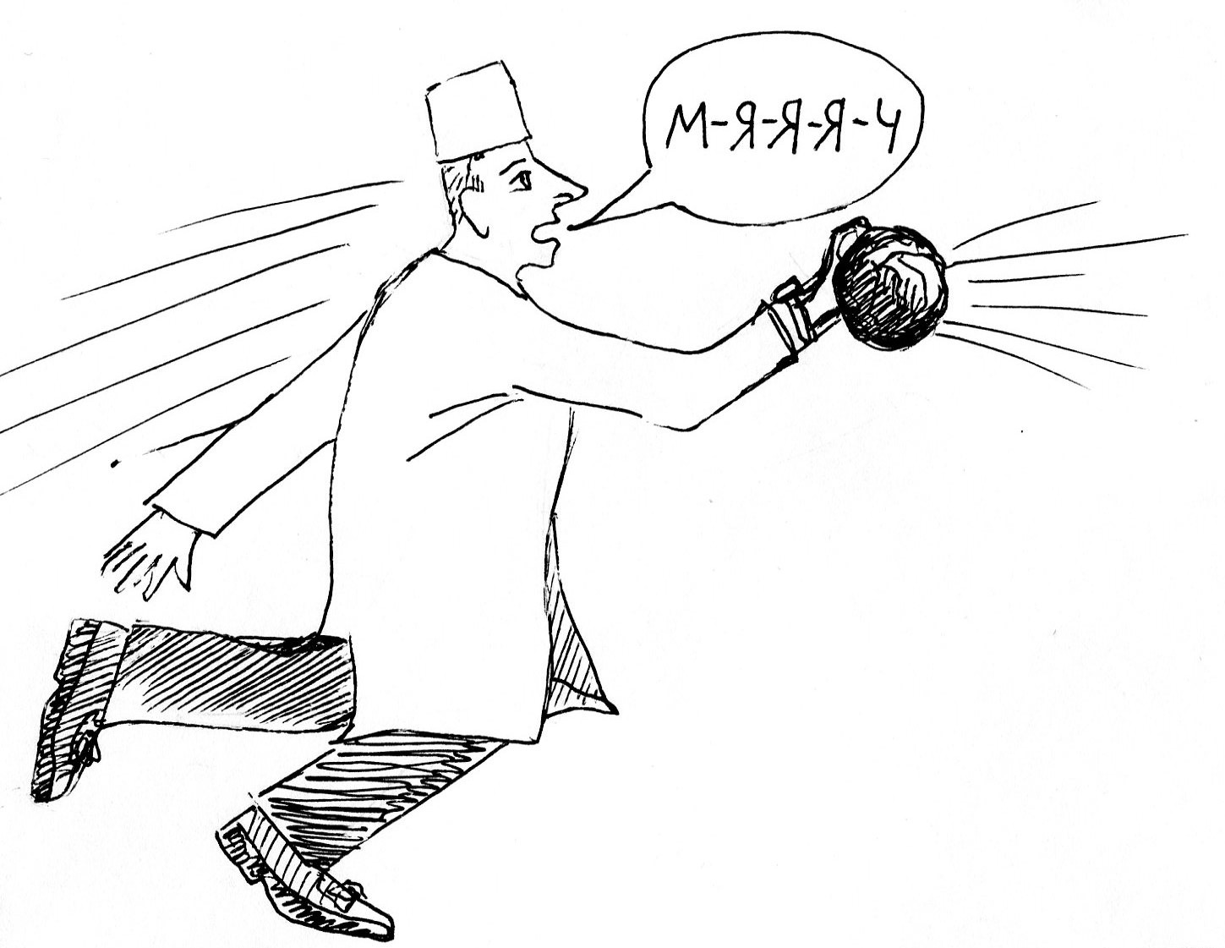

Можно задавать контрольные вопросы в интерактивном режиме – в виде игры «гандбол». При подготовке к лекции преподаватель напечатал несколько вопросов, каждый на отдельном листе формата А4. Затем листы с напечатанными вопросами скомкал (текстом внутрь) в виде мяча. Лектор в конце первого часа лекции или за несколько минут до окончания лекции бросает такой бумажный мяч студенту. Студент снимает первый лист, зачитывает вопрос, даёт ответ, а затем бросает мяч другому студенту. И так пока не иссякнут листы-вопросы. Такой приём позволяет выяснить уровень усвоения лекционного материала, вносит оживление в учебный процесс. Студенты стараются вникать в лекционный материал, так как перед лицом товарищей (потока, курса) каждому хочется выглядеть толковым, знающим.

Контрольный вопрос может быть задан в виде кейса – краткая практическая ситуация, для решения которой требуется знание лекционного материала. Ответ студенты представляют либо устно в завершающей части лекции (должно быть время для анализа его корректности), либо в начале следующей лекции (тогда это послужит мостиком к изучению нового материала).
Нетрадиционные лекции – это всегда интерактивные лекции, задача которых не только включить студентов в познавательно-активную деятельность, но и в коммуникативную работу, во взаимодействие с лектором и другими студентами. Интерактивная лекция сочетает в себе преимущества традиционного способа обучения под руководством педагога и индивидуального компьютерного обучения.

Проверьте себя!
- «Ученик никогда не превзойдёт учителя, если видит в нём образец, а не соперника» (В. Белинский) Согласны ли вы с этим утверждением? Может ли лектор сочетать в себе «образец» и «соперника»?
- Какие преимущества имеет бинарная лекция?
- Перечислите приёмы активизации студентов на лекции.

4. Какой вариант заключительного контрольного вопроса представляется предпочтительнее на лекции по вашей дисциплине?

Задания для самостоятельной работы
№№ | Виды учебной деятельности слушателей | Продукт аттестации
1. | Проектирование лекции-беседы с перечнем вопросов для беседы | Проведение лекции
2. | Проектирование проблемной лекции | Технологическая карта лекции
3. | Проектирование лекции-визуализации с обоснованием форм обратной связи с аудиторией | Проведение лекции

Глава 3. ТВОРЧЕСКИЕ ЗАДАНИЯ

Проблеме активизации самостоятельной работы студентов в высшей школе всегда уделялось большое внимание. Достаточно вспомнить рекомендации Министерства образования РФ, изложенные в информационном письме «Об активизации самостоятельной работы студентов высших учебных заведений» от 27.11.2002 г.
Активизация творческой деятельности студентов осуществляется как через систему творческих заданий в аудиторной и внеаудиторной работе, так и путём использования интерактивных форм проведения занятий. Выполнение творческих заданий способствует практическому использованию полученных знаний.
Цель метода – творческое задание (особенно практическое и близкое к жизни обучающегося) придает смысл обучению. Практическому использованию полученных знаний способствует выполнение творческих заданий. Под творческими заданиями понимаются такие учебные задания, которые требуют от учащихся не простого воспроизводства информации, а творчества, поскольку задания содержат больший или меньший элемент неизвестности и имеют, как правило, несколько подходов. Творческое задание составляет содержание, основу любого интерактивного метода. Неизвестность ответа и возможность найти свое собственное «правильное» решение, основанное на своем опыте и опыте своего коллеги, друга, позволяют создать фундамент для сотрудничества, сообучения, общения всех участников включая преподавателя. Выбор творческого задания сам по себе является творческим заданием для педагога, поскольку требуется найти такое задание, которое отвечало бы следующим критериям:
- не имеет однозначного и односложного ответа или решения
- является практическим и полезным для учащихся
- связано с жизнью учащихся
- вызывает интерес у учащихся
- максимально служит целям и задачам обучения
Выполнение творческих заданий требуют от студента воспроизведение полученной ранее информации в форме, определяемой преподавателем, и требующей творческого подхода:
- подборка примеров из практики;
- подборка материала по определенной проблеме и т.п.
Если учащиеся не привыкли работать творчески, то следует постепенно вводить сначала простые упражнения, а затем все более сложные задания.
Само слово «творчество» определяется в толковом словаре русского языка как создание новых по замыслу культурных или материальных ценностей, а следовательно, творческие работы подразумевают создание новой информации собственными силами, собственным интеллектуальным напряжением, а не усвоение готовых знаний в какой бы то ни было форме.
Каждый студент в течение учебного года имеет возможность выбрать тот вариант творческой работы, который ему больше по душе. Студент обращается к преподавателю для получения задания, а по его выполнении – отчитывается.
Творческие задания специфичны для каждой кафедры. Несколько примеров заданий, которые можно применять на большинстве кафедр, представлены ниже.
Составление кроссвордов является одним из вариантов творческого задания. Составление кроссвордов по каждому модулю курса, мы рассматриваем как способ самореализации и как показатель усвоения понятийного аппарата предмета, а подготовленные студентами кроссворды расширяют информационно-знаниевый блок образовательной среды и могут использоваться в качестве дидактического материала. Использование такого материала позволяет каждому студенту работать в своём темпе. Студенты, быстрее остальных выполнившие практикум, с удовольствием преодолевают интеллектуальные преграды, разгадывая кроссворды.
Известный «феномен кроссворда»: стремление к микропобедам; человеческая потребность тренинга, даже за счёт простейшей активизации ассоциативных цепочек памяти; достаточная свобода выбора линии поведения при чётко сформулированных правилах и пространственно - заданных границах; наличие обратной связи: самоконтроль хода решения - вводит в процесс обучения игровой момент, элемент соревнования, повышает интерес к предмету.
В процессе подготовки кроссворда студенту необходимо тщательно прорабатывать теоретический и практический материал, обращаться не только к лекциям и учебникам, но и к дополнительной и справочной литературе. В ходе такой проработки и отбора материала студент, без сомнения, более глубоко усваивает уже полученный материал и приобретает дополнительную информацию, которая постепенно накапливается, формируя более высокий уровень знаний. В то же время нестандартная форма задания стимулирует нестандартный подход к выполнению данного задания, следовательно, активизируется не только познавательная деятельность, но и творческое начало будущих специалистов. Целесообразно кроссворд использовать для закрепления материала по окончании каждой темы. Кроссворды по биохимии, представленные в приложении, подготовлены студентами медико-биологического факультета. При подготовке к семинару или итоговому занятию студентам предлагается составить свои интересные, оригинальные кроссворды и ребусы. На семинаре можно выделить время для взаимоознакомления студентов с подготовленными кроссвордами, провести конкурс на лучший из них. Оценивают кроссворды сами студенты, причём они должны объяснить свой выбор, можно всей группой выработать критерии определения лучшего кроссворда.
На кафедре детских инфекционных болезней составление тематических кроссвордов рассматривают как элемент внеаудиторной самостоятельной работы. Студенты оформляют кроссворды, выполненные на ватмане или в электронном виде на дисках, красочно, в художественном стиле, что способствует развитию у них эстетического восприятия мира.
Разгадывание кроссвордов на кафедре гистологии, эмбриологии, цитологии рассматривается как бонусное творческое задание для студентов, раньше других выполнивших самостоятельную работу с микропрепаратами и их зарисовкой в альбомы.
Студенты получают сетку кроссворда, в котором заложены термины по теме – имена существительные на русском языке в единственном числе именительного падежа. На пересечении некоторых слов открыты буквы. Такой кроссворд не имеет заданий для каждого слова, которое необходимо вписать, это было бы слишком просто, ведь все термины объединены одной темой. Студентам необходимо, используя открытые буквы-подсказки, вписать все подходящие слова по сегодняшней теме, заполнив всю сетку кроссворда.
Задание считается выполненным, если: кроссворд разгадан полностью, нет повторяющиеся слов, написаны имена существительные в единственном числе именительного рода, все слова относятся к заданной теме, даже при условии несовпадения некоторых слов с шаблоном ответа.
Пример кроссворда по теме:
«Остеология: позвоночный столб, грудная клетка, череп» для студентов I курса медико-биологического факультета:

Опыт использования такой формы работы показывает, что в основном студенты неформально подходят к выполнению данного задания. Отмечают следующие преимущества использования кроссвордов:
1) повторение изученного материала с выходом на более глубокий уровень проработки;
2) освоение студентами базовых понятий дисциплины;
3) расширение активного словарного запаса;
4) творческая и исследовательская работа над словом; приобретение практических навыков правильного и точного формулирования вопросов и заданий и как итог – развитие грамотной культурной речи;
5) творческое отношение к заданию, способствующее развитию креативного мышления студентов, выработке ими нестандартного решения;
6) повышение интереса к дисциплине и неравнодушие к результатам своей работы.
Таким образом, использование такой формы работы, как составление тематических кроссвордов, позволяет добиться более качественного усвоения материала дисциплины при повышении заинтересованности студентов в результатах работы и развитии их творческого потенциала.
Умение структурировать, анализировать, сопоставлять учебный материал вырабатывается у студентов при выполнении такого задания: сравнить изложение изучаемой темы в разных учебниках отечественных и зарубежных авторов и обосновать свои предложения о наиболее целесообразной форме представления материала. Если такое задание получают несколько студентов, то интересная дискуссия по этому вопросу обычно расценивается студентами и с чисто прикладных позиций (в каком учебнике лучше представлен материал) и как знак доброй воли преподавателя, который избавляет их от перегрузки информацией.
Выступление студентов с научными комментариями научно-популярных газетных и журнальных публикаций, умение обнаружить ошибку, аргументировать свою позицию способствует самоактуализации, самоопределению личности студента, развитию критичности, самоуважению.
Студенту предоставляется выбор: использовать предлагаемую педагогом публикацию или самому найти (в научной библиотеке, Интернете) статью по данной проблеме. Известно взаимовлияние стимуляции развития критического мышления и активизации всех процессов саморазвития личности, поэтому данное направление самостоятельной работы студентов сталкивает их с явлениями, которые входят в противоречие с имеющимися представлениями, побуждает выдвигать альтернативные объяснения, предположения, обоснования, создаёт условия, в которых необходим поиск фактов для лучшего понимания проблемы, возможностей ее решения.
Поиск проблем, которые могли бы стать ядром ситуации по теме занятия, участие студентов к разработке тестовых заданий как на основе общеизвестных, так и собственных, индивидуальных (которые требуется обосновать) критериев являются эффективным способом создания креативного поля.
Развитию мотивационной сферы способствует выполняемая студентами исследовательская работа: «Сопоставительный анализ представленности знаний по дисциплине в российских и зарубежных тестовых заданиях квалификационного экзамена по медицине».
Синквейн (от фр. cinguains, англ. cinguain) – пятистрочная стихотворная форма, возникшая в США в начале ХХ века под влиянием японской поэзии, которая стала использоваться в дидактических целях как эффективный метод развития образной речи. Составление синквейнов является формой свободного творчества, требующей от автора умения анализировать и выделять в информационном поле наиболее значимые элементы, делать выводы и кратко их формулировать. По сути, процедура написания синквейна позволяет гармонично сочетать основные образовательные походы: информационный, деятельностный, личностно ориентиророванный. Помимо самостоятельного (как и в паре, группе) составления синквейна, возможны варианты:
- составление краткого рассказа по готовому синквейну (с использованием слов и фраз, входящих в его состав);
- коррекция и совершенствование готового синквейна;
- анализ неполного синквейна для определения отсутствующей части (например, синквейн без указания темы – без первой строки, необходимо на основе существующих строк её определить).
Дидактический синквейн основывается не на слоговой зависимости, а на содержательной и синтаксической заданности каждой строки:
Первая строка – тема синквейна, заключает в себе одно слово (обычно существительное или местоимение), которое обозначает объект или предмет, о котором пойдёт речь.
Вторая строка – два слова (чаще всего прилагательные или причастия), они дают описание признаков и свойств выбранного в синквейне предмета или объекта.
Третья строка – образована тремя глаголами или деепричастиями, описывающими характерные действия объекта.
Четвёртая строка – фраза из четырёх слов, выражающая личное отношение автора синквейна к описываемому предмету или объекту.
Пятая строка – одно слово-резюме, характеризующее суть предмета или объекта.
Примеры синквейнов
Митохондрия
Эллипсовидная, двумембранная
Окисляет, размножается, снабжает
Энергия бьёт ключом!
АТФ

Стволовая клетка
Неспециализированная, пластичная
Делится, дифференцируется, мигрирует
Стволовая клетка – это доктор внутри тебя!
Регенерация

Апоптоз
Физиологический, необратимый
Программировать, разрушать, погибать
Что наша жизнь? Игра!
Каспаза

Интересен такой вариант творческой работы как рассказ какой-либо учебной темы в поэтической форме. Конечно, выполнение такого задания возможно при наличии поэтического дара у студента. Если же студент поэтически одарён он с удовольствием обратит его на изложение учебного материала (см. в Приложении написанную студентом «Оду синтезу гликогена»).
Выполнение перевода научной статьи с английского языка позволяет студенту не только пополнить знания по предмету, но и ощутить свою включённость в мировое научное сообщество. Студенту предоставляется выбор: использовать предлагаемую преподавателем статью или ту, что заинтересовала его самого по данной проблеме.
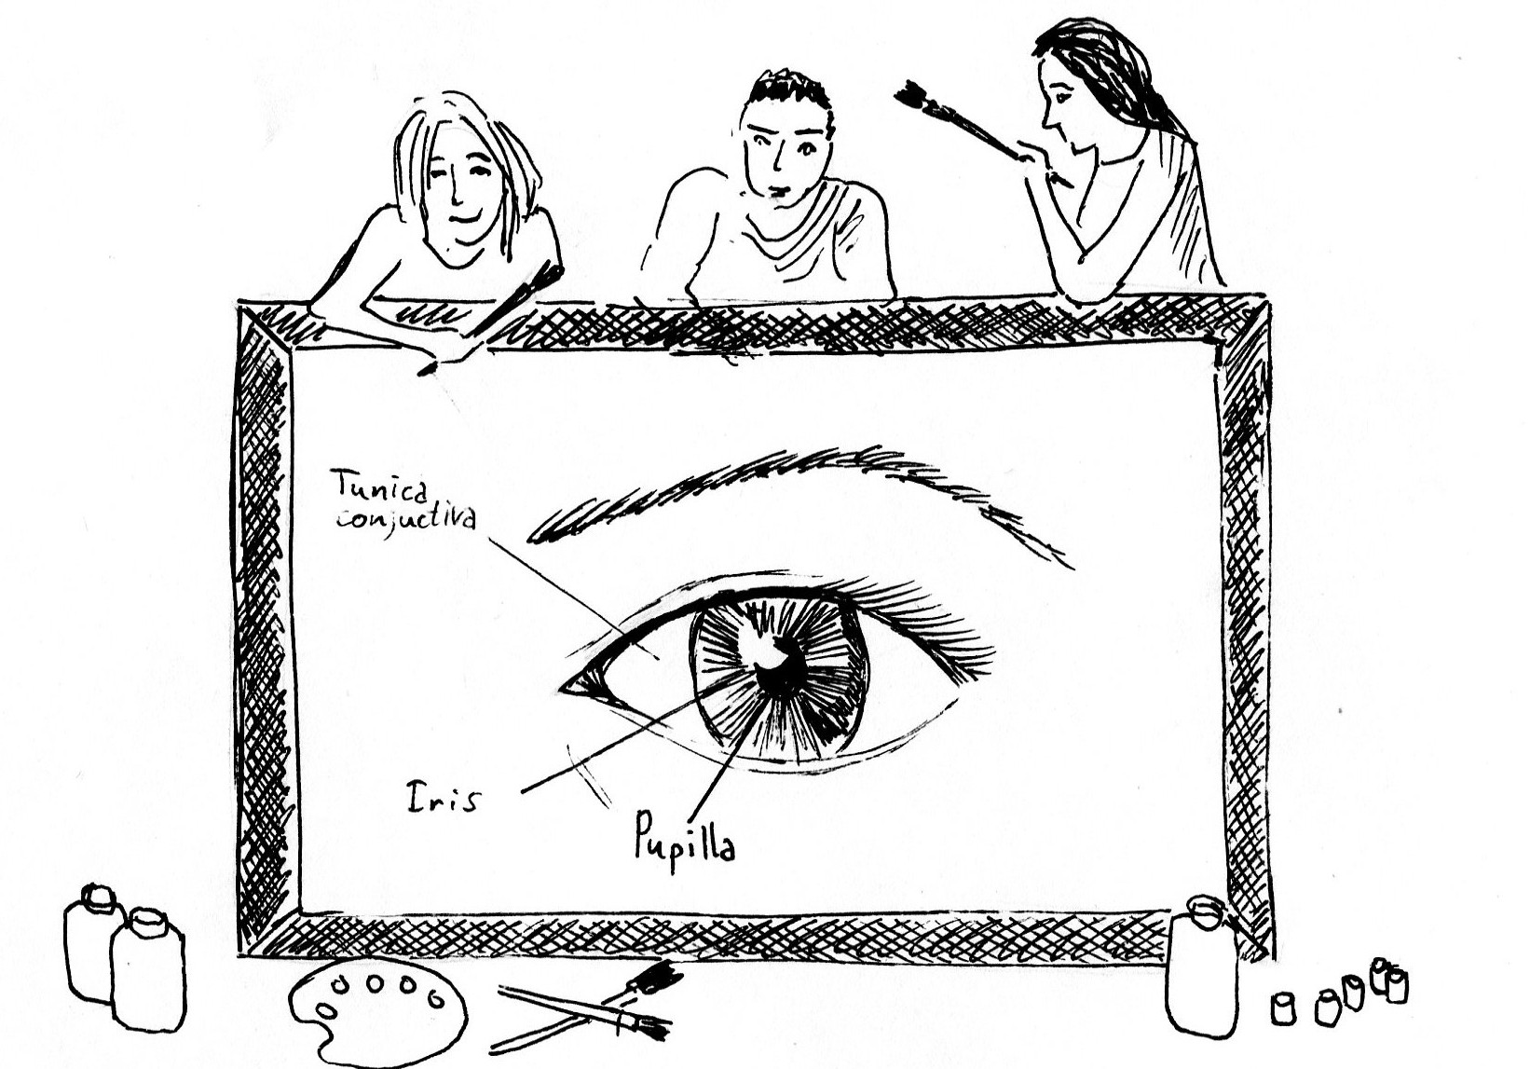
Подготовка наглядных пособий по изучаемым темам может стать вариантом творческой деятельности студентов. Этот вид самостоятельной работы осуществляется по инициативе студентов. И если такая инициатива присутствует, то преподаватель даёт конкретное задание: изготовить таблицы для занятий или слайды для слайд-лекций, подготовить макро- или микропрепарат, оформить учебный стенд и т.д.
Принципиально важно, чтобы студент не ограничился высказыванием интересной идеи, а был вовлечён в совместную с преподавателем творческую научно-конструкторскую деятельность. Мастер-класс выдающегося учёного позволит студенту стать настоящим изобретателем, причём ценность созданного изобретения подтвердить получением патента.

Пример творческого задания: изготовление тренажера

«Тренажер для освоения мануальных хирургических навыков на мозговом отделе головы в реальной топографо-анатомической среде со сменными картриджами»
Авторы: Воробьев А. А., Саранов Г. А.
Заявка № 2010100010/14 от 11.01.2010
Патент № 106790 от 20.06. 2011
Формула полезной модели
Тренажер для освоения мануальных хирургических навыков на мозговом отделе головы в реальной топографо-анатомической среде, отличающийся тем, что содержит муляж мозгового отдела головы, послойно состоящий из кожного шлема, свода черепа, муляжа твердой мозговой оболочки, данные элемента представляют собой сменные картриджи, основы, опорной части, включающей щиток из нержавеющей стали и прикрепленную к нему площадку из нержавеющей стали, на которой расположен резервуар с жидкостью, имитирующей кровь, в которую погружен мининасос, работающий по типу помпы для перекачки жидкости, а также состоящий из крепежной части из нержавеющей стали, включающей скобу с упорным пятаком и утягивающий болт со шляпкой.

Творческие задания для студентов – это всегда и творчество преподавателя, его видение конкретной темы и понимание психологических особенностей студентов. Например, в студенческой группе возникли проблемы с пониманием темы «кости черепа». Для решения возникшей педагогической задачи был применён оригинальный арт-метод – студенты из пластилина лепили череп и в процессе такой творческой деятельности освоили учебный материал в требуемом объёме.
Для каждого вида творческих заданий на кафедре должны быть сформированы критерии оценки. Творческие задания, традиционно используемые на кафедре, распределены для выполнения самостоятельной работы аудиторно и внеаудиторно. Отличие творческих заданий от других видов самостоятельной работы заключается в том, что они позволяют студентам с разными способностями и подготовкой проявить себя с лучшей стороны. Интерес, мотивация к выполнению творческих заданий обычно выше, так как их выполнение подразумевает добровольное участие и инициативу. В зависимости от вида творческих заданий работа над ними может осуществляться индивидуально или в малой группе. Однако обсуждение результатов творческой деятельности студентов всегда проходит в интерактивном режиме, что позволяет студентам не только проявить свою индивидуальность, но и показать уровень освоения общекультурных и профессиональных компетенций.

Проверьте себя!
- «Чтобы переварить знания, надо поглощать их с аппетитом» (А. Франс). Какие виды творческих заданий вы применяете в своей деятельности?
- Какой вид творческого задания целесообразно рекомендовать слабоуспевающему студенту для создания «ситуации успеха»?
- Объясните, почему изготовление наглядных пособий рассматривают как вид творческой работы студентов.
- Как Вы полагаете, имеет ли смысл давать студентам в качестве задания на производственную практику поиск проблем, которые могли бы стать основой ситуационной задачи по темам будущих занятий?

Задания для самостоятельной работы
№№ | Виды учебной деятельности слушателей | Продукт аттестации
1. | Составление перечня творческих заданий по дисциплине | Перечень творческих заданий по дисциплине
2. | Составить синквейн по дисциплине | Синквейн
3. | Разработать сочетание разных видов творческих заданий для самостоятельной работы студентов на практическом занятии. | Проведение фрагмента занятия

Глава 4. ИНТЕРАКТИВНЫЕ МЕТОДЫ ПРОВЕДЕНИЯ ЗАНЯТИЯ

В этой главе мы рассмотрим характеристики конкретных интерактивных методов обучения и их применение в практической деятельности кафедр Волгоградского государственного медицинского университета.

4.1. Обсуждение сложных и дискуссионных проблем: дискуссия, дебаты, тренинг, круглый стол

Дискуссия
Почему я спрашиваю тебя, а не говорю сам?
Это делается ради беседы.
Сократ
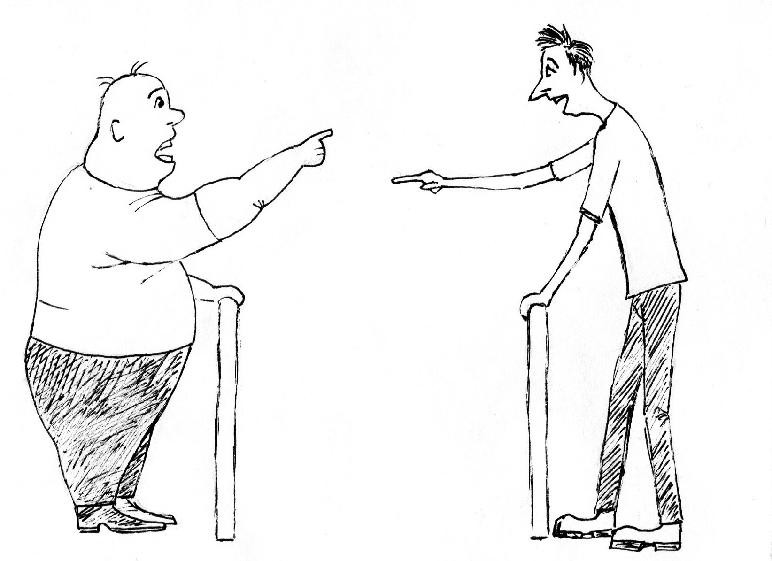
Дискуссия как метод интерактивного обучения успешно применяется в системе высшего образования. Метод дискуссии (учебной дискуссии) представляет собой «вышедшую из берегов» эвристическую беседу.
Учебной дискуссией называется целенаправленное, коллективное обсуждение конкретной проблемы, сопровождающееся обменом идеями, суждениями, мнениями в группе.
Цель метода состоит в обмене взглядами по конкретной проблеме - это активный метод, позволяющий научиться отстаивать свое мнение и слушать других.
Каждая дискуссия обычно проходит три стадии: ориентация, оценка и консолидация. Последовательное рассмотрение каждой стадии позволило выделить следующие их особенности. Стадия ориентации предполагает адаптацию участников дискуссии к самой проблеме, друг другу, что позволяет сформулировать проблему, цели дискуссии; установить правила, регламент дискуссии. В стадию оценки происходит выступление участников дискуссии, их ответы на возникающие вопросы, сбор максимального объема идей, предложений, пресечение учителем личных амбиций отклонений от темы дискуссии. Стадия консолидации заключается в анализе результатов дискуссии, согласовании мнений и позиций, совместном формулировании решений и их принятии.
Обычно предполагается, что из мышления рождается ответ на высказывание оппонента в дискуссии, поэтому разномыслие и рождает дискуссию. Однако дело обстоит как раз наоборот: спор, дискуссия рождает мысль, активизирует мышление, а в учебной дискуссии к тому же обеспечивает сознательное усвоение учебного материала как продукта мыслительной его проработки.
Метод дискуссии используется в групповых формах занятий в медицинском вузе: на семинарах-дискуссиях, собеседованиях по обсуждению итогов выполнения заданий на практических и лабораторных занятиях, когда студентам нужно высказываться. На лекции дискуссия в полном смысле развернуться не может, но дискуссионный вопрос, вызвавший сразу несколько разных ответов из аудитории, не приведя к выбору окончательного, наиболее правильного из них, создает атмосферу коллективного размышления и готовности слушать преподавателя, отвечающего на этот дискуссионный вопрос.
Дискуссия на семинарском (практическом) занятии требует продуманности и основательной предварительной подготовки обучаемых. Нужны не только хорошие знания (без них дискуссия беспредметна), но также наличие у студентов умения выражать свои мысли, четко формулировать вопросы, приводить аргументы и т. д. Учебные дискуссии обогащают представления учащихся по теме, упорядочивают и закрепляют знания.
Эффективность использования учебной дискуссии как метода обучения определяется целым рядом факторов: актуальность выбранной проблемы; сопоставление различных позиций участников дискуссии; информированность, компетентность и научная корректность дискутантов; владение преподавателем методикой дискуссионной процедуры; соблюдение правил и регламента и др.
Вид дискуссии выбирает преподаватель в зависимости от задач, которые он ставит перед собой, возможно сочетание различных видов дискуссий.
В зависимости от целей и задач урока возможно использовать следующие виды дискуссий: классические дебаты, экспресс-дискуссия, текстовая дискуссия, проблемная дискуссия, ролевая дискуссия, «Круглый стол».
В процессе дискуссии наиболее полно представлена возможность:
- моделировать реальные жизненные проблемы;
- вырабатывать у учащихся умение слушать и взаимодействовать с другими;
- продемонстрировать характерную для большинства проблем многозначность решений;
- обучить анализировать реальные ситуации, отделять главное от второстепенного.

Пример дискуссии

Учебные дискуссии представляют собой такую форму познавательной деятельности обучающихся, в которой субъекты образовательного процесса упорядочение и целенаправленно обмениваются своими мнениями, идеями, суждениями по обсуждаемой учебной проблеме. Дискуссии как форма взаимодействия субъектов обучения в последнее время находят все большее применение в практической деятельности преподавателей в профессиональных образовательных учреждениях различной ступени подготовки. Их целесообразно использовать при проведении проблемных учебных конференций, симпозиумов, в обсуждении проблем, имеющих комплексный межпредметный характер. Содержание докладов, сообщений может быть связано с изучаемым материалом, но может и выходить за рамки программы, в том числе иметь профессиональную направленность. Например, обучающимся в медицинских вузах для обсуждения на занятиях по нормальной физиологии предлагаются следующие темы: «Роль физиологии в решении актуальных медицинских проблем»; «Анатомия и физиология как предпосылки для формирования клинического мышления», «Новые научные направления современной физиологии и их прикладное значение», «Физиологические методы исследования, применяемые в лечебно- профилактических учреждениях» и т. п.
Дискуссия делает возможным использовать элементы педагогики сотрудничества по типу «обучающий - обучающийся» и «обучающийся - обучающийся», в которой стираются противоположности между позициями обучающего и обучающихся, а кругозор участников образовательного процесса становится общим достоянием.
Во время дискуссии формируются следующие компетенции: коммуникативные (умения общаться, формулировать и задавать вопросы, отстаивать свою точку зрения, уважение и принятие собеседника и др.), способности к анализу и синтезу, умение брать на себя ответственность, выявлять проблемы и решать их, умения отстаивать свою точку зрения, то есть навыки социального общения

Регламентированная дискуссия (РД): учебный спор-диалог. Она предполагает четкий план, структуру и регламент обсуждения, во многих случаях распределение ролей, определенный «сюжет».

Пример регламентированной дискуссии

Пример проведения семинарского занятия в форме судебного заседания.
Дисциплина: история психологии
Курс: 3 специальности клиническая психология
Цель: рассмотреть основные психологические школы, такие как психоанализ и бихевиоризм. Организовать форму занятия таким образом, чтобы минимизировать авторитарную роль преподавателя; сформировать мотивацию обучения с целью получения знаний, а не получения положительной оценки и избегания отрицательной.
Ход занятия:
Все участники занятия, проводимого в форме судебного заседания, добровольно делятся на две большие подгруппы в зависимости от принятия одной из точек зрения. Одна из подгрупп рассматривает представителей бихевиоризма, другая – психоанализа. Каждый студент группы кратко характеризует представителя школы. Также отдельно выбирается судья заседания (им не являлся преподаватель дисциплины) и объект спора двух сторон (в данном семинарском занятии им выступала «психика»).
Этапы.
I этап.
Судья оглашает предмет спора, представляет отстаивающие его стороны, порядок заседания.
II этап.
От каждой стороны представители дают общую характеристику школы. Затем высказываются позиции конкретных ученых-представителей по основному вопросу судебного спора.
III этап.
Прения сторон. Каждая сторона высказывает критику в адрес другой. Выделяются «слабые» и «сильные» аспекты рассматриваемых школ.
IV этап.
После высказанных позиций, главные предмет спора – студент, представляющий «психику», пытается высказать свое мнение. Итогом заседания является вынесение вердикта судьей. Подведение итогов проведенного занятия преподавателем.
Основными результатами успешно проведенного занятия в форме «Судебного заседания» могут считаться следующие: умение вести цивилизованный открытый диалог, в ходе которого, проводя анализ позиции подгруппы своих или других представителей, расширяется информационное поле, и разрешаются свои собственные сомнения; формируются или тренируются навыки публичного выступления.

Дебаты (Д) – чётко структурированный и специально организованный публичный обмен мыслями между двумя сторонами по актуальным темам. Это разновидность публичной дискуссии участников дебатов направляющая на переубеждение в своей правоте третьей стороны, а не друг друга. Поэтому вербальные и невербальные средства, которые используются участниками дебатов, имеют целью получения определённого результата — сформировать у слушателей положительное впечатление от собственной позиции.
В ходе дебатов две команды (утверждающая и отрицающая), обсуждая заданную тему, сформулированную в виде утверждения, выдвигают свои аргументы и контраргументы по поводу предложенного тезиса, чтобы убедить членов жюри в своей правоте и опыте риторики. Вместе с аргументами участники дебатов должны представить жюри доказательства, факты, цитаты, статистические данные, поддерживающие их позицию, которые составляют кейс команды.
Участники дебатов задают вопросы противоположной стороне и отвечают на вопросы оппонентов; вопросы могут быть использованы для разъяснения позиции оппонентов и для выявления ошибок у противника. После выслушивания обеих команд жюри заполняют протоколы, которые фиксируют решение о предпочтении более убедительной в дебатах команды и представляют аудитории сравнительный анализ позиций сторон. В игре участвуют три игрока с каждой стороны, но число участников может быть увеличено в зависимости от типа дебатов. Регламент также оговаривается в каждом конкретном случае. Назначается и таймкипер, который следит за соблюдением регламента.
Новая педагогическая образовательная технология «Дебаты» базируется на следующих принципах: целостность, универсальность, вариативность, ориентация на демократизацию учебного процесса, личностная ориентированность обучения, ориентация на подготовку учащихся к самообразованию, добыванию знаний. Эта технология по праву принадлежит к открытой педагогике, в которой учеба рассматривается как процесс развития способностей, умений и личностных качеств студента, а преподаватель выступает как координатор этого процесса.
Дебаты предполагают:
- Активное включение студента в поисковую учебно-познавательную деятельность, организованную на внутренней мотивации;
- Организацию совместной деятельности, партнерских отношений обучающих и обучаемых, включение студентов в педагогически целесообразные воспитательные отношения в учебной деятельности на семинаре;
- Обеспечение диалогического общения между преподавателем и студентами и между учащимися в процессе добывания новых знаний.
Эффективность использования дебатов в обучении во многом зависит от осознания преподавателем возможности и целесообразности их применения:
- при изучении той и ли иной темы – не всякая тема может быть предметом дискуссии; тема должна быть грамотно сформулирована;
- на том или ином курсе – успех проведения дебатов во многом зависит от доброжелательной, творческой атмосферы на уроке; причём преподаватель должен адекватно оценивать степень подготовленности обучающихся, необходимой для проведения разного типа дебатов;
- дебаты могут использоваться для обобщения, систематизации, контроля знаний, закрепления материала;
- для реализации поставленных учебных целей – успешная реализация поставленных целей, достигаемых посредством дебатов, определяется умением преподавателя создать условия для эффективного взаимодействия на уроке: установления доверительных отношений с обучающимися, четкое определение темы и объема обсуждаемого материала, умение педагога и учащихся организовать деловое общение.
Классические дебаты – это формат дебатов, в которых участвуют шесть человек и таймспикер. Остальные – либо жюри, либо слушатели, либо судьи. В данном случае дебаты выступают как форма урока. Такому семинару предшествует определенная подготовка. Всех обучающихся перед игрой следует ознакомить с правилами. Минимум шесть человек (или весь класс) получают опережающие задания – подготовиться к дебатам. Перед се6минаром определяются спикеры. Данный формат дебатов может стать основой для организации и проведения интеллектуальной игры. В этом случае обучающиеся выступают от чьего-либо имени, играют определенную роль. Студент оказывается погруженным в конкретную ситуацию. Примером могут служить споры о корпускулярной и волновой природе света, о классической и релятивистской динамики.
«Модифицированные» дебаты – их организация допускает некоторые изменения правил, например, можно увеличить или уменьшить количество игроков в командах; допустимы вопросы аудитории; организуются группы поддержки, к которым команды могут обращаться во время тайм-аутов; создается «группа экспертов», которая выполняет функции судейства. Такие дебаты чаще всего выступают как элемент семинара или форма проверки знаний обучающихся.
Таким образом, дискуссия выявляет многообразие существующих точек зрения на какую-либо проблему, инициирует всесторонний анализ каждой из них, формирует собственный взгляд каждого участника дискуссии на ту или иную проблему.
Тренинг (Т) —- форма интерактивного обучения, целью которого является развитие компетентности межличностного и профессионального поведения в общении.
Достоинством тренинга является то, что он обеспечивает активное вовлечение всех участников в процесс обучения.
Цель метода – не только получение новой информации, но и применение полученных знаний на практике; тренинг как тренировка, в результате которой происходит формирование и отработка умений, навыков; тренинг как форма активного обучения, целью которого является передача знаний; тренинг как метод создания условий для самораскрытия участников и самостоятельного поиска ими способов решения собственных психологических проблем.
Тренинг - это один из сравнительно новых методов интерактивного обучения. Различные ситуации, возникающие в группах тренинга, являясь учебными и в этом смысле условными, игровыми, для обучаемого выступают как вполне реальные ситуации, в которых надо действовать со всей ответственностью за результат действия. Чувство ответственности здесь особое: не только перед самим собой, но и перед партнерами по группе, так как успешность действия каждого – это залог успеха деятельности всей группы.
В этом аспекте тренинг напоминает метод деловой игры, где тоже сильна ответственная зависимость участников игры друг от друга. Различие же методов обучения в том, что один из них служит обучению практическому применению теории (по принципу «дело на основе теории»), а другой – практическому обучению самой теории («теория из живой практики»).
Тренинг как форма групповой работы позволяет использовать самые разнообразные интерактивные технологии. Разработчики отечественной теории и практики тренинга Ю. Н. Емельянов и Е. С. Кузьмин объединяют активные групповые методы, применяемые в тренинге, в три блока:
- дискуссионные методы (групповая дискуссия, разбор ситуаций из практики, моделирование практических ситуаций, метод кейсов и др.);
- игровые методы (имитационные, деловые, ролевые игры, мозговой штурм и др.);
- сенситивный тренинг (тренировка самопонимания, межличностной чувствительности, эмпатии к другим людям).
В ходе тренинга развивающаяся группа оказывает воздействие на каждого члена группы в трех плоскостях:
- познавательный – участник группы осознает, как его привычное поведение и способы отношений позволяют разрешать ситуации, осмысливает причины своего поведения и понимает, как в дальнейшем более эффективно вести себя в подобных ситуаций;
- эмоциональный – участник тренинга, поддержанный другими членами группы, осознает свои психологические защитные механизмы, корректирует отношения с другими, изменяет эмоциональное отношение к себе, и, как результат, повышается его самоуважение, стабилизируется самооценка;
- поведенческий – участник группы вырабатывает адекватные ситуации, способы поведения.
Проведение занятия методом группового тренинга требует от преподавателя большой подготовительной работы. Подготовка включает в себя:
– работу над планом – сценарием тренинга;
– работу со студентами по их настрою на активное участие в решении проблемы, выносимой на тренинг;
– самоподготовку преподавателя;
– распределение ролей между участниками, хотя роли могут получить не все, а большинство окажется в роли как бы сторонних наблюдателей и критиков, и в этом качестве принимать самое активное участие в тренинге.
Требования к проведению тренинга:
- оптимальное количество участников тренинга 20-25 человек;
- соответствующее по размерам количеству участников тренинга помещение, где посадочные места расположены по «тренинговому кругу», что способствует активному взаимодействию его участников;
- обязательность ознакомления участников в начале любого занятия тренинга с целями и задачами данного занятия;
- проведение на первом занятии тренинга упражнения «знакомство» и принятие «соглашения» - правил работы группы;
- создание дружелюбной доверительной атмосферы и ее поддержание в течение всего тренинга;
- вовлечение всех участников в активную деятельность на протяжении всего тренинга;
- уважение чувств и мнений каждого участника;
- поощрение участников тренинга;
- подведение участников тренером (преподавателем) к достижению поставленной перед ними цели занятия, не навязывая при этом своего мнения;
- обеспечение тренером соблюдения временных рамок каждого этапа тренинга;
- обеспечение эффективного сочетания теоретического материала и интерактивных упражнений;
- обязательность подведения итогов тренинга по его окончании.

Пример тренинга
Пример проведения семинарского занятия по психологии со студентами лечебного, стоматологического и др. факультетов.
Цель: удержать и повысить познавательную мотивацию студентов; повторение и закрепление учебного материала; расширить словарный запас научным знанием по учебному предмету; уметь использовать полученные теоретические знания в личных целях.
Оснащение занятия: листы ватмана, маркеры, карандаши, скотч, мультимедийный проектор, ноутбук.
Ход занятия:
Все участники занятия рассаживаются в учебной аудитории в форме круга. Данная форма занятия заимствуется из тренингов. Роль тренера выполняет преподаватель.
Этапы:
I этап.
В начале занятия каждый участник выбирает себе имя на данное занятие, которое может отличаться от настоящего. Затем преподаватель объясняет правила проведения тренингово-семинарской формы работы. Формулируется цель занятия. Основная задача освоить тот теоретический материал, который предполагает календарно-тематический план на данный день. Дополнительная цель формируется в том, чтобы на базе усвоенных знаний, на примере темы «Эмоционально-чувственная сфера» попытаться расширить свой уровень эмоциональных реакций и проявлений.
Происходит обсуждение темы в рамках тех семинарских вопросов, которые задавались заранее подготовить. Основные моменты, которые представляют важность для дальнейших заданий, выносятся на доску. Затем участникам предлагается выполнить задание, которое позволит оценить то эмоциональное состояние, которое преобладает на данный момент у группы. Происходит обсуждение рисунков и сопоставление с тем теоретическим материалом, который разбирался ранее.
II этап.
Происходит разбор следующего блока теоретического материала. В качестве практического задания выступает следующее: всем присутствующим предлагается посмотреть отрывок какого-либо фильма, где наглядно показаны проявления эмоций (например, анимационный фильм «Валли»). Причём каждая эмоция проговаривается и обсуждается участниками. Затем выбирается определенный отрывок из фильма и проигрывается добровольно вызвавшимися участниками по ролям. По окончании сценки происходит обсуждение увиденного, высказывание эмоций, ощущение того, насколько сложно было выразить ту или иную эмоцию.
III этап.
Подведение результатов занятия. Рефлексия. Участники занятия высказывают свое мнение о пройденной теме, дают оценку важности проявления эмоций, способности их контролировать и проявлять, наличия или отсутствия репертуара эмоциональных проявлений.
Основными результатами успешно проведенного занятия в форме тренинга могут считаться следующие: формируются или тренируются навыки публичного выступления; присутствует и поощряется свободное общение, построенное на умении культурного выражения своих мыслей и такта; студенты занимают более активную позицию усвоения знаний по сравнению с обычной формой работы, что позволяет расширять информационное поле; формируются и развиваются навыки самостоятельной работы и ведения предметной дискуссии.
Количество этапов может быть больше, что зависит от продолжительности семинарского занятия, количества участников, уровня их готовности к восприятию данной формы работы, уровня мотивированности к получению знаний, уровня сплоченности и развития творческой составляющей коллектива.

Важной особенностью группового тренинга как метода обучения является такое взаимодействие обучаемых, которое превращает обычную учебную группу в наглядную модель различных социально-психологических явлений, в исследовательский полигон для их изучения или практическую лабораторию для их коррекции. Социально-психологический тренинг – это не тренировка в обычном смысле слова, не отработка каких-то конкретных навыков, а активное социально-психологическое обучение с целью формирования компетентности, активности и направленности личности в общении с людьми и повышения уровня развития группы как социально-психологического объекта.
Преподаватель-тренер должен владеть психолого-педагогическими знаниями и умело применять их в учебном процессе, владеть методами получения, накопления и преподнесения информации участникам, влияния на их поведение и отношения.
Преподаватель-тренер должен знать цели и задачи, методы и способы обучения, источники информации, профилактические образовательные программы.
Необходимые условия для успешного обучения:
- готовность обучаемого учиться;
- применение различных форм и методов обучения;
- использование повторения для закрепления знаний;
- соответствие процесса обучения реальной жизненной ситуации;
- своевременность непредвзятой, адекватной оценки действий обучаемых преподавателем- тренером.
Непосредственно обучение включает в себя 2 этапа:
- Информационный блок или предоставление теоретических знаний;
- Выработка практических навыков.
1). Информационный блок
Этот этап можно начать с ответов на вопросы из опросников, которые вызвали массовое затруднение. Основной материал может быть преподнесен в виде лекции, мультимедийной презентации. Затем на выбор преподавателя (тренера) могут быть использованы различные методы интерактивного обучения: ролевые игры, дискуссии, приглашение визитера, работа в малых группах и т.д.
2). Выработка практических навыков.
Учитывая, что любые знания информационного, теоретического плана должны обязательно сочетаться с практическими умениями и навыками, необходимо вырабатывать эти навыки. Данный этап тренинга призван способствовать приобретению участниками практического опыта по защите своей жизни и здоровья, а также окружающих. С этой целью можно использовать ролевые игры, инсценировки, дискуссии, «мозговую атаку» и другие интерактивные формы работы в зависимости от условий.
3). Подведение итогов
Итоги подводятся в конце любого занятия, тренинга. Как правило, эта процедура рассчитана на то, чтобы участники поделились своими впечатлениями, ощущениями, высказали свои пожелания. Подведение итогов можно проводить в виде заполнения анкет.
Тренер может спросить участников семинара, что нового они узнали, что было для них интересно, полезно, предложить вспомнить, какие упражнения они выполняли, таким образом, закрепляя пройденный материал. Хорошо, если тренер постоянно поощряет участников тренинга различными доступными ему способами: выражает устную или письменную благодарность, вручает какие-то брошюры, буклеты, сувениры и т.п.
Следует отметить, что в практике преподавания в медицинском вузе активные методы будут выступать не в «чистом виде», не самостоятельно, а их элементы будут включены в разных долях в разные формы занятий: то в методику лекции, то в методику семинара или практических занятий. Возможно, что несколько разных методов будут взаимодействовать на одном и том же занятии.
«Видеотренинг» - тренинг, основанный на использовании видеозаписи. В практике сочетаются два основных способа применения видеозаписи в учебных целях: показ готовых видеоматериалов (видеопросмотр) и использование записи по ходу выполнения заданий, ее просмотр и анализ (видеообратная связь).
Просмотр видеоматериалов заменяет лекцию, демонстрацию слайдов, выступления приглашенных экспертов, экскурсии. К его достоинствам относятся наглядность, информационная емкость и насыщенность. Вместе с тем поток информации начинает вызывать утомление уже через 8-10 минут, поэтому можно использовались 10-минутные видеоролики.
Если используют видеообратную связь, то материалом для просмотра и анализа становятся действия самих участников,. Видеообратная связь помогает участникам совершить переход от непосредственного прожитого опыта к его осмыслению, рефлексии, она позволяет напрямую обратиться к собственному опыту, использовать его как материал, который анализируется, пересматривается и перестраивается в ходе тренинга. Таким образом, наряду с использованием традиционных методов обучения, преподавателю необходимо использовать специальные интерактивные педагогические технологии, предполагающие создание организационно-педагогических условий для эффективного педагогического взаимодействия (сотрудничества) педагогов и студентов.
Таким образом, использование методов зависит от самого преподавателя и научной значимости содержания изучаемой темы. Интерактивные методы обучения в преподавании создают обстановку, в которой взаимоотношения между преподавателем и студентами не только придают учебным занятиям активный характер в познавательном смысле, но и превращают их в процесс воспитательный.

Пример тренинга
Тренинг «Маскулинность»
В рамках дисциплины «Гендерология и феминология», преподаваемой на кафедре социальной работы с курсом педагогики и образовательных технологий, студенты в интерактивной форме постигают теорию маскулинности, обмениваются мнениями, делают выводы, применяют навыки ургентной дискуссии.
Цель:
Знакомство с основными понятиями теории маскулинности в гендерологии;
способность описать основные понятия и специфику гендерологических терминов; успешное применение основных понятий гендерологии в речи профессионала на практике;
помощь другим в закреплении и освоении полученных знаний.
      - формирование у студентов целостного представления о теории маскулинности;
      - формирование навыка работы в группах.
Этапы проведения занятия
Описание методики
Создание благоприятной атмосферы.
          - Определение понятия «Маскулинность» методика –«сговориться—обсудить».
Тренер задает вопрос: «Что вы понимаете под теорией маскулинности?» и предлагает продумать и записать для себя ответ (запись ответа до его проговаривания усиливает эффект), сказать соседу (например, справа) и после согласования с ним высказать общее мнение для обсуждение всей группой. Преложенные варианты записываются на доске (листах и пр.) и затем обсуждаются всеми участниками.
Вопросы к обсуждению (дискуссии)
Какое из определений верное? Почему?
          - Работа в малых группах. Группы выполняют два вида заданий параллельно.
            - Первая группа обсуждает вопрос «Маскулинность — это биологический или социальный показатель?».
            - Вторая группа анализирует определения маскулинности и выявляет наиболее научно обоснованное.
Последовательная презентация результатов работы групп. Обсуждение.
          - Работа в малых группах. «Дерево причин»: «Что такое маскулинность?». Презентация. Обсуждение.

Тренер делит всех участников на пять подгрупп, используя игру «Поиск общего».
Каждая пара участников находит друг у друга определенное количество общих признаков. Затем тренер предлагает паре найти другую пару, с которой большее число общих признаков. Таким образом, пары объединяются в четверки. Если число человек позволяет, то четверки, осуществив то же действие, объединяются в восьмерки. Игра длится до тех пор, пока не будет сформировано пять подгрупп с равным числом человек. Тренеру для проведения игры «Дерево причин» потребуется пять листов ватмана, маркеры пяти цветов.
4. Рефлексия. Итогом тренинга является рефлексия — активное обсуждение игры всеми участниками, сидящими кругом. Разрешается говорить тому, у кого в руках находится мяч (или другой небольшой предмет). Ведущий бросает мяч, и тот, к кому он попадает, в течение одной минуты отвечает на два вопроса: «Что мне понравилось в сегодняшней работе?» и «Что я узнал нового?». Ведущий подводит общий итог.

Метод круглого стола (КС) был заимствован из области политики и науки. В обучении метод круглого стола используется для повышения эффективности усвоения теоретических проблем путем рассмотрения их в разных научных аспектах, с участием специалистов разного профиля.
Круглый стол — метод одного из способов организации обсуждения некоторого вопроса; этот способ характеризуется следующими признаками:
- цель обсуждения — обобщить идеи и мнения относительно обсуждаемой проблемы;
- все участники круглого стола выступают в роли пропонентов (должны выражать мнение по поводу обсуждаемого вопроса, а не по поводу мнений других участников); отсутствие набора нескольких ролей характерно не для всех круглых столов;
- все участники обсуждения равноправны; никто не имеет права диктовать свою волю и решения.
Данная модель обсуждения, основываясь на соглашениях, в качестве итогов даёт результаты, которые, в свою очередь, являются новыми соглашениями. В процессе круглых столов оригинальные решения и идеи рождаются достаточно редко. Более того, зачастую круглый стол играет скорее информационно-пропагандистскую роль, а не служит инструментом выработки конкретных решений.
Пример круглого стола

Кафедра социальной работы с курсом педагогики и образовательных технологий.

В рамках студенческой учебно-методической конференции поставлена задача провести «круглый стол» студентов-психологов с группой студентов-социологов. Главное, выбрать общую тему, входящую в программы как по психологии, так и других смежных предметов (социологии и др.). Есть опыт проведения такого рода занятий с приглашением студентов и преподавателей другого вуза по одной и той же специальности – психологии. Как видим, метод круглого стола может иметь разнообразные формы, если при этом помнить об одном важном условии и его неукоснительном соблюдении – это осознание необходимости разностороннего рассмотрения теоретической проблемы с разных позиций и точек зрения на ее практического воплощения в жизнь.

4.2. Ученик в роли учителя - этот метод обучения — своеобразная ролевая игра. Она применяется в различных ситуациях. Учащийся может подготовить рассказ о новом материале, выступить в роли организатора интерактивного упражнения, заменив педагога. При определенных случаях, этот прием является одним из самых эффективных средств обучения. Однако прием «ученик в роли учителя» требует серьезной подготовки учащегося и определенных способностей, поэтому не все учащиеся смогут выполнить такую нагрузку). Частным и более щадящим случаем приема «ученик в роли учителя» служит метод «каждый учит каждого».
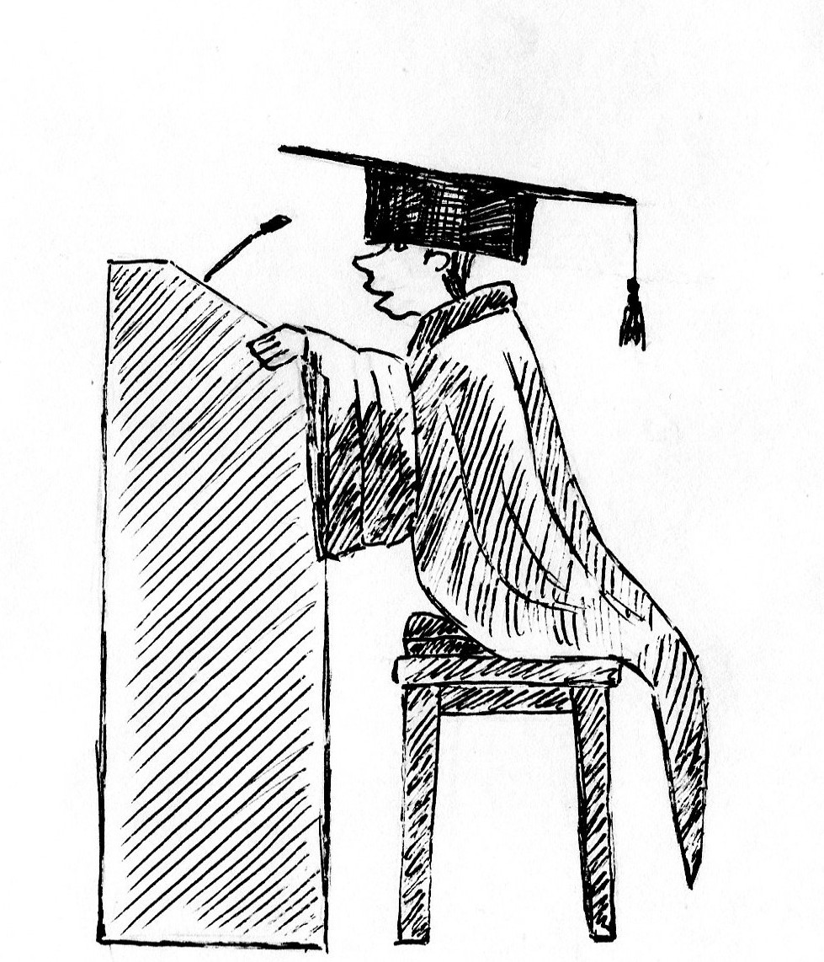

Пример метода «ученик в роли учителя»
Преподаватель разбирает индивидуально со студентом учебный материал по таблице, наглядному пособию или плакату, а затем студент рассказывает этот раздел темы всей группе, «обучает» товарищей, отвечает на их вопросы. При этом возможно привлечение студентов к изготовлению макетов, плакатов, тренажеров.

Пример метода «ученик в роли учителя»
При просмотре микропрепаратов на практической части занятия на кафедре патологической анатомии с секционным курсом преподаватель разбирает индивидуально со студентом конкретный патологический процесс, а затем студент рассказывает и показывает этот участок патологии всей группе, «обучает» товарищей, отвечает на их вопросы.

Метод «каждый учит каждого» может использоваться при изучении нового материала или при обобщении основных понятий и идей. Суть данного метода состоит в том, что учащиеся учат друг друга в парах сменного состава. Обучение друг друга — это один из самых эффективных способов усвоить информацию по предмету и применить на практике важные навыки и умения объяснять трудный материал, задавать вопросы, слушать, общаться. Таким образом, данный метод инициирует интерес, побуждает задавать дополнительные вопросы, дает возможность студентам принимать активное участие в процессе обучения и обмениваться своими знаниями с одногруппниками.
Методика проведения:
- Раздайте по одной карточке каждому студенту.
- Попросите их внимательно прочитать текст. Обойдите аудиторию и посмотрите, понимают ли учащиеся смысл текста. Спросите, все ли им понятно.
- Объясните правила работы:
- Принцип этого метода - каждый попеременно является студентом и преподавателем.
- Каждый участник должен объяснить другому ту информацию, которая содержится в его карточке, а также убедиться, что собеседник понял и запомнил новый материал (спросить, что непонятно, и попросить его пересказать суть новой информации).
- Каждый участник свободно передвигается по аудитории.
- Затем участники меняются ролями. Теперь первый участник выступает в качестве ученика, а второй - спрашивает или объясняет ему новый материал из своей карточки.
- Беседа каждой пары продолжается 2-3 минуты.
- Затем участники расходятся и встречаются с другими учащимися, образуя новые пары.
- Задача участника — обучить как можно больше людей и самому усвоить как можно больше информации.

4.3. Мозговой штурм (МШ)

Цель метода: стимулирования творческой и интеллектуальной активности. Оперативный метод решения проблемы, при котором участникам обсуждения предлагают высказывать как можно большее количество вариантов решения, в том числе самых фантастичных. Затем из общего числа высказанных идей отбирают наиболее научно обоснованные, которые могут быть использованы на практике.
Правильно организованный мозговой штурм включает три обязательных этапа. Этапы отличаются организацией и правилами их проведения:
- Постановка проблемы. Предварительный этап. В начале этого этапа проблема должна быть четко сформулирована. Происходит отбор участников штурма, определение ведущего и распределение прочих ролей участников в зависимости от поставленной проблемы и выбранного способа проведения штурма.
- Генерация идей. Основной этап, от которого во многом зависит успех (см. ниже) всего мозгового штурма. Поэтому очень важно соблюдать правила для этого этапа:
Главное — количество идей. Не делайте никаких ограничений.
Полный запрет на критику и любую (в том числе положительную) оценку высказываемых идей, так как оценка отвлекает от основной задачи и сбивает творческий настрой.
Необычные и даже абсурдные идеи приветствуются.
Комбинируйте и улучшайте любые идеи.
- Группировка, отбор и оценка идей. Этот этап часто забывают, но именно он позволяет выделить наиболее ценные идеи и дать окончательный результат мозгового штурма. На этом этапе, в отличие от второго, оценка не ограничивается, а наоборот, приветствуется. Методы анализа и оценки идей могут быть очень разными. Успешность этого этапа напрямую зависит от того, насколько "одинаково" участники понимают критерии отбора и оценки идей.
Для проведения «мозгового штурма» возможно деление участников на несколько групп:
- генераторы идей, которые высказывают различные предложения, направленные на разрешение проблемы;
- критики, которые пытаются найти отрицательное в предложенных идеях;
- аналитики, которые будут привязывать выработанные предложения к конкретным реальным условиям с учетом критических замечаний, и др.

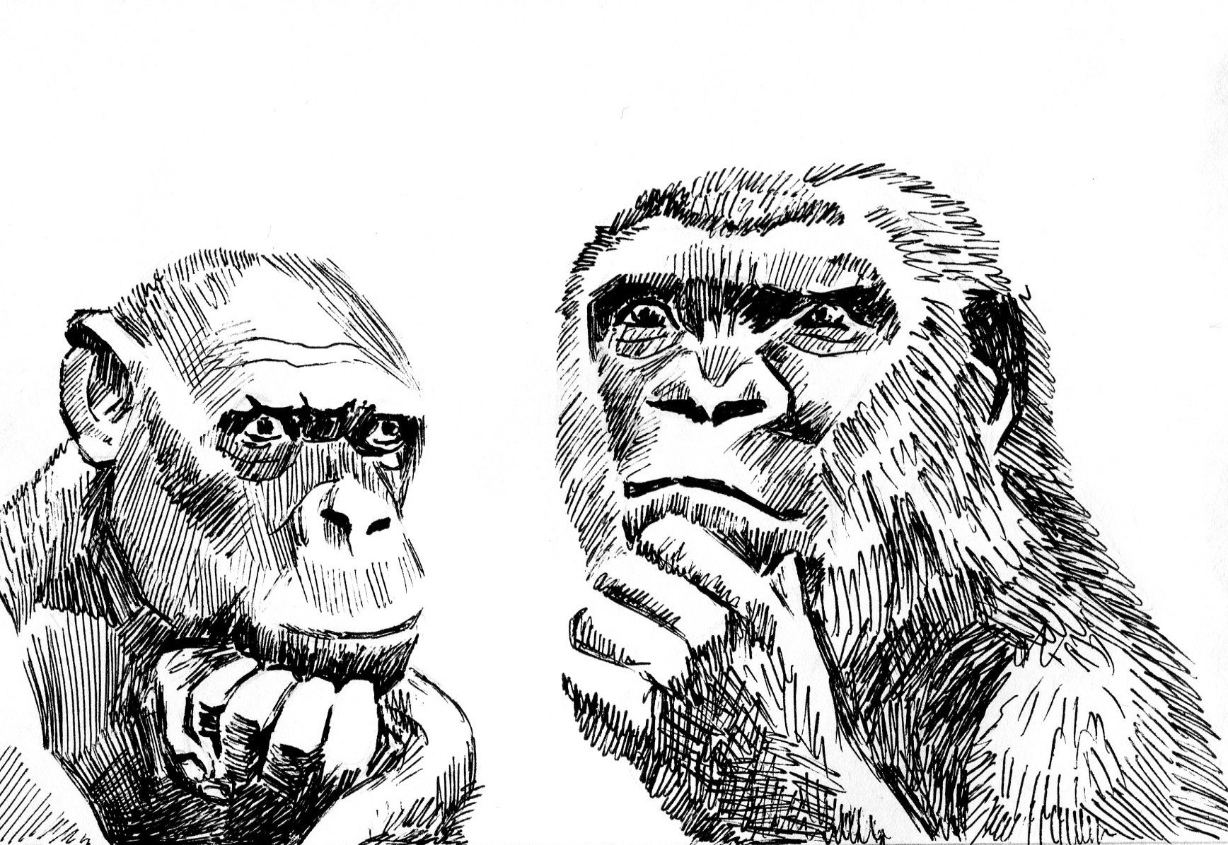

Правила проведения мозгового штурма

Говорите только тогда, когда вам дадут слово.

Высказывайте любые идеи, какие приходят вам в голову. Чем больше предложений - тем лучше.

Не обсуждайте и не критикуйте высказывания других людей.

Не забывайте, что развитие идей, выдвинутых другими участниками, поощряется.

Продолжайте думать даже когда считаете, что ваша фантазия уже истощились.

Пример проведения мозгового штурма

Рассмотрим пример, предлагаемый для использования на практических занятиях по нормальной физиологии в медицинском вузе, обучающимся по специальности «Лечебное дело». На проведение «мозгового штурма выделяется 5 минут. При рассмотрении физиологии внешнего дыхания студентам может быть предложено задание: почему глубокое и редкое дыхание более эффективно, чем частое и поверхностное? В течение одной минуты студенты, например, на доске записывают варианты ответов. Ответы обучающихся: потому что при глубоком дыхании воздух доходит до альвеол, а при поверхностном — нет; потому что при редком дыхании успевает произойти газообмен между воздухом воздухоносных путей и альвеолярным воздухом; потому что при редком дыхании успевает произойти газообмен между альвеолярным воздухом и кровью сосудов лёгких и др.
По окончании «штурма» все предложенные идеи (решения) подвергаются анализу, в котором участвует вся группа. Обучающимся сообщается правильный ответ: редкое и глубокое дыхание более эффективно, чем частое и поверхностное, потому что при частом и поверхностном дыхании вентилируется в основном мёртвое пространство (воздухоносные пути, где не происходит газообмен), а при редком и глубоком дыхании эффективно вентилируется альвеолярное пространство, где происходит обмен газов между альвеолярным воздухом и кровью сосудов малого круга кровообращения.
Метод «мозгового штурма» позволяет вовлекать в активную деятельность максимальное число студентов. Применение данного метода возможно на различных этапах практического занятия: для введения новых знаний, промежуточного контроля качества усвоения знаний, закрепления приобретённых знаний (на обобщающем занятии по конкретной теме курса).
«Мозговой штурм» является эффективным методом стимулирования познавательной активности, формирования творческих умений обучающихся как в малых, так и в больших группах. Кроме того, формируются умения выражать свою точку зрения, слушать оппонентов, рефлексивные умения.

4.4. Работа в малых группах: ручка в центре стола, снежный ком

Работа в малых группах (МГ) — это одна из самых популярных методик интерактивного обучения, так как она дает всем учащимся (в том числе и стеснительным) возможность участвовать в работе, практиковать навыки сотрудничества, межличностного общения (в частности, умение активно слушать, вырабатывать общее мнение, разрешать возникающие разногласия). Все это часто бывает невозможно в большом коллективе. Работа в малой группе — неотъемлемая часть многих интерактивных методов, например таких, как мозаика, дебаты, общественные слушания, почти все виды имитаций и др.
Примерные правила работы в группе:
- быть активным.
- уважать мнение участников.
- быть доброжелательным.
- быть пунктуальным, ответственным.
- не перебивать.
- быть открытым для взаимодействия.
- быть заинтересованным.
- стремится найти истину.
- придерживаться регламента.
- креативность.
- уважать правила работы в группе.

Пример работы в малых группах
Работа в малых группах на занятиях по фармацевтической химии проводится практически на каждой лабораторной работе. Пример задания на занятии для студентов III курса «Фармакопейный анализ препаратов галогенидов щелочных металлов»: определите с помощью имеющихся реактивов лекарственное вещество в каждом из 4 предложенных растворов. Студенты делятся на малые группы по 3-4 человека и выполняют задание. Группа, которая определила правильно и раньше других получает поощрение. Таким образом, студенты заинтересованы в совместной продуктивной работе

При организации групповой работы, следует обращать внимание на следующие ее методические приемы. Нужно убедиться, что учащиеся обладают знаниями и умениями, необходимыми для выполнения группового задания. Нехватка знаний очень скоро даст о себе знать — учащиеся не станут прилагать усилий для выполнения задания. Надо стараться сделать свои инструкции максимально четкими. Маловероятно, что группа сможет воспринять более одной или двух, даже очень четких, инструкций за один раз, поэтому надо записывать инструкции на доске и (или) карточках. Надо предоставлять группе достаточно времени на выполнение задания.

Пример работы в малых группах

Работа в малых группах.
«Как вы думаете?»
При выполнении этого задания учащимся нужно подумать о том, как, по их мнению, должно быть и почему так должно быть. Вместо обыкновенной постановки вопроса студентам зачастую представляют ряд мнений. После этого учащиеся пытаются решить, какая из них ближе всего к их собственному. Цель такого типа задания - ознакомить учащихся с различными точками зрения и проблемами, связанными с данной темой, подводя их к тому, чтобы они вырабатывали собственное мнение.
Задания из темы «Физиология возбудимых тканей»:
Как вы думаете, почему существуют возбудимые и невозбудимые ткани? Как вы думаете, в чем физиологическая значимость явления аккомодации?
ЗЗадание из темы «Физиология слухового анализатора»
Как вы думаете, почему проводящая часть слухового анализатора прерывается в коленчатых телах и буграх четверохолмия.
Работа в малых группах. Исследование и отчет.

При выполнении этого задания учащимся нужно подумать о том, какие физиологические закономерности привели к возникновению данного результата. Цель такого типа задания - активизировать процессы памяти и логического мышления.
Задание 1. «Брейн-Ринг»
Студенты разделяются на 3 группы, которые слушают вопросы по обсуждаемой теме. На обсуждение в группе дается 1 минута. Выигрывает группа, которая первой даст 5 правильных ответов.
Задание 2. «Угадайка»
Студенты разделяются на 3 группы. Из каждой выбирается студент, который про себя читает физиологические термины и дает их определение (не используя сам термин) остальным членам группы. Выигрывает та группа, которая первой даст 5 правильных ответов.
Задание 3. «Цепочка»
Студенты по очереди задают вопросы друг другу по обсуждаемой теме. За правильный ответ начисляется очко ответившему. Если ответ неверный, к обсуждению подключается остальная группа и давший правильный ответ студент получает очко. Если никто не знает ответа, вопрос объясняет спрашивавший и очко получает он. Выигрывают набравший наибольшее количество очков студент.

Метод «снежный ком»
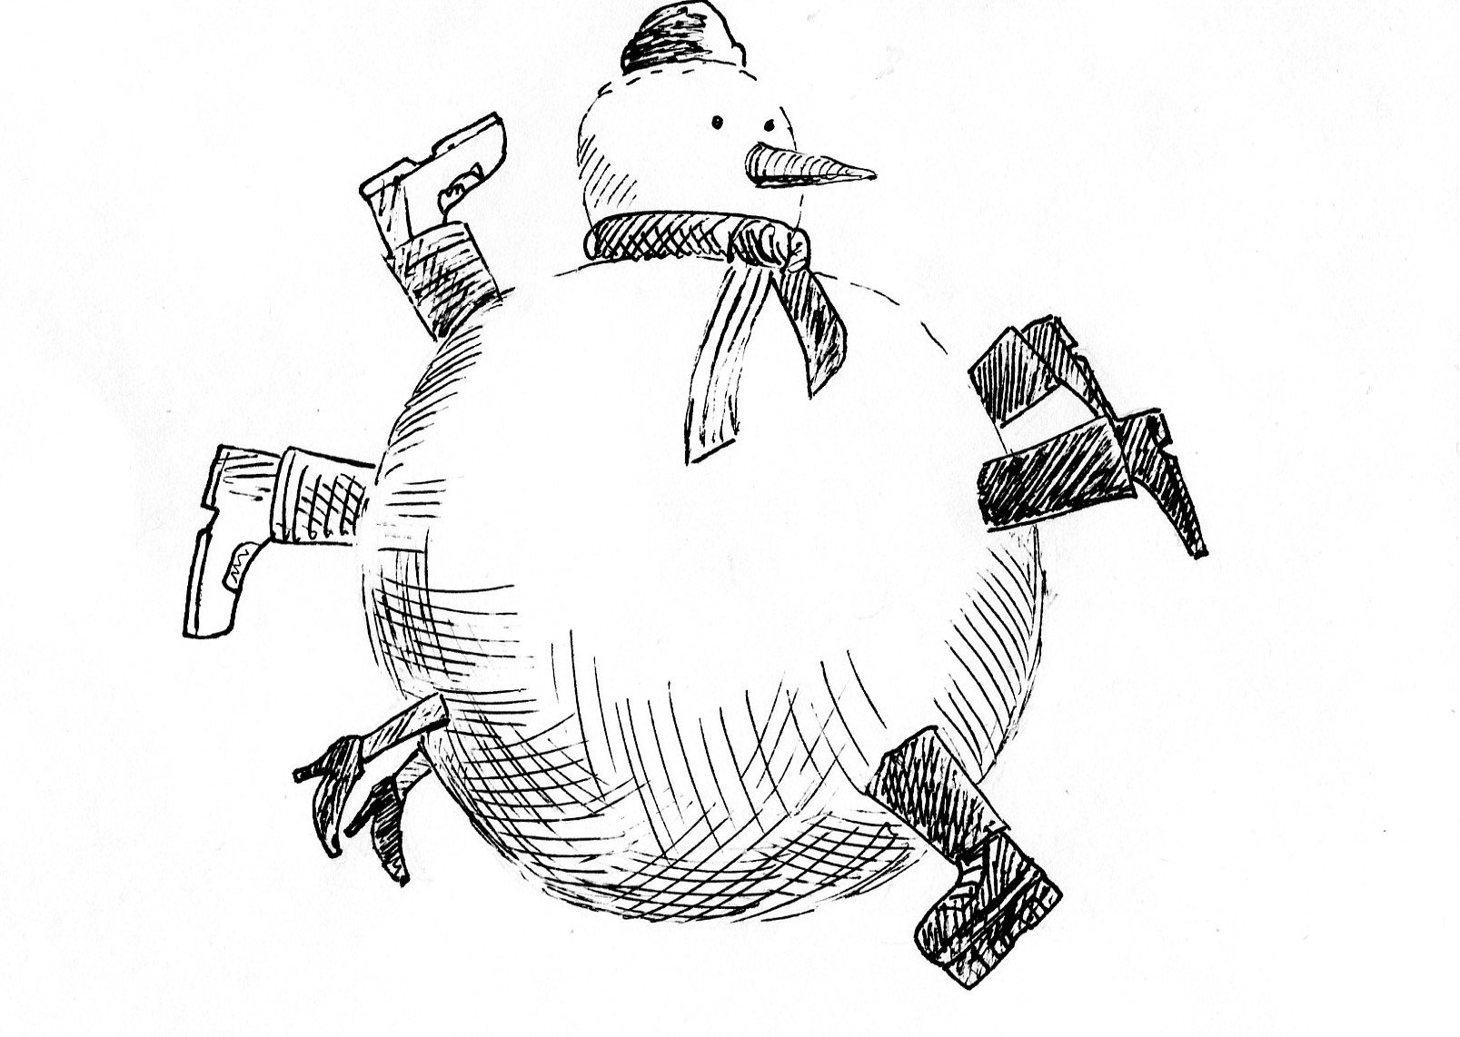

Снежный ком - это образное название метода проведения учебного занятия, которое начинается с того, что студентам дается индивидуальное время на размышление. Затем начинается обсуждение в группах по два, четыре, восемь человек и так до тех пор, пока в обсуждении не примет участия вся группа.
Метод преследует цель дать возможность каждому члену группы высказать свою точку зрения и, используя те знания и опыт, которые имеются у всей группы, предложить богатую смесь из информации и комментариев. Для отработки этого метода понадобится какое-то время прежде, чем исчезнут первоначальные признаки неуверенности и хаоса и вся группа начнет работать вместе.
Часто свои сомнения проще высказать двум коллегам или небольшой группе, чем большой группе. Работа с маленькими группами снижает опасность доминирующей роли такого члена группы, который хотел бы монополизировать всеобщее внимание и подавить собой менее уверенного в своих силах члена группы.
Преимуществом использования метода снежного кома на учебном занятии является возможность меньшими усилиями сгладить различия в способностях членов группы.

Метод «ручка в центре стола»
Цель метода привлечь к участию всех участников группы, способствует концентрации внимания и активизирует студентов. Группе предлагается совместное решение одного задания (вопросы этиологии, клиники, лечения...)
На один лист каждый студент записывает 1 вариант ответа и передвигает лист товарищу, при этом свою ручку передвигает в центр стола. При отсутствии ответа, ручка остаётся у студента. Все ответы обсуждаются совместно, анализируются верные и неверные варианты. Анализ и повтор верных ответов повышают уровень усвоения и запоминания материала.

4.5. Проектная технология

Проектная технология (ПТ). Метод проектов — это способ достижения дидактической цели через детальную разработку проблемы (технологию), которая должна завершиться реальным, осязаемым практическим результатом, оформленным тем или иным образом; совокупность приёмов, действий учащихся в их определённой последовательности для достижения поставленной задачи — решения проблемы, лично значимой для учащихся и оформленной в виде некоего конечного продукта. Метод проектов позволяет участникам мысленно выйти за пределы аудитории и составить проект своих действий по обсуждаемому вопросу. Самое главное, что группа или отдельный участник имеет возможность защитить свой проект, доказать преимущество его перед другими и узнать мнение друзей.
Участники могут обратиться за консультацией, дополнительной литературой в специализированные учреждения, библиотеки и т.д.
Основное предназначение метода проектов состоит в предоставлении учащимся возможности самостоятельного приобретения знаний в процессе решения практических задач или проблем, требующего интеграции знаний из различных предметных областей. Если говорить о методе проектов как о педагогической технологии, то эта технология предполагает совокупность исследовательских, поисковых, проблемных методов, творческих по своей сути. Преподавателю в рамках проекта отводится роль разработчика, координатора, эксперта, консультанта. То есть, в основе метода проектов лежит развитие познавательных навыков учащихся, умений самостоятельно конструировать свои знания, ориентироваться в информационном пространстве, развитие критического и творческого мышления.

Пример проектной технологии

Практико-ориентированные задания повышают эффективность образовательного процесса за счёт повышения мотивация к освоению данной области познания, которая проявляется только в условиях личностно значимых для обучающихся. Так, студентам медицинского вуза при изучении нормальной физиологии могут быть предложены следующие темы проектов: «Особенности высшей нервной деятельности студентов учебной группы № .,.», «Физиологические константы в клинике», «Витамины и здоровье человека», «Гормоны и красота» и др.
В отличие от учебно-исследовательской деятельности, главным итогом которой является достижение истины, работа над проектом нацелена на всестороннее и систематическое исследование проблемы и предполагает получение практического результата - образовательного продукта. Продуктом может быть видеофильм, альбом, плакат, статья в газете или научном журнале, инструкция, web-сайт и др. Проектная деятельность предполагает подготовку докладов, рефератов, проведение исследований и других видов творческой деятельности. В процессе выполнения проекта обучающиеся используют не только учебную, но и учебно-методическую, научную, справочную литературу. Роль обучающего сводится к наблюдению, консультированию и направлению процесса анализа результатов в случае необходимости.
В ходе выполнения проекта обучающийся оказывается вовлечённым в активный познавательный творческий процесс. При этом происходит как закрепление имеющихся знаний по предмету, так и получение новых знаний. Кроме того, формируются над предметные компетенции: исследовательские (поисковые), коммуникативные, организационно-управленческие, рефлексивные, умения и навыки работы в команде.

Метод проектов широко внедряется в образовательную практику. Проекты учащихся могут быть индивидуальными и групповыми, касаться различных аспектов будущей профессиональной деятельности, результаты докладываются на научно-практических конференциях.
Метод проектов - это модель обучения, которая вовлекает ученика в процесс решения сложных проблем. Этот процесс завершается в реальном материале - продукте проекта. Проекты для поддержки учебных возможностей могут строиться на различном учебном материале и могут быть разработаны для учеников самого разного возраста. Однако всем проектам свойственны общие черты. Проекты базируются на таких вопросах, ответы на которые не могут быть получены теоретически. Проекты ставят ученика в активную позицию – человека, который исследует, решает проблемы, принимает решения, изучает, документирует свою деятельность. Проекты служат отдельным значимым целям обучения, они не просто добавки и дополнения к «настоящему» учебному курсу.
Ориентированная на интересы ученика модель обучения. Освоение знаний и навыков осуществляется через выполнение задач, поощряющих исследовательскую деятельность, а научение выражается в конкретных результатах. Метод проектов определяется направляющими обучение вопросами, которые связывают образовательные стандарты, навыки мышления с реальным содержанием окружающего мира.

Основные требования к использованию метода проектов:
1.Наличие значимой в исследовательском, творческом плане проблемы/задачи, требующей интегрированного знания, исследовательского поиска для ее решения (например, исследование демографической проблемы в разных регионах мира; создание серии репортажей из разных концов земного шара по одной проблеме; проблема влияния кислотных дождей на окружающую среду, пр.).
2. Практическая, теоретическая, познавательная значимость предполагаемых результатов (например, доклад в соответствующие службы о демографическом состоянии данного региона, факторах, влияющих на это состояние, тенденциях, прослеживающихся в развитии данной проблемы; совместный выпуск газеты, альманаха с репортажами с места событий; охрана леса в разных местностях, план мероприятий, пр.);
3. Самостоятельная (индивидуальная, парная, групповая) деятельность учащихся.
4. Структурирование содержательной части проекта (с указанием поэтапных результатов).
5. Использование исследовательских методов, предусматривающих определенную последовательность действий:
- определение проблемы и вытекающих из нее задач исследования (использование в ходе совместного исследования метода "мозговой атаки", "круглого стола");
- выдвижение гипотез и их решения;
- обсуждение методов исследования (статистических методов, экспериментальных, наблюдений, пр.);
- обсуждение способов оформление конечных результатов (презентаций, защиты, творческих отчетов, просмотров, пр.).
- сбор, систематизация и анализ полученных данных;
- подведение итогов, оформление результатов, их презентация;
- выводы, выдвижение новых проблем исследования.
Любой проект завершается публичной презентацией.
Презентация - самый эффективный способ донесения важной информации как в разговоре "один на один", так и при публичных выступлениях. Слайд-презентации позволяют эффектно и наглядно представить содержание, выделить и проиллюстрировать сообщение, которое несет презентация и его ключевые содержательные пункты.

Пример проектной технологии в гуманитарной дисциплине

Изучение темы «Социально-психологические особенности семьи, воспитывающей ребенка с инвалидностью». Итогом проектной деятельности студентов в рамках осваиваемой темы должен являться практико-ориентированный результат, предусматривающий профессиональное (квазипрофессиональное) действие, совершенное с позиции специалиста социальной работы. Цикл реализации проектной работы включает в себя следующие действия, выполняемые студентами индивидуально или в малых группах:
- анализ информации в рамках рассматриваемой темы. Рассматриваются различные источники информации – данные социально-психологических исследований, материалы интервью с членами семьи, интернет-публикации, взятые с форумов, на которых происходит общение матерей, воспитывающих ребенка-инвалида; - определение ключевых социально-психологических проблем семьи, воспитывающей ребенка-инвалида в зависимости от периода проживания стресса, предпочитаемых копинг-стратегий, степени выраженности семейной изоляции; - разработка авторских проектов, содержание которых направлено на организацию помощи семье, воспитывающей ребенка с инвалидностью. Выбор тематики и содержания проекта происходит при обсуждении авторского замысла студента с преподавателем. Профессиональное действие может быть представлено в форме рекомендаций для родителей по различным аспектам решения повседневных трудностей, рекомендаций для специалистов, работающих с семьей такой категории, программы комплексной работы с семьей, программы создания группы взаимопомощи и др. Текстовая форма проекта состоит из следующих компонентов: обоснование конкретной решаемой проблемы, определение цели, содержание проекта (модель реализации), результат (рекомендации или программа).

4.6. Ситуационные задачи, кейс-стади

Ситуационные задачи
Проблемная ситуация (от греч.problema- задача, задание и лат. situation – положение):
1) ситуация, для овладения которой индивид или коллектив должны найти и использовать новые для себя средства и способы деятельности;
2) психологическая модель условий порождения мышления на основе ситуативно возникшей познавательной потребности, форма связи субъекта с объектом познания. Проблемная ситуация характеризует взаимодействие субъекта и его окружения, а также психическое состояние познающей личности, включенной в объективную и противоречивую по своему содержанию среду. Осознание противоречия в процессе деятельности (например, невозможности выполнить теоретическое или практическое задание с помощью ранее усвоенных знаний) приводит к появлению потребности в новых знаниях, в том неизвестном, которое позволило бы разрешить возникшее противоречие.
Общепризнано, что использование ситуационных задач способствует формированию клинического мышления студента, поощряет творческий спор, значительно стимулирует студентов и даёт им чувство удовлетворенности от своей работы.
В литературе выделяются следующие типы проблемных ситуационных клинических задач (М. С. Дианкина, М. Г. Голубчикова):
1. Задачи с недостающими исходными данными, для решения которых нужно получить дополнительные сведения из анамнеза заболевания, инструментальных и лабораторных исследований и т.д. Только при этих самостоятельно полученных студентом значимых данных возможно осуществить диагностику и назначить лечение.
2. Задачи с избыточными исходными данными, содержащие сведения не представляющие необходимые основания для диагностики и лечения заболевания. Эти задачи содержат некий «информационный шум» для его последовательного исключения из мыслительной деятельности студентов по нахождению правильного ответа.
3. Задачи с неопределенностью в постановке вопроса, требующие дополнительных рассуждений по идентификации причин и следствий, утверждений и обоснований, явлений и признаков на разных этапах течения заболевания.
4. Задачи с противоречивыми (частично неверными) сведениями в условии, отражающими: результаты исследований по разным методикам; показатели, взятые на разных этапах течения болезни; введенные данные по смежным заболеваниям и т.п. Деятельность студентов при решении таких задач направлена на исключение противоречий, уточнение адекватных состоянию больного данных и, на их основе, нахождению правильного ответа.
5. Задачи, допускающие лишь вероятностное решение, что является достаточно характерным для медицины, которая не относится в полной мере к точным наукам. В этом случае студенты воспроизводят ряд рассуждений, устанавливают логические связи, с точной ориентацией обоснования на утверждение и их взаимозависимостью.
6. Задачи с ограниченным временем решения, формулирующие экстремальные медицинские ситуации, решение которых направлено на отработку быстроты постановки диагноза совершения лечебных мероприятий.
7. Задачи, требующие использования предметов с необычной для них функцией (ложка при осмотре горла, ветка при наложении шины и т.д.), решение которых помогает сформировать «врачебную смекалку» в нетипичных ситуациях.
8.Задача на обнаружение ошибки в решении. Например, при назначении препаратов назначили неправильную дозировку. Требуется найти допущенную ошибку и исправить положение.
9. Задача на закрепление или повторение пройденного материала, например для усвоения основных сведений об изученном инновационном опыте работы.
10.Проблемная задача, которая требует выявить существующие проблемы, обнаружить в них противоречие и найти оптимальные пути их разрешения. Такого рода задачи носят, как правило, межпредметный характер, а их решение связано с мобилизацией и поиском знаний из самых разных областей.
В любом случае описание клинической ситуации должно содержать определенные вводные данные.
Шаблон клинической ситуации с описаниями больных
Ситуации должны включать некоторые или все из нижеперечисленных компонентов в указанном порядке:
Возраст, пол (например, 45-летний мужчина).
Место оказания помощи (например, обратился в приемный покой).
Жалобы в настоящее время (например, по поводу головной боли).
Длительность (например, продолжающейся в течение двух дней).
Анамнез жизни (с семейным анамнезом).
Данные физикального обследования.
+/- Результаты диагностических исследований.
+/- Первоначальное лечение, последующие данные и т.д.
Убедитесь, что написанное Вами условие задания:
– Фокусируется на важных понятиях, а не тривиальных фактах.
– Позволяет дать ответ, не глядя на варианты ответа.
– Включает все существенные факты и никакая дополнительная информация включаться не должна.
– Не является запутанным или чрезмерно сложным.
– Не содержит отрицательных фраз (иными словами, избегайте использования слов кроме, за исключением, или не во вводных вопросах).
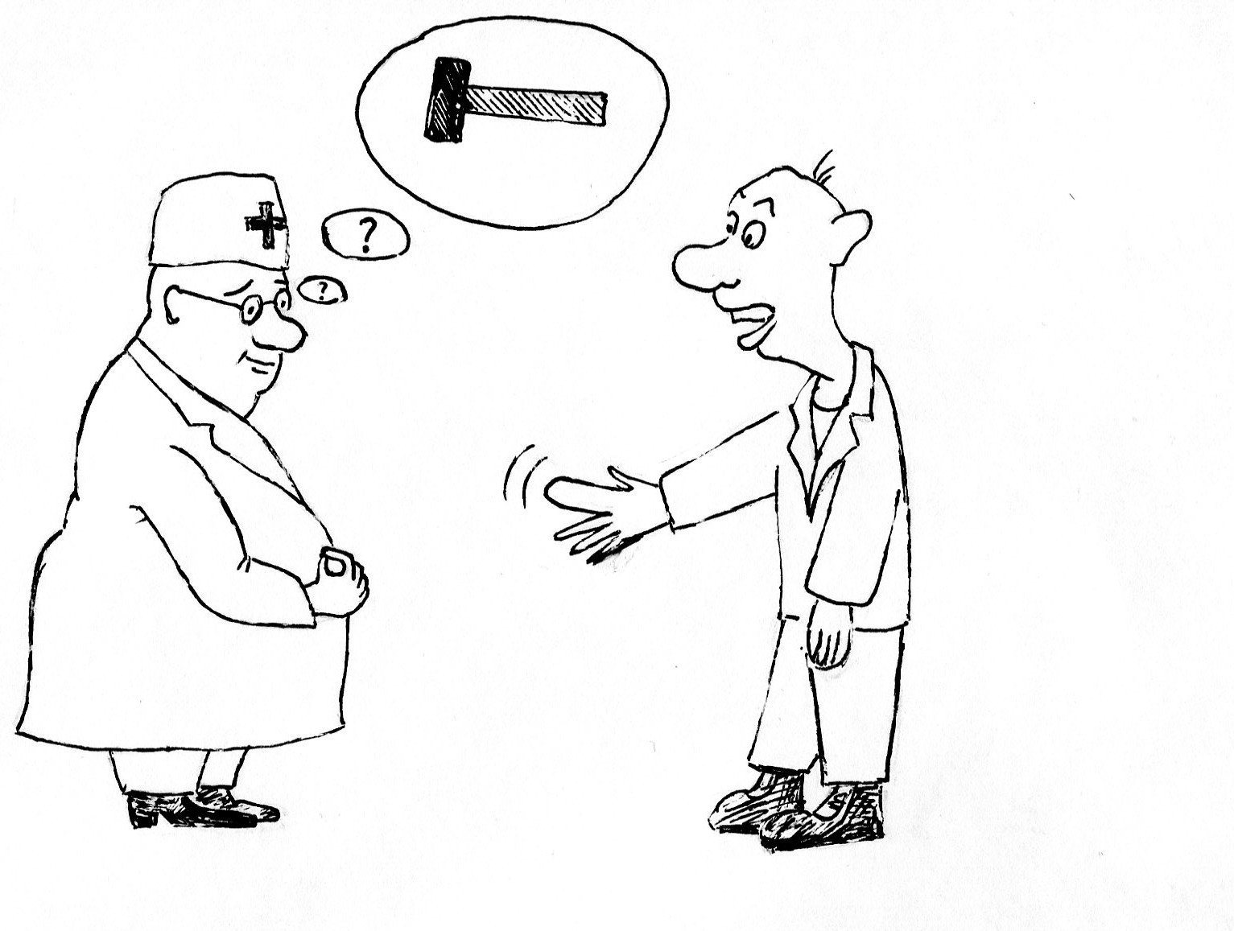
Ситуационные задачи практической направленности широко используют в обучении студентов не только на клинических, но и на теоретических, медико-биологических кафедрах.
Пример ситуационный задачи по биохимии
У ребёнка, поступившего в детскую больницу с диагнозом пневмония, изучено содержание 2,3-ДФГ в эритроцитах. О чём говорит его повышение в эритроцитах?
Студенты предлагают свои варианты решения. Важно, чтобы аргументация позиции каждого студента обсуждалась всеми студентами группы, а преподаватель лишь подводил итог рассуждениям студентов.
Решение. Прежде всего, необходимо расшифровать аббревиатуру (2,3-ДФГ = 2,3-дифосфоглицерат), затем вспомнить какой биохимический процесс поставляет клетке 2,3-дифосфоглицерат (гликолиз) и биологическую роль этого вещества. Подумайте, в какой ситуации активность гликолиза возрастает? Тогда студент самостоятельно придёт к обоснованию, что 2,3-ДФГ является показателем гипоксии.

Пример ситуационный задачи по биохимии интегрированного типа
Голодающие получали раз в день кусок хлеба и воду. Один человек - М. сразу размачивал сухарь в воде и ел, а другой –Н. сначала долго жевал хлеб и только потом проглатывал. Чьи действия были правильными и почему?
При решении этой задачи студенты используют знания по биохимии и физиологии.

Пример ситуационный задачи по анатомии
Правилами кулачных боев на Руси оговаривалось, что нельзя бить в висок. Дайте обоснование запрету с анатомической точки зрения.

На кафедре общественного здоровья и здравоохранения с курсом общественного здоровья и здравоохранения ФУВ проводится решение ситуационных задач по основным темам курсов "Общественное здоровье и здравоохранение", "Экономика здравоохранения", что соответствует 2 и 3 уровням.
Пример ситуационный задачи по теме «Врачебная экспертиза трудоспособности»
Студенты после самостоятельного изучения материала (с использованием методического пособия кафедры) решают индивидуальную ситуационную задачу с заполнением листка нетрудоспособности. После этого производится проверка выполнения этой работы преподавателем с разбором как самого решения предложенной ситуации, так и технического заполнения бланка.

Решение ситуационных задач возможно как в аудиторной, так и в процессе внеаудиторной самостоятельной работы студентов. Каждый студент решает ситуационную задачу индивидуально, а свои рассуждения, логические построения и полученный результат её решения представляет для обсуждения в группе. Ситуационные задачи можно считать разновидностью кейсов, а точнее, их предшественниками. Ситуационная задача отличается от конкретной ситуации:
• более четкой постановкой вопроса, как с качественной, так и с количественной точек зрения;
• необходимостью со стороны обучаемых выполнения расчетов — экономических, математических, технических и др.;
• представлением результата решения только в виде количественных показателей, графиков, формул, графически изображенных структур. В медицинском образовании ситуационная задача имеет всегда одно решение, а при анализе конкретной ситуации возможны варианты.

Метод case-study

Метод case-study или метод конкретных ситуаций (от английского case – случай, ситуация) – метод активного проблемно-ситуационного анализа, основанный на обучении путем решения конкретных задач – ситуаций (решение кейсов).
Метод конкретных ситуаций (метод case-study) относится к неигровым имитационным активным методам обучения. Это инструмент, позволяющий применить теоретические знания к решению практических задач. В зарубежных публикациях приходилось встречаться с такими подходами, как метод изучения ситуаций кейс-стади (case studies), деловых историй (case stories) и, наконец, просто метод кейсов (case method). В российских, а также русскоязычных изданиях чаще всего говорится о методе конкретных ситуаций (КС), деловых ситуаций, кейс-методе.
Анализ конкретных ситуаций (case-study) - эффективный метод активизации учебно-познавательной деятельности обучаемых. Кейс - это описание реальной ситуации или «моментальный снимок реальности», «фотография действительности». Различают несколько видов ситуаций:
- Ситуация-проблема представляет собой описание реальной проблемной ситуации. Цель обучаемых: найти решение ситуации или прийти к выводу о его невозможности.
- Ситуация-оценка описывает положение, выход из которого уже найден. Цель обучаемых: провести критический анализ принятых решений, дать мотивированное заключение по поводу представленной ситуации и ее решения.
- Ситуация-иллюстрация представляет ситуацию и поясняет причины ее возникновения, описывает процедуру ее решения. Цель обучаемых: оценить ситуацию в целом, провести анализ ее решения, сформулировать вопросы, выразить согласие-несогласие.
- Ситуация-упреждение описывает применение уже принятых ранее решений, в связи с чем ситуация носит тренировочный характер, служит иллюстрацией к той или иной теме. Цель обучаемых: проанализировать данные ситуации, найденные решения, использовав при этом приобретенные теоретические знания.

Грамотно изготовленный кейс провоцирует дискуссию, привязывая студентов к реальным фактам, позволяет промоделировать реальную проблему, с которой в дальнейшем придется столкнуться на практике. Кроме того, кейсы развивают аналитические, исследовательские, коммуникативные навыки, вырабатывают умения анализировать ситуацию, планировать стратегию и принимать управленческие решения.

Цель метода - совершенствование навыков и получения опыта в следующих областях:

1) выявление, отбор и решение проблем;

2) работа с большим объемом инормации — осмысление значения деталей, описанных в ситуации;

3) анализ и синтез информации и аргументов;

4) работа с предположениями и заключениями;

5) оценка альтернатив;

6) принятие решений;

7) слушание и понимание других людей — навыки групповой работы.

К преимуществам метода case-study можно отнести:
- использование принципов проблемного обучения;
- получение навыков работы в команде;
- выработка навыков простейших обобщений;
- получение навыков презентации;
- получение навыков пресс-конференции, умения формулировать вопрос, аргументировать ответ;
- развитие аналитического мышления студентов;
- обеспечение системного подхода к решению проблемы;
- позволяет выделять варианты правильных и ошибочных решений, выбирать критерии нахождения оптимального решения, принимать коллективные решения;
- студенту легко соотносить получаемый теоретический багаж знаний с реальной практической ситуацией;
- вносит в обучение элемент загадки, тайны;
- разбираемая гипотетическая ситуация не связана ни с каким личным риском ни для одного из участников.
Технологическими особенностями метода являются:
- специфическая разновидность исследовательской аналитической технологии, так как включает в себя исследовательский процесс и анализ;
- коллективное обучение, важнейшей составляющей, которого является работа в группе;
- погружение участников в проблему(ситуацию);
- обмен мнениями;
- приумножение знаний и применение терминологии;
- развивающее обучение, включая и индивидуальное, и групповое и коллективное развитие;
- формирование различных личностных качеств студентов;
- разновидность проектной технологии начиная от поставленной цели и заканчивая вариативными действиями в их решении;
- активизация познавательной активности студентов;
- стимулирование их успеха, подчеркивание достижений студентов.
Именно достижение успеха выступает одной из главных движущих сил метода.
Технология кейс-стади предусматривает включение студентов во все виды учебной деятельности:
- аудиторные занятия (теоретические и практические);
- внеаудиторная самостоятельная работа;
- домашняя работа;
- учебно-исследовательская работа;
- учебная практика;
- производственная практика.
Эффективное использование преподавателем кейс – методов в своей педагогической практике, связано с воплощением ряда принципов:
- многообразия и эффективности дидактического арсенала;
- партнерства, сотрудничества со студентами;
- смещения роли преподавателя с трансляции знаний к организации процесса их добывания, возрастание его роли как эксперта и консультанта;
- впитывания достижений педагогической науки, опыта, накопленного коллегами;
- творчества, которое предполагает превращение кейса и занятия с его
применением в индивидуально неповторимый творческий продукт;
- прагматизма, ориентирующего на четкое определение возможностей того или иного кейса.
Многие считают целесообразным использовать метод кейсов на старших курсах, мы же придерживаемся мнения, что использование кейс - методов будет эффективнее, если их начать применять в начале обучения, а затем при изучении дополнительных предметов «наращивать» дополнительной информацией.
Хороший кейс должен удовлетворять следующим требованиям:

- соответствовать четко поставленной цели создания;

- иметь соответствующий уровень трудности;

- иллюстрировать несколько аспектов жизни;

- не устаревать слишком быстро;

- быть актуальным на сегодняшний день;

- иллюстрировать типичные ситуации;

- развивать аналитическое мышление;

- провоцировать дискуссию;

- иметь несколько решений.

Классификации кейсов

1. По сложности

- иллюстративные учебные ситуации – кейсы, цель которых – на определенном практическом примере обучить студентов алгоритму принятия правильного решения в определенной ситуации;

- учебные ситуации – кейсы с формированием проблемы, в которых описывается ситуация в конкретный период времени, выявляются и четко формулируются проблемы; цель такого кейса – диагностирование ситуации и самостоятельное принятие решения по указанной проблеме;

- учебные ситуации – кейсы без формирования проблемы, в которых описывается более сложная, чем в предыдущем варианте ситуация, где проблема четко не выявлена; цель такого кейса – самостоятельно выявить проблему, указать альтернативные пути ее решения с анализом наличных ресурсов;

- прикладные упражнения, в которых описывается конкретная сложившаяся ситуация, предлагается найти пути выхода из нее; цель такого кейса – поиск путей решения проблемы.

2. По целям и задачам процесса обучения:

- обучающие анализу и оценке;

- обучающие решению проблем и принятию решений;

- иллюстрирующие проблему, решение или концепцию в целом

3. Н. Федянин и В. Давиденко работавшие в университетах разных стран предложили такую классификацию кейсов:

-структурированный (highly structured) “кейс”, в котором дается минимальное количество дополнительной информации; при работе с ним студент должен применить определенную модель или формулу; у задач этого типа существует оптимальное решение;

- “маленькие наброски” (short vignetts), содержащие, как правило, от одной до десяти страниц текста и одну-две страницы приложений; они знакомят только с ключевыми понятиями и при их разборе студент должен опираться еще и на собственные знания;

- большие неструктурированные “кейсы” (long unstructured cases) объемом до 50 страниц - самый сложный из всех видов учебных заданий такого рода; информация в них дается очень подробная, в том числе и совершенно ненужная; самые необходимые для разбора сведения, наоборот, могут отсутствовать; студент должен распознать такие «подвохи» и справиться с ними;

- первооткрывательские “кейсы” (ground breaking cases), при разборе которых от студентов требуется не только применить уже усвоенные теоретические знания и практические навыки, но и предложить нечто новое, при этом студенты и преподаватели выступают в роли исследователей.

4. По степени воздействия основных источников

- практические кейсы, которые отражают абсолютно реальные жизненные ситуации;

- обучающие кейсы, основной задачей которых выступает получение гл образом теоретических знаний ;

- научно-исследовательские кейсы, ориентированные на осуществление исследовательской деятельности

5. По качеству конкретной ситуации
Анализ конкретной ситуации. Задается реальная ситуация, которая имела те или иные последствия (положительные или отрицательные). Учащиеся должны вычленить проблему, сформулировать ее, определить, каковы были условия, какие выбирались средства решения проблемы, были ли они адекватны и почему и т. д. В данном случае анализируется уже свершившееся действие.
Решение ситуаций. Моделируется нерешенная ситуация. Учащиеся должны не только сформулировать проблему, но, разделившись на группы, разработать варианты ее решения. Затем организуется "защита" решений, коллективное обсуждение.

Этапы создания кейсов

1. Формирование дидактических целей кейса; выявление «зоны ответственности» за знания, умения и навыки студентов.

2. Определение проблемной ситуации.

3. Построение программной карты кейса, состоящей из основных тезисов, которые необходимо воплотить в тексте.

4. Поиск институциональной системы (фирма, организация, ведомство и т.д.), которая имеет непосредственное отношение к тезисам программной карты.

5. Сбор информации в институциональной системе относительно тезисов программной карты кейса.

6. Построение или выбор модели ситуации, которая отражает деятельность института; проверка ее соответствия реальности.

этапы создания кейсов

7. Выбор жанра кейса.

8. Написание текста кейса.

9. Диагностика правильности и эффективности кейса; проведение методического учебного эксперимента, построенного по той или иной схеме, для выяснения эффективности кейса.

10. Подготовка окончательного варианта кейса.

11. Внедрение кейса в практику обучения, его применение при проведении учебных занятий, а также его публикацию с целью распространения в преподавательском сообществе;

12. Подготовка методических рекомендаций по использованию кейса: разработка задания для студентов и возможных вопросов для ведения дискуссии и презентации кейса, описание предполагаемых действий учащихся и преподавателя в момент обсуждения кейса.
Структура кейса всегда чётко определяет временные параметры и последовательность событий описываемых в кейсе, сочетает ясную сюжетную линию и разъяснительную структуру.
Примерные варианты структуры кейса:
Простые варианты кейсов включают такие составляющие структуры:
1. Исходный уровень знаний для анализа ситуации по этой теме (данный пункт не всегда обязателен).
2. Ситуация
3. Задание
4. Возможное решение ситуации
5. Возможное развитие ситуации
Более сложный вариант кейса содержит:
1. Введение в ситуацию
2. Описание ситуации
3. Постановка задачи.
4. Определение статуса или профессиональной роли тех или того, кто принимает решение по материалам ситуации.
5.Список литературы (в случае, если ситуации заимствованы из опубликованных источников).
Проведение занятия с использованием кейс-метода подразумевает представление кейса студентам и индивидуальное изучение текста ситуации;
- постановка преподавателем основных вопросов, вводное слово;
- распределение участников по малым группам;
- работа в составе малой группы, выбор лидера;
- представление «решений» каждой малой группы;
- общая дискуссия, вопросы;
- выступление преподавателя, его анализ ситуации.
Трудности, возникающие у участников анализа конкретной ситуации:
- выявление проблемы;
- поиск причин возникновения проблемы;
- анализ проблемы с использованием теоретических конструкций;
- анализ положительных и отрицательных последствий решения проблемы;
- обоснование лучшего варианта решения проблемы;
- выделение релевантной проблеме информации.

Рекомендации для студентов по решению кейса

Первый этап – знакомство с ситуацией, ее особенностями.

Второй этап – выделение основной проблемы (основных проблем), выделение факторов и персоналий, которые могут реально воздействовать.

Третий этап – предложение концепций или тем для «мозгового штурма».

Четвертый этап – анализ последствий принятия того или иного решения.
Пятый этап – решение кейса – предложение одного или нескольких вариантов (последовательности действий), указание на возможное возникновение проблем, механизмы их предотвращения и решения.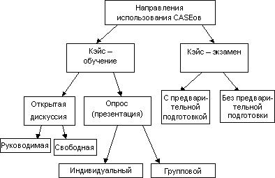

Рис. 3 Направление использования кейсов в обучении

По сути, кейсы – интегрированные комплексные ситуационные задачи. Профессиональную задачу медицинского содержания принято называть кейсом, если выполняется комплекс условий или одно из них:
- задача охватывает несколько типичных случаев;
- отражает достаточно сложную проблему, требующую дополнительных данных;
- рассматривает проблему в динамике с постепенным представлением дополнительных данных;
- сопровождается пакетом первоначальных необходимых материалов, результатов диагностических исследований, информационных источников, необходимых для решения поставленной задачи;
- связана с вопросами организации работы людей, какого-либо подразделения;
- направлена на развитие коммуникативных умений сотрудников организации, решение этических проблем при взаимодействии врача и пациента. Особенностью кейс-метода обучения является его образовательная открытость, с одной стороны, а с другой - замкнутость и жесткость в результативности обучения. В организации учебного процесса это связано с тем, что преподаватель и студент одновременно и ответственны, и свободны в процессе обучения. Преподаватель ответственен за сбор и отбор учебного материала и эффективную организацию его использования. Он свободен в выборе наиболее подходящих кейсов из множества существующих. Студенты несут ответственность за подготовку к занятию и эффективное выполнение заданий по кейсу, хотя они свободны в разрабатываемых решениях и выводах, сделанных в результате анализа кейс-ситуации.
Кейсы решают на аудиторном занятии коллегиально или внеаудиторно самостоятельно с письменным отчётом.
Если на кафедре создан банк кейсов 2-го и 3-го уровня, то целесообразно применять кейсы на итоговом занятии модуля.
1. Примеры кейса
Кафедра хирургической стоматологии и челюстно-лицевой хирургии
1) Больной, 42 года обратился с жалобами на боли в области верхней челюсти справа, обильные гнойные выделения из правого носового хода, тяжесть в правой половине лица и усиление боли при наклоне головы вниз. Так же отмечает общее недомогание, слабость, повышение температуры тела до 38°С.
Из анамнеза: 4 дня назад появились боли в области 1.6. Несколько лет назад зуб был лечен по поводу осложненного кариеса. Интенсивность болей постепенно нарастала. 2 дня назад появилась припухлость правой щеки, гноетечение из соответствующего носового хода.
Объективно: конфигурация лица изменена за счет припухлости правой щеки. Кожа в цвете не изменена, хорошо собирается в складку. При пальпации инфильтрат не определяется. Пальпация передней стенки верхнечелюстного синуса справа болезненная. При передней риноскопии в правом носовом ходе определяются гнойные корочки.
Открывание рта в полном объеме, незначительно болезненное. В полости рта: 16 - под исскуственной коронкой, перкуссия болезненная, слизистая оболочка по переходной складке в области 15, 16, 17 отечна, гиперемирована, пальпация болезненная.
На рентгенограмме 16: зуб ранее лечен по поводу осложненного кариеса, в периапикальных тканях разряжение костной ткани с нечеткими контурами.
Задание:
    - Поставьте предварительный диагноз.
    - Проведите дифференциальный диагноз.
    - Поставьте клинический диагноз.
    - Назовите этиологию и патогенез данного заболевания.
    - Назовите типы строения верхнечелюстного синуса.
    - Опишите рентгенограмму.
    - План лечения больного.
    - Осложнения и исход заболевания.

2) Пациентка К., 35 лет поступила в клинику с жалобами на интенсивные боли в нижнем отделе лица, боли при глотании, ограничение открывания рта, затруднение речи. Из анамнеза: считает себя больной в течение 4 суток, когда после переохлаждения заболел разрушенный 38. На следующий день появилось слабоболезненое уплотнение в поднижнечелюстной области слева. Лечилась самостоятельно согревающими компрессами. Припухлость увеличивалась в размерах, боли нарастали, стали отмечаться затруднения при глотании и разговоре. Каретой скорой медицинской помощи доставлена в отделение. При осмотре: общее состояние больной средней тяжести, температура тела 39°. Местно: асимметрия лица за счет припухлости тканей поднижнечелюстной области. Пальпируется инфильтрат, давление на который вызывает боль. Кожа над инфильтратом гиперемирована, в складку не собирается. При пальпации определяться флюктуация. Язык приподнят, увеличена в объеме подъязычная складка (plica sublingualis), слизистая оболочка над ней гиперемирована, покрыта фибринозным налетом. При пальпации определяется инфильтрат, занимающий всю подъязычную область. 38 зуб разрушен, перкуссия слабо болезненна.
Задание:
  - Поставьте предварительный диагноз.
        - Проведите дифференциальную диагностику.
  - Поставьте клинический диагноз.
  - Назовите границы данного клетчаточного пространства, анатомические образования, находящиеся в нем, пути распространения инфекции.
  - Чем обусловлено ограничение открывания рта?
  - Назовите оперативный доступ и последовательность действий при флегмонах данной локализации

Подготовка кейса на клинической кафедре.
М. Г. Голубчикова, С. М. Горбачева, А. В. Маньков классифицируют кейсы, применяемые в медицинском образовании.
Диагностический кейс помогает преподавателю научить студентов диагностике типичных состояний, а в системе дополнительного профессионального обучения врачей помогает проконтролировать умение слушателей оценивать труднодиагностируемую или редко встречающуюся в практике врача патологию. В ходе решения таких кейсов преподаватель анализирует со студентами или слушателями врачебные ошибки (диагностические и лечебные), обсуждает перспективы новых параклинических и специальных исследований и целесообразность консультаций со смежными специалистами. Диагностические кейсы могут быть монотематическими и политематическими.
Монотематические кейсы ориентированы на диагностику состояния больных в пределах одной нозологической формы заболевания и созданы для формирования четкого представления о том, что одно и то же заболевание может протекать по-разному вследствие различий и общности симптомов и признаков болезни.
Политематические кейсы формируют представления о заболеваниях, различных по природе, но объединенных общим ведущим синдромом. В практике врача такая клиническая ситуация далеко не редка. Правильное и своевременное решение не всегда можно найти у постели больного, тогда как решение кейса позволяет рассмотреть те формы заболеваний, в основе которых лежит данный ведущий синдром. Затем следует поэтапно исключить патологические состояния, которые не имеют аналогов в системе уже известных диагностических алгоритмов, выработать дополнительные методы исследования и т.д.
Терапевтический кейс тесно связан с диагностическим, но акцентирован на возможные схемы лечения разбираемого в кейсе больного или принятия решения о ведущей монотерапии, хирургическом лечении и т.п.; оценку с позиций доказательной медицины побочных действий лекарств и их коррекцию; контроль эффективности лечения в динамике; разработку эмпирических и предсказуемых подходов в лечении; определение перспектив и ограничений в отношении терапевтических возможностей.
Такое деление кейсов в общеклинической врачебной практике достаточно условно, но применительно к учебным занятиям будет полезно, ибо помогает предварительно разработать правильную стратегию поведения в той или иной ситуации.
Этические кейсы отражают ситуации этического характера, возникающие при общении с пациентами и решаются, как правило на кафедре биоэтики и права.
В качестве материала для «case studies» можно использовать истории болезни конкретных больных (естественно из этических соображений убираются личные данные больного). В архиве проводится отбор историй болезни с типичным вариантом течения заболевания, с различными вариантами осложнений (такую работу могут выполнять студенты в качестве самостоятельной работы). Ксерокопии этих историй болезни и будут пополнять кафедральную базу данных «case studies» и использоваться как дидактический раздаточный материал на занятиях. К каждой истории болезни разрабатываются задания или вопросы. Например, оцените по имеющимся данным, на какой стадии патогенеза находится больной в такой-то день пребывания в стационаре. Введение в ситуацию предваряет клинический разбор. Например, в страховую компанию поступила жалоба от пациента на некачественное лечение и Вам поручили проверить адекватность проведенной терапии. Выступив в роли эксперта, проведя анализ документации, студент будет более тщательно и ответственно подходить к оформлению истории болезни в дальнейшем. И даже если изменились протоколы ведения больных с конкретной нозологией, при анализе истории болезни студенты могут сравнивать схемы лечения.
Если в отделении в данный момент отсутствуют пациенты с конкретной патологией, знание которой требуется по программе, или требуется дать задание студенту, пропустившему цикл по дисциплине, то удобно обращаться к «case studies». Можно применять метод «case studies» при организации самостоятельной работы студентов на клинической кафедре с последующим обсуждением на занятии особенностей разбора данной клинической ситуации разными студентами.

2 Пример кейса
Кафедра детских инфекционных болезней
У ребенка (4 года), посещающего детский сад, повысилась температура тела до 39,0°С, появился кашель, насморк, конъюнктивит. Сыпи на коже нет. Выявлено, что мама с ребенком 6 дней тому назад посетила семью, где один из детей был болен. У него отмечался насморк, кашель, повышенная температура.
При повторном осмотре (на 5-й день болезни) состояние ребенка средней тяжести. Температура тела 38,0°С. Выражены катаральные явления. Из носа слизистое отделяемое. Конъюнктивы отечные. Явления склерита, светобоязнь. Слизистые ротовой полости чистые. Зев гиперемирован, сочный. На слизистой поверхности щек в области переходной складки у малых коренных зубов отмечены мелкие белесоватые точки, окруженные венчиком гиперемии. На лице, верхней части туловища обильная пятнисто-папулезная сыпь среднего размера. В легких - везикулярное дыхание. Сердечные тоны ясные, ритмичные. Живот мягкий, безболезненный, печень и селезенка не увеличены. Стул, диурез без патологии. Общий анализ крови: эритроциты 4,8x10 , гемоглобин - 120 г/л, цветной показатель - 0,9, лейкоциты 5,4* Ю⁹, эозинофилы - 3%, палочкоядерные нейтрофилы - 2%, сегментоядерные нейтрофилы - 38%, лимфоциты - 45%, моноциты - 12%, СОЭ - 3 мм/ч.
Задание:
- Поставьте развернутый клинический диагноз и обоснуйте его.
- Разработайте план обследования больного.
- Составьте план лечения.
Какие противоэпидемические мероприятия нужно провести в детском комбинате?

Эталон ответа
1. Корь. Период высыпаний. Типичная форма.
        - План обследования:
- Общий анализ крови, мочи.
- Рентгенография органов грудной клетки.
- При типичном течении вирусологические и серологические обследования не проводятся.
3.План лечения:
Виферон в свечах по 125 тыс ME акт 2 раза в сутки
- Иммуноглобулин человеческий 3 мл в/м.
- Супрастин 0,025 г. по Ул таблетки 3 раза в сутки.
- Туалет глаз и полости рта.
- Нафтизин 0,01% по 2 капли 3 раза в сутки в оба носовых хода.
- Амброгексал - по 1 мл 2 раза в день.
4. Противоэпидемические мероприятия:
- Изоляция больного.
- Экстренное извещение в ЦГСЭН.
- Карантин в группе детского сада на 21 день с момента изоляции больного.
- Детей старше 12 месяцев, ранее не привитых, вакцинируют живой коревой вакциной.

4.7. Игровые методы обучения

Деловые и ролевые игры
Игры дают такую практику,
которую ничто другое дать не может.
Р. Г. Грэм, К. Ф. Грэй
Предлагая интерактивные игры,
Вы тем самым дарите им совершенно особое время
Клаус Фопель
Игра – форма деятельности в условных ситуациях, направленной на воссоздание и усвоение общественного опыта, фиксированного в социально закреплённых способах осуществления предметных действий, в предметах науки и культуры.
Деловая игра — средство моделирования разнообразных условий профессиональной деятельности (включая экстремальные) методом поиска новых способов ее выполнения. Деловая игра имитирует различные аспекты человеческой активности и социального взаимодействия. Игра также является методом эффективного обучения, поскольку снимает противоречия между абстрактным характером учебного предмета и реальным характером профессиональной деятельности.
Общие цели деловых игр в медицине:
― погружать учащихся в атмосферу интеллектуальной деятельности, предельно близкую к профессиональной практической работе врача в распознавании болезней и лечении больных;
― создавать играющим динамически меняющуюся картину в зависимости от правильных и ошибочных действий и решений;
― нести ответственную воспитательную функцию;
― умение проводить дифференциальную диагностику кратчайшим путем минимальное время и назначать оптимальную тактику лечения наиболее простыми и доступными методами лечения;
― сформировать оптимальный психологический климат общения с больными и коллегами по работе;
― эффективно действовать не в условиях богато оснащенных клиник, кафедр, институтов, а первичной врачебной сети — на амбулаторном приеме в поликлинике, на скорой помощи, в роли участкового врача;
― в качестве контроля профессиональной подготовки служить барьером на пути к постели больного, пропуская к больному только профессионально подготовленных учащихся.
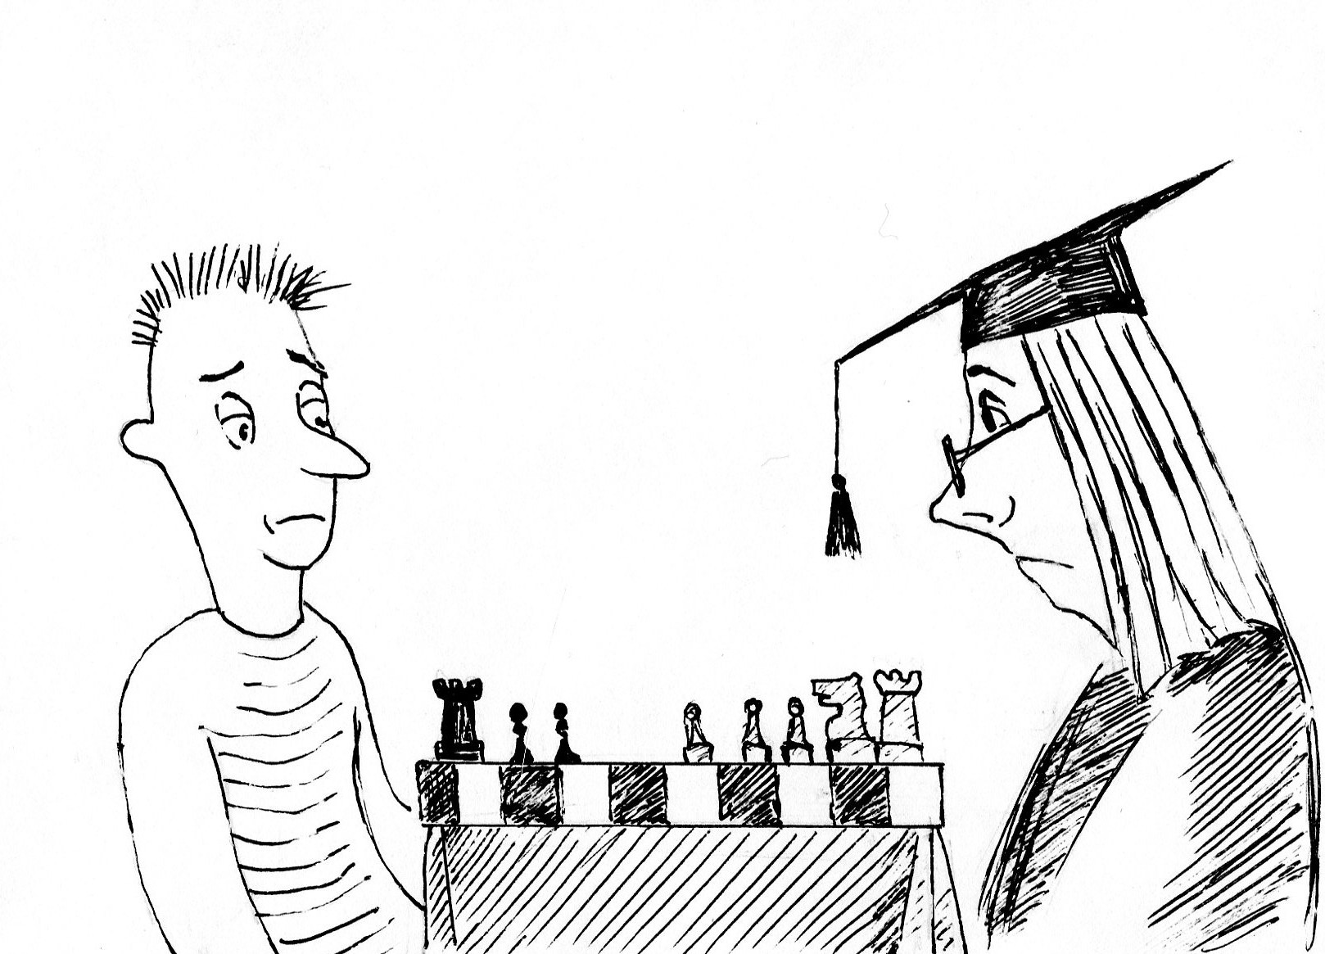

Метод деловой игры первоначально появился не в системе образования, а в практической сфере управления. Сейчас деловые игры применяются в самых различных областях практики: в исследовательской работе, в процессе проектных разработок, при коллективной выработке решений в реальных производственных ситуациях, а также в военном деле.
Суть метода деловой игры как метода обучения заключается в учебном моделировании ситуаций той деятельности, которой предстоит обучить учащихся, чтобы на моделях, а не на реальных объектах учить будущих специалистов выполнять соответствующие профессиональные функции. Например, при преподавании психологии в педагогическом вузе можно разыгрывать ситуации: «урок», «работа с отстающими», «разбор ошибок» и т. д.. Такая деловая игра заранее планируется (составление сценария, распределение ролей, выбор ситуаций и т. д.) и проводится на практическом занятии.
«Деловая игра», поставив студента в ситуацию реальных действий в роли конкретного действующего лица заставляет его мыслить конкретно и предметно, с ясно осознаваемой целью достичь реально ощутимого результата. Это обстоятельство обостряет внимание обучаемого, делает целеустремленнее мышление, а значит, способствует лучшему усвоению.
Деловая игра, как метод обучения и контроля достижения результатов обучения в современном образовательном процессе имеет большое значение, так как:
- создает условия для глубокого и полного усвоения учебного материала;
- позволяет интенсифицировать учебную деятельность;
- формирует интерес и эмоционально-ценностное отношение к учебной и профессиональной деятельности;
- обеспечивает овладение методологией решения производственных проблем;
- диагностическая функция деловой игры заключается в выявлении творческих и профессиональных способностей и ценностных ориентаций слушателей, в осознании ими своих потенциальных возможностей;
- психотерапевтический эффект деловой игры определяется ее способностью создавать условия для эмоционально-психологической разгрузки обучающихся, снятия психологических барьеров, что также значимо для переноса данных умений в профессиональную деятельность.
Виды учебных деловых игр:
- тренинг отдельного навыка;
- тренинг комплекса навыков;
- демонстрация навыка;
- демонстрация типичных ошибок и др.
Требования к целям и задачам деловой игры.
Цели и задачи деловой игры будут зависеть от вида игры и от цели занятия, на котором она используется. При этом использование деловой игры всегда реализует основную цель повышения квалификации и профессиональной переподготовки медицинских и фармацевтических работников, а именно, развитие профессиональной компетентности специалиста.
Требования к организации деловой игры.
Организация деловой игры, как правило, включает несколько этапов: подготовка, проведение, анализ.
Подготовка деловой игры.
Этап 1-й, диагностика основных элементов деловой игры:
1) выбор темы и диагностика исходной ситуации;
2) определение целей и задач, прогнозирование ожидаемых результатов (игровых и педагогических);
3) определение структуры ДИ;
4) диагностика возможностей группы, игровых качеств будущих исполнителей ролевых функций;
5) диагностика объективных обстоятельств, влияющих на ход игры.
Этап 2-й, подготовка сценария:
1) анализ исходной информации;
2) анализ существующих способов решения поставленных проблем;
3)выбор наиболее оптимальных способов, методики и ее творческая переработка применительно к данной ДИ;
4) подготовка сценария.
Проведение деловой игры.
Этап 1-й, ознакомление обучающихся с исходной информацией:
1) изложение преподавателем исходной информации, совместное определение задач игры и учебных задач;
2) распределение ролей.
Этап 2-й, подготовка слушателей к игре:
1) анализ исходной информации;
2) изучение специальной литературы;
3) подготовка к выполнению ролевых функций.
Этап 3-й, проведение игры:
1) выполнение участниками ролевых функций;
2) управление процедурой;
3) анализ результатов игры обучающимися;
4) подведение итогов игры преподавателем.
Анализ эффективности деловой игры в достижении поставленных целей.
Шесть ступеней послеигровой дискуссии.
1) установить проблемы и явления, которые имели место в игре;
2) определить и показать соответствие игры реальной жизни;
3) выявить причины поведения участников в игре;
4) установить, имеют ли место в реальной жизни подобные образцы поведения;
5) предложить, что нужно изменить в игре, чтобы достичь лучшего результата;
6) предложить, что нужно изменить в реальной жизни.
По итогам игры преподаватель совместно со слушателями оценивает активность и степень овладения материалом участников игры, делает выводы.
Требования к преподавателю, организующему деловую игру.
Поскольку методы активизации занятий помогают учиться другим и такое обучение прагматически направленно, постольку инновационный преподаватель должен обладать следующими качествами:
1. Отличаться любознательностью, желанием познать больше, поддерживать перемены и стремиться к самосовершенствованию.
2. Обладать достаточно яркой индивидуальностью, способностью подняться над обыденным, уверенностью в себе, которая позволяет ему не бояться вести людей за собой, и в то же время умением доходчиво и умело комментировать материал и помогать обучаемому самостоятельно находить решения и делать собственные выводы.
3. Быть человеком динамичным, обладать хорошей реакцией, чтобы быстро адаптировать ситуации к меняющимся потребностям учебного процесса.
4. Быть способным выступить в роли практического консультанта и инструктора для обучающихся по определению направлений их обучения.
5. Быть человеком открытым, доступным в общении и готовым к сотрудничеству и восприятию новой информации.
6.Неустанно стремиться к развитию, повышать свой профессиональный уровень и расширять общий кругозор для обучения других.
7.Уметь производить позитивное впечатление, обладать презентационными навыками, создавать свою «марку» и стиль занятий.
Эффективный преподаватель должен четко осознавать, что от него ждут уверенности, мастерства и новаторства.
Формы поведения участников игрового занятия могут быть разными. Они могут способствовать облегчению или затруднению выполнения поставленной перед группой задачи. Поведение людей может определяться как их индивидуальными характеристиками, так и целью группы, особенностями ее организации и протекающими в ней процессами. При работе с игровыми технологиями для снятия излишней напряженности членов группы необходимо поддерживающее поведение, однако доминирование поддерживающего поведения может помешать принятию эффективного решения.
В зависимости от целей игры преподаватель может выбрать для себя ту или иную роль, например:
- быть руководителем игры (игротехником);
- выступать в одной из ролей (игровая позиция) или в роли помощника и консультанта (фасилитатора);
- наблюдать и оценивать по окончании действия участников (позиция эксперта).
Требования к методическим материалам к деловой игре.
Возможен следующий вариант методического оформления деловой игры:
- Название игры ее вид.
- Учебный план. На каком этапе учебного процесса используется.
- Цель, задачи.
- Участники, возможные роли.
- Время проведения.
- Место проведения.
- Этапы проведения: подготовительный, организационный, заключительный.
- Материалы для организации игры (необходимая медицинская или другая документация, данные ЭКГ, ФКГ, рентгенограммы, данные лабораторных исследований и т.д.)
- Позиция преподавателя.
Игровая имитация врачебной деятельности широко доступна и целесообразна не только в условиях медицинского университета, но и в рядовой больнице и поликлинике. Высшее медицинское образование построено на нозологическом принципе мышления и обучения, когда в основе темы лекции, практического занятия, экзаменационного билета лежит название нозологической единицы, т.е. собственно заведомо известный диагноз, например, рак легкого, язвенная болезнь желудка, болезнь Боткина и т.п. Смысл учебной игровой имитации заключается в том, чтобы воспитать у студента и врача практическое умение безошибочной дифференциальной диагностики, клинически сходных заболеваний, экономного установления достоверного диагноза и оптимального лечения больного в кратчайшие сроки. Если назвать клинические игры по нозологической единице, то никакой игры в принципе не получится, ибо уже из самого названия игры всем играющим заранее ясны диагноз и лечение. Принципиально важно подчеркнуть, что клинические игры, в основе которых лежит дифференциальная диагностика, а уже потом лечение, должны обязательно называться по ведущему клиническому синдрому или синдромокомплексу.
Например, не "острый инфаркт миокарда", а "больной с жалобами на боль в груди". Игра предусматривает только лечение той или иной нозологической единицы и призвана отработать у играющих оптимальную систему лечения при уже установленном диагнозе. Такую игру можно называть с указанием диагноза. Выше сказанное справедливо для клинических учебных игр. Очевидно, в медицине появляются игры не клинического характера. В подобных случаях название игры должно соответствовать ее фактическому содержанию (защита годового отчета больницы, заседание МСЭК).
Учебные игры в медицине не должны замыкаться в своей профессиональной скорлупе. Разработчики и потребители игр обязаны следить за тем, что делается в соседних ведомствах, чтобы взять все полезное, что может сформировать соответствующие качества мышления профессиональной деятельности врачей.
Цель учебных игр нужно рассматривать в общем комплексе целей, методов активного обучения. Сгруппировав эти цели, уровни, методы и средства высшего медицинского образования, соотношения их можно выразить следующим образом:
Первая из них "Больной с жалобами на боль в груди" представляет собой игру контролирующе-обучающего характера. Обратная связь, которую получает играющий в виде текста на карте в ответ на свое решение на предыдущем шаге игры. констатирует лишь объективное состояние больного вследствие предпринятых действий. Играющий должен самостоятельно оценить информацию о состоянии больного и предпринять шаги для оптимизации этого состояния. Следовательно, этот первый этап игры погружает учащегося в реальную обстановку интеллектуальной врачебной деятельности.
В классификации методов активного обучения перечислены семь признаков деловой игры:
Первый признак имеется: моделируется профессиональная деятельность врачей. Поскольку главной целью и смыслом клинических учебных игр является моделирование умственной профессиональной врачебной деятельности, клинические игры не рассматривают проблемы управления руководящих работников. Клиническая игра должна моделировать, прежде всего, интеллектуальную, а кое-где и профессиональную мануальную деятельность врача.
Второй признак налицо: потому, что перед игровым коллективом — учебной группой, независимо от количества участников поставлена общая цель — оптимальная диагностическая и лечебная работа с моделью больного.
Третий признак так же полностью соблюден, поскольку играющий назначается на роль врача. То обстоятельство, что в игре по принципу «врач — больной» каждый из участников играет роль одного лечащего врача — непринципиально. Следует все время помнить о цели и смысле учебной игры в медицине — сформировать у каждого играющего профессиональное умение и навык работы с больным в своей профессиональной основной роли — лечащего врача. В игре по принципу "консилиум" и других более сложных игр из перечисленных ниже участники игр назначаются на роли разных врачей специалистов (терапевта, хирурга, гинеколога и т.д.), но это опять не принципиально, ибо главной ролью для участников медицинской клинической игры является роль врача.
Четвертый признак — для всех производственных, экономических, военных и прочих деловых игр различие интересов участников определяется той реальной профессиональной деятельностью, моделью которой является игра. В силу специфики профессиональной деятельности врача клинические медицинские игры не могут и не должны отвечать требования четвертого признака, ибо различие интересов участников клинической игры нет и быть не может.
Клинические игры полностью отвечают и пятому признаку деловых игр. В игре по типу "Консилиум" состояние больного неизбежно меняется в зависимости от действий разных участников консилиума. Так, если хирург, гинеколог, невролог и др. специалисты настаивают на своей тактике, то игра коренным образом меняется в зависимости от решения принятым каждым консультантом.
Шестой признак — система стимулирования. Для клинических медицинских игр характеризуется состояние больного — выздоровление при правильных решениях или ухудшение, вплоть до летального исхода при ошибках.
Седьмой признак — объективность оценки результатов игровой деятельности.
Различают возрастающие по сложности несколько вариантов клинических игр.
Первый тип игры: «врач — больной». Это основная форма клинической игры, моделирующей условия интеллектуальной профессиональной деятельности врача, направленной на распознавание болезней и лечение больного. Эта форма наиболее проста, она является основой всех клинических игр. Учебная игра "врач — больной" организационно и методически чрезвычайно широка, мобильна и может применяться в диапазоне от единственного играющего с преподавателем студента до применения этой методики на лекции, когда лектор ведет игру со студентами целого потока или даже всего курса.
Второй тип — «Консилиум». Эта игра отличается тем, что кроме лечащего врача в игре участвуют консультанты. Формально эта ролевая игра, где разные играющие выполняют роли врачей разных специальностей и уровня подготовки. По своей сути она односторонняя.
Третий тип клинической игры — это «Палатный врач». Отличие этого варианта в том, что палатный врач ведет несколько больных. При этом для моделирования наиболее реальной ситуации каждый из этих больных находится на разных стадиях обследования и лечения, на разных стадиях своих заболеваний. Эта игра может быть проще или сложнее, в зависимости от того, будет ли палатный врач иметь дело с многопрофильными больными, скажем, кардиологическими, пульмонологическими, либо разнопрофильными, когда в палате общего отделения концентрируются больные с разной патологий разных органов и систем. Второй вариант гораздо сложнее для студентов и требует более серьезной подготовки.

Пример деловой игры

Кафедра управления и экономики фармации, медицинского и фармацевтического управления
Деловая игра «Практический менеджмент»
Общая продолжительность занятия 225 мин
Цель: Обобщить знания и умения, полученные на занятиях по менеджменту.
Умения:
Студент должен уметь:
- Проводить анализ факторов окружающей среды организации
- Проводить анализ внешней рыночной среды и собственной маркетинговой среды организации
- Проводить анализ маркетинговой деятельности организации
- Осуществлять процесс маркетингового планирования для фармацевтической организации
- Разрабатывать план маркетинга
- Проводить маркетинговые исследования.
- Осуществлять выбор стратегии маркетинга в зависимости от сложившейся ситуации.
План занятия:
  - Вступительное слово преподавателя - 5 мин.
  - Входной контроль (тесты)- 10 мин
  - Собеседование по теме - 100 мин.
  - Самостоятельная работа:
- решение ситуационных задач - 40 мин
- обсуждение задач - 45 мин
  - Выходной контроль - 15 мин
  - Подведение итогов
Задание на следующее занятие - 10 мин. Оснащение рабочего места:
    - Лекционный материал.
    - Дремова Н.Б. Медицинское и фармацевтическое товароведение.-Курск, 2005г. -С. 378-430.
    - Нормативные документы:
- ФЗ «О лекарственных средствах» от 22.06.1998 № 86-ФЗ.
- Трудовой кодекс.
- ФЗ «О лицензировании отдельных видов деятельности» от 8 августа 2001 года № 128-ФЗ в последней редакции
- Постановление Правительства РФ «Об утверждении положения о лицензировании фармацевтической деятельности» от 06 июля 2006 года № 416
- Постановление Правительства РФ «Об утверждении положения о лицензировании деятельности, связанной с оборотом наркотических средств и психотропных веществ» от 04.11.2006 года № 648
- ФЗ "О защите прав потребителей".
  - этап - создание игрового комплекса и реализация игры по блок-схеме:
- формирование состава игроков,
- Имитационное моделирование деятельности и распределение ролей:
- Директора аптеки
- Заведующего аптекой
- Бухгалтера
- Провизора по приему и отпуску ЛП
- Специалист по маркетингу, мерчендайзер
- определение последовательности взаимодействия игроков друг с другом:
- «Сотрудник аптеки - посетитель»,
- «Сотрудник аптеки - администрация»,
- «Сотрудник аптеки - сотрудник аптеки».
- установление временных ограничений на деятельность играющих,
- последовательность этапов игры.
- этап - Разбор игры, подведение итогов по этапам и игре в целом. Оценка игры участниками (студентами, преподавателями)

Исходя из выше изложенного, принята следующая формулировка понятий деловой игры. Деловая (имитационная, операционная, учебная, дидактическая) игра — это метод обучения профессиональной деятельности посредством ее моделирования, близкого к реальным условиям, с обязательным разветвленным динамическим развитием решаемой ситуации, задача или проблемы в строгом соответствии последующих событий с характером решений и действий, принятых играющими на предыдущих этапах.
Исследователи проблемы игровой имитации считают, что ситуации, закладываемые в основу каждой игры, должны быть актуальными, реальными, типичными, полными, способными к росту и развитию ситуаций. Но в медицине нужно учесть проблему редких больных. Клиницисты всех профилей знают, что многие болезни, предусмотренные учебной программой, встречаются редко и показать студентам реальных больных часто не возможно. И здесь учебная игра на эту тему компенсирует отсутствие больного.
Проблема практического здравоохранения вовсе не в том, что врачи плохо распознают и не умеют лечить самые редкие болезни, главная беда в том, что они довольно часто плохо диагностируют и не всегда хорошо лечат самые частые, важнейшие заболевания, составляющие основной удельный вес показателей заболеваемости, пораженности и смертности населения. Поэтому смысл учебного моделирования посредством учебных игр — обеспечить высокую профессиональную подготовку, именно на этом уровне, жизненно важном для каждого врача — безупречно работать в довольно характерной и типичной обстановке.
Главное назначение деловых игр — уменьшить для учащихся степень новизны и неожиданности вероятных производственных ситуаций. Стоит ли напоминать, что «производственная сфера» врача — это больной человек. И неожиданность ситуации для врача в сложных случаях оборачивается вполне реальной гибелью больного.
Пример деловой игры
Деловая игра «Заготовка, приёмка, анализ, переработка и хранение лекарственного растительного сырья в системе «Фармацевтическая помощь»

Проведение деловых игр предоставляет следующие возможности профессиональной подготовки в целом и системы высшего профессионального образования фармацевтических специалистов в частности:
- деловые игры как форма активного обучения, несмотря на существующие проблемы, высоко эффективны, а полученные результаты (принятие грамотных решений) полностью окупают все трудозатраты организаторов.
- деловые игры являются активной формой контроля усвоения полученного материала. В процессе подготовки к игре студенты вынуждены повторить и творчески переосмыслить до 70% учебного материала; провести глубокий самостоятельный анализ поставленной проблемы; закрепить умение решать профессиональные задачи, связанные с вопросами получения, хранения и отпуска JIPC и находить комплексные пути решения проблем, а также повысить мотивацию к самостоятельной практической работе.
Задачи
Задача 1. Принять на работу внештатного заготовителя и оформить с ним договор о сборе и заготовке лекарственного сырья (Приложение 1), выдать ему удостоверение внештатного заготовителя JIPC (Приложение 2), зафиксировать в регистрационной карточке сборщика J1PC (Приложение 3). Со своей стороны сборщик обязан вам предоставить лицензию на сбор данных видов сырья (Приложение 4). Провести методические консультации со сборщиками и составьте инструкцию для заготовки листьев вахты трехлистной.
Задача 2. Организовать приемку заготовленного растительного сырья «Вахты трехлистной листья» (цельные) от сборщиков, провести отбор проб для проведения товароведческого анализа в соответствии со спецификой отбираемых образцов сырья, упаковать их и документально оформить выполненные операции.
Задача 3. Провести фармакогностический анализ принятого сырья. Результаты работы оформите в виде акта (Приложение 5) и дайте заключение о соответствии (или несоответствии) исследуемого образца сырья требованиям НД, привести его в стандартное состояние.

Применение деловых игр позволяет выявить и проследить особенности психологии участников. С помощью деловых игр можно определить:
- наличие тактического и (или) стратегического мышления;
- способность анализировать собственные возможности и выстраивать соответствующую линию поведения;
- способность прогнозировать развитие процессов;
- способность анализировать возможности и мотивы других людей и влиять на их поведение;
- ориентацию при принятии решений на игру «на себя» или «в интересах команды» и мн. др.
Использование деловых игр способствует развитию навыков критического мышления, коммуникативных навыков, навыков решения проблем, отработке различных вариантов поведения в проблемных ситуациях
Ролевые игры – вид драматического действия, участники которого действуют в рамках выбранных ими ролей, руководствуясь характером своей роли и внутренней логикой среды действия; вместе создают или следуют уже созданному сюжету. Действия участников игры считаются успешными или нет в соответствии с принятыми правилами. Игроки могут свободно импровизировать в рамках выбранных правил, определяя направление и исход игры. Таким образом, сам процесс игры представляет собой моделирование группой людей той или иной профессиональной ситуации. Игра может содержать достижение некоей задачи, т.е. обязательно является основной задачей ролевой игры, а в некоторых ролевых играх её вообще нет.
Характерные признаки ролевых игр:
- Наличие модели социально-экономической ситуации.
- Наличие индивидуальных ролей.
- Несовпадение ролевых целей участников игры, исполняющих различные роли.
- Взаимодействие ролей.
- Наличие общей (или одинаковой) цели у всего игрового коллектива.
- Многоальтернативность решений.
- Наличие системы группового или индивидуального оценивания деятельности участников игры (обычно носит качественный характер).
- Наличие управляемого эмоционального напряжения.
Пример ролевой игры

Кафедра терапевтической стоматологии.
Распределение ролей среди студентов учебной группы:
1) Задание: подготовьте и инсценируите первое посещение пациента к врачу-стоматологу с целью профилактического осмотра.
а) пациент, б) врач, в) медсестра, д) мед.регистратор, е) эксперт.
2) Задание: Подготовьте и инсценируйте посещение врача- стоматолога пациентом с неотложной пародонтологической патологией.
а) пациент, б) врач, в) медсестра, д) мед.регистратор, е) эксперт.
3) Задание: Подготовьте и инсценируйте посещение врача- стоматолога пациентом с неотложной эндодонтической патологиейеление ролей среди стиудентов

а) пациент, б) врач, в) медсестра, д) мед.регистратор, е) эксперт

В медицинских учебных ролевых играх нужно предусмотреть полноту ситуаций. Разрабатывая игру, следует стремиться к тому, что бы помимо информации, необходимой и достаточной для диагностики был обязательно включен и «информационный шум» — избыточные сведения, которыми, тем не менее, всегда пользуются большинство врачей. Это сложные лабораторные анализы, многочисленные инструментальные исследования.

Преимущества игры: мнение преподавателей

Практика подтвердила эффективность применения игровых методик на завершающем этапе (по завершении изучения темы, раздела, курса) обучения физиологии, являющейся базовой доклинической дисциплиной. Ролевая игра, например, может быть проведена в виде конференции «Рациональное питание спортсменов детско-юношеской спортивной школы». Для проведения конференции из числа студентов выделяется председатель конференции - ведущий, тренер детской спортивной команды по футболу Волгограда, группы экспертов от врачей-диетологов, школьных учителей и родителей. По результатам обсуждения обозначенной проблемы вырабатывается решение конференции. При этом происходит освоение участниками игры нового опыта, новых ролей, формируются коммуникативные умения, способности применять приобретённые знания в различных областях, умения решать проблемы, толерантность, ответственность.

Главное в ролевых играх — это моделирование клинической работы врача и здесь наиболее оправданы клинические игры, смысл которых — создать максимально реальную модель профессиональной работы врача с больным.
Учебная ролевая игра в высшем медицинском образовании должна стать тем интегральным методом обучения и контроля, который в условиях приближенных к реальным, объективно выявит способность студента к реальной конкретной профессиональной деятельности.

4.8. Отработка практических навыков

Студенты имеют на руках Книгу учёта практической подготовки студентов (приложение к зачётной книжке), которая содержит перечень практических умений и навыков предусмотренных Государственными образовательными стандартами и Квалификационной характеристикой врача, распределённых для освоения на каждой кафедре с указанием уровня освоения.
Процесс обучения практическим навыкам на практическом занятии тщательно планируется и включает 3 этапа:
1. Введение – определяется цель и задачи занятия, обсуждается мотивационное обоснование использования изучаемого навыка, его теоретические аспекты. Если требуется применение технических средств (пикфлоуметр, спироанализатор. тонометр, отоскоп, офтальмоскоп и т.п.), то знакомство с механизмом действия, техникой применения.
- Демонстрация и многократный тренинг навыка - Особое значение на этом придается правильному разбиванию навыка на этапы. Демонстрация и отработка каждого этапа до получения обратной связи, т.е. обучающийся умеет выполнить самостоятельно, но под контролем педагога объединение всех этапов выполнения навыка и много кратный тренинг на муляжах, друг на друге и только после овладения навыком, на больном.
- Заключение - обсуждение с обучающимися значимости данного навыка и использование его в различных ситуациях. Убедиться в достижении целей и задач ПЗ, на основе опроса обучающихся. Выяснить и разрешить проблемы, возникшие в процессе обучения. Эффективно на данном этапе демонстрационный показ и видеозапись навыка с последующим критическим его обсуждением.
Отработка практических навыков имеет свою специфику при обучении разным дисциплинам. Следует учитывать несколько общих положений. Студентам должен быть доступен алгоритм выполняемых действий (подробных профессиональных инструкций в методическом пособии кафедры, в виде схемы на стене учебной комнаты). Преподаватель контролирует и при необходимости исправляет недочёты в работе студентов. Студент объясняет преподавателю и другим студентам, в чём была его ошибка и затем повторяет манипуляцию. Интерактивность проявляется в том, что другие студенты должны быть готовы выступить экспертами и оценить правильность освоения товарищем практического навыка. Если моделируемая ситуация требует участия нескольких человек, например, первичная реанимация новорожденного, то студенту должна быть предоставлена возможность отработать алгоритм действия каждого участника.

Студенческие операционные дни на кафедре оперативной хирургии и топографической анатомии как пример организации освоения практических навыков
На кафедре оперативной хирургии и топографической анатомии особое внимание уделяется отработке мануальных навыков на тренажере, трупном материале, на экспериментальных животных.
Учебная операция на экспериментальном животном, по своей сути, является деловой игрой, одной из разновидностей активного метода обучения студентов, способствующему приобретению профессиональных компетенций.
Студенческие операционные дни на экспериментальных животных занимают особое место среди методов освоения практических навыков. Экспериментальная операция дает возможность освоить принципы хирургической техники и применить полученные знания по хирургической анатомии. И это актуально, т.к. в ряде вузов страны студенты учатся оперативной технике в клиниках, в то время как они должны осваивать ее у нас. Именно такая тактика принята сейчас в большинстве зарубежных стран, в которых студенты знакомятся с практическими навыками на специально созданных для этого кафедрах экспериментальной хирургии.
На кафедре оперативной хирургии и топографической анатомии Волгоградского государственного медицинского университета в настоящее время проводится по два операционных дня во всех российских и иностранных группах лечебного, педиатрического и медико-биологического факультетов. Только за последние 8 лет на кафедре было проведено более 850 операций.
В нашей стране претворение в жизнь девиза хирургов 60-х годов: «Путь в клинику лежит через эксперимент» - становится день ото дня все труднее.
Многолетний опыт кафедры показывает, что важным моментом студенческих операций является методический подход к их подготовке. С целью создания оптимальных условий обучения сотрудниками кафедры отснято несколько видеофильмов, дающих возможность учащимся не только обсудить, но и увидеть ход своей будущей операции, оформлен стенд «Студенческие операционные дни». Кроме того, в программу подготовки к студенческим операционным дням входит обязательное собеседование, которое имеет цель донести до каждого смысл и последовательность действий непосредственных участников операции, повторение хирургической анатомии в области операционной раны, теоретическое обоснование действий хирурга и повторение вопросов смежных дисциплин. Такой подход в обучении помогает переосмыслить правила поведения в операционной, обработку рук хирургов, виды премедикации и наркоза, наблюдения за животным после наступления состояния наркоза, подготовку животного к хирургическому вмешательству.
В арсенал студенческих операций входят наиболее распространенные в повседневной медицинской практике хирургические вмешательства - трахеостомия, аппендэктомия, формирование круглого филатовского стебля, перевязка крупных магистральных сосудов, лапаротомия с ревизией органов брюшной полости, резекция тонкой кишки с различными видами межкишечных анастомозов. В некоторых случаях по желанию студентов объем оперативных вмешательств расширяется до гастростомии, спленэктомии, ушивания перфоративной язвы желудка, ушивания ран тонкой кишки, сосудистого шва, герниопластики, кастрация и стерилизация. Мануальные хирургические навыки приобретаются студентами не только в аудиторное время, но и во внеаудиторное время в хирургическом кружке, что способствует освоению студентами профессиональных компетенций.

Занятия с использованием тренажёров, имитаторов стали неотъемлемым компонентом в практике современной высшей медицинской школы, и их возросшая значимость обусловлена тем, что доступность больного для учебного процесса снижается. Причинами того, что пациент перестал быть «больным, готовым для исследования его студентами» называют изменения в законодательной базе, осведомленность больных о своих правах и существенное внимание к информированному согласию, проникновение в клинику рыночных отношений. При освоении практических навыков на клинических дисциплинах не всегда есть возможность обеспечить каждого студента индивидуальным тематическим больным, что приводит к вынужденной работе в группе. Симуляционное обучение в медицине применяется с 80-х годов XX века, когда в обучении анестезиологии стали применять манекены. Симуляторы способны моделировать разнообразные клинические сценарии, воссоздавать учебную ситуацию под каждого студента, ориентировать на многократное повторение конкретных действий и отработку профессиональных навыков.
Под имитационным тренингом понимают отработку определённых специализированных навыков и умений по работе с различными техническими средствами и устройствами. При этом техническое средство (тренажеры, работа с приборами и т.д.) выступает в роли "модели" и идёт имитация профессиональной деятельности. То есть за счёт имитации условий применения и самого предмета деятельности (технического средства) создаётся реальная производственная обстановка. Отработка и контроль практических навыков в процессе имитационного тренинга возможны при наличии оборудованного имитационного класса и опытных преподавателей.
Проведение имитационного тренинга в идеале представляются многоэтапным процессом. Сначала осуществляется теоретическая подготовка студентов соответственно специально разработанному курсу по конкретному разделу медицины. Следующий этап проходит в имитационном классе, оснащённом тренажерами для отработки отдельных медицинских манипуляций (сосудистый доступ, восстановление проходимости верхних дыхательных путей, сердечно-легочная реанимация, пункция плевральной полости, иммобилизация и транспортировка, катетеризация мочевого пузыря, промывание желудка, уход за стомами и катетерами, аускультация, гинекологические и акушерские манипуляции и т.д.). После освоения практических навыков на тренажёрах наступает этап компьютерной имитации, для чего студентам рекомендуется перейти в компьютерный класс и приступить к работе с соответствующим модулем интерактивной учебной программы (остановка сердца, нарушения дыхания, аритмии, отравления и передозировки, метаболические нарушения и терморегуляция). Последовательно пройдя этапы теоретической подготовки, освоения практических навыков (навыков работы с оборудованием и пациентом, навыков работы в команде), отработав виртуальный алгоритм лечения неотложных состояний, студент вступает в завершающую часть занятия, которая проводится в симуляционной части класса (имитация палаты). Условия, моделирующие реальную профессиональную ситуацию - обстановку, оборудование, манекен, самостоятельно реагирующий на вмешательства студента, позволяют ему путем многократного повторения и анализа своих ошибок формировать профессиональные компетенции.
Результаты симуляционного обучения можно оценить с помощью использования контрольного перечня действий и шкалы рейтинга, которые разрабатываются по каждому практическому навыку, отрабатываемому в процессе обучения.

4.9. Мастер-класс

Мастер-класс рассматривают как это особый жанр обобщения и распространения педагогического опыта, в основе которого фундаментально разработанный оригинальный метод или авторская методика, и имеющий определенную структуру и опирающийся на свои принципы. Мастер-класс отличается от других форм трансляции опыта, тем, что в процессе его проведения идет непосредственное обсуждение предлагаемого методического продукта и поиск творческого решения проблемы как со стороны участников мастер-класса, так и со стороны мастера (мастером выступает преподаватель, ведущий мастер-класс).
Мастер-класс является эффективной формой передачи знаний и умений, обмена опытом обучения и воспитания, «изюминкой» которой выступает демонстрация оригинальных методов освоения определенного содержания при активной роли всех участников занятия. Это особая форма учебного занятия, которая основана на «практических» действиях показа и демонстрации творческого решения определенной познавательной и проблемной задачи.
Тематика мастер-классов включает в себя:
- обзор актуальных проблем и технологий,
- различные аспекты и приемы использования технологий,
- авторские методы применения технологий на практике и др.
Задачи мастер-класса:
- передача учителем-мастером своего опыта путем прямого и комментированного показа последовательности действий, методов, приемов и форм педагогической деятельности;
- совместная отработка методических подходов учителя-мастера и приемов решения поставленной в программе мастер-класса проблемы;
- рефлексия собственного профессионального мастерства участниками мастер-класса;
- оказание помощи участникам мастер-класса в определении задач саморазвития и формировании индивидуальной программы самообразования и самосовершенствования.
Характерные особенности мастер-класса:
• Передача и обмен опытом;
- Деятельностный подход (активная деятельность участников);
- Глубокое сочетание теории и практики;
- Смена деятельности;
- Наглядность;
- Образность;
- Постижение через соучастие (тесное взаимодействие с участниками);
- Получение немедленного результата (удовлетворение от полученных результатов);
- Проводит яркая личность;
- Нет назидательности;
- Вызывает желание сделать, как мастер, сделать лучше;
- Простота;
- Доступность;
- Творчество;
- Инициативность;
- Мозговой штурм;
- Исполнение различных ролей;
- Креативная, высокоинформативная, деятельностная обучающая форма, объединяющая неравнодушных людей;
- Возможность получить «толчок» к творческой деятельности;
- Рефлексивная деятельность.
Обучение медицине издавна проходило из рук в руки. Многие выдающиеся врачи отмечают, что своих успехов они добились потому, что в годы учёбы рядом были выдающиеся мастера, настоящие врачи, которые с энтузиазмом делились своими знаниями и умениями с молодёжью. Отрадно, что такие традиции продолжаются и поныне. Очень важно, чтобы учёные –медики, проводящие мастер-классы, аккумулировали свой опыт в форме, доступной для нынешних и будущих студентов, врачей. Приведём два примера.
Ректор ВолгГМУ, главный внештатный специалист – клинический фармаколог Министерства здравоохранения и социального развития РФ, академик РАМН, заслуженный врач РФ, заслуженный деятель науки РФ, В. И. Петров еженедельно по понедельникам проводит мастер-класс на клинической базе кафедры. Каждый мастер-класс В. И. Петрова включает клинический разбор нескольких тяжёлых больных. Студенты, клинические интерны и клинические ординаторы, врачи имеют уникальную возможность получать из первых рук умения, необходимые клиническому фармакологу.
Такой метод приобщения молодых специалистов к научной школе не только способствует повышению их профессионального уровня, но и даёт импульс дальнейшему профессионально-личностному совершенствованию. Причём В. И. Петров обобщил свой опыт, систематизировал стандарты клинико-фармакологического подхода к выбору и назначению лекарственных средств при наиболее распространённых заболеваниях человека в учебнике «Клиническая фармакология и фармакотерапия в реальной врачебной практике: мастер-класс» - М.: ГЭОТАР-Медиа, 2011.-800 с., предназначенный для внеаудиторной самостоятельной работы. Представленный личный взгляд автора на проблемные аспекты клинической фармакологии, основанный на принципах доказательной медицины, поможет начинающему врачу избежать ошибок назначения лекарственных средств, научит эффективному и безопасному их применению.
Другой вариант сохранения уникальности проводимого мастер-класса – это видеозапись. Так заведующая кафедрой детских болезней педиатрического факультета д.м.н. Н. В. Малюжинская записала диск мастер-класса «Как улучшить контроль над бронхиальной астмой у детей?».

Пример тематики мастер-классов по педиатрии

Гастроэнтерология (функциональные расстройства ЖКТ у детей, НеНсоЬас1ег-ассоциированные заболевания у детей, функциональная диспепсия у детей), аллергология иммунология (часто болеющие дети, бронхиальная астма у детей, крапивницы у детей, атопический дерматит у детей, бронхообструктивный синдром у детей, иммуно дефицитные состояния у детей) и др.

Олимпиады. Примером мастер-класса может служить работа выдающихся специалистов - хирургов со студентами хирургического кружка и сборной олимпийской команды ВолгГМУ по хирургии.

Пример мастер-класса хирургов ВолгГМУ

«Хирургия всех равняет - простого врача и академика: покажи, что ты можешь сделать? А степени - это дело второе» (Н.М.Амосов). Основываясь на данном принципе, на кафедре оперативной хирургии и топографической анатомии используется проведении мастер-классов во время работы студенческого кружка, при олимпийском движении, на элективных занятиях.
На базе хирургического кружка кафедры оперативной хирургии и топографической анатомии ВолгГМУ образован хирургический клуб, члены которого являются студенты, сборная олимпийская команда университета по хирургии, призеры Всесоюзной олимпиады в г. Москва и победители среди медицинских вузов южного федерального округа России.
В подготовке команды к олимпиаде приняли участие: заведующий курсом эндоскопии и эндоскопической хирургии ФУВ к.м.н., доцент В. В. Мандриков, заведующий кафедрой хирургических заболеваний педиатрического и стоматологического факультетов д.м.н., профессор И. В. Михин, заведующий хирургическим отделением № 2 1-й университетской клиники д.м.н., профессор П. В. Мозговой, заведующий хирургическим отделением № 3 1-й университетской клиники к.м.н. Р. В. Земцов, заместитель главного врача по хирургии ГУЗ «Волгоградский кардиологический центр», ведущий кардиохирург В. В. Начинкин, доцент кафедры общей хирургии с урологией, к.м.н. С. А. Растрыгин, ассистент кафедры травматологии и военно-полевой хирургии, к.м.н. С. В. Поцелуйко. Тренерами команды стали заведующий кафедрой оперативной хирургии и топографической анатомии, д.м.н., профессор А. А. Воробьев, к.м.н. ассистент кафедры О. И. Галушкина, к.м.н. доцент Е. В. Литвина, д.м.н., доцент кафедры госпитальной хирургии И. Н. Климович.
Тренерами проведены мастер-классы с командой олимпийцев по сосудистому шву, кишечному анастомозу, шву сухожилия, нерва, мочеточника, мастер-класс по десмургии, эндоскопии.
Олимпийцы научились производить резекцию кишечника, накладывать различные виды кишечных анастомозов, сшивать артерии, вены, нервы, сухожилия, выполнять аорто-коронарное шунтирование, вшивать мочеточник в тонкий кишечник. Ребята овладели навыками десмургии, отлично знают хирургические инструменты, за 30 секунд вяжут «хирургическую косичку» из хирургических узлов длиной 7-8 см. На эндоскопическом тренажере выполняют наложение хирургических узлов и демонстрируют навыки работы с эндоскопическими инструментами и техникой на тренажере «LapMentor».
За два года олимпийская хирургическая команда приняла участие в 7 олимпиадах. В олимпийском движении принали участие и иностранные студенты. На олимпиадах проводятся следующие конкурсы: КВН, эндоскопия, интубация трахеи, вязание хирургических узлов, десмургия, знание хирургических узлов, кишечный шов, сосудистый анастомоз, шов нерва, сухожилия, мочеточника, хирургический IQ.
При анализе успеваемости за три последних года студентов- олимпийцев, выявлено увеличение их личного рейтинга с 4,3 до 4,5 баллов. Некоторые из студентов-олимпийцев имеют рейтинг 5,0.
4.10. Учебно-исследовательская работа студентов (УИРС)

Учебно-исследовательская работа позволяет реализовать себя как субъект учения и служит мостиком к научной работе, играет важную роль в интеграции учебного, воспитательного, научного процессов и в формировании ценностной ориентации студентов. Учебно-исследовательская работа помогает будущим врачам лучше понять пути получения нового знания и привнести в организационные формы обучения большое число научных методов, придавая тем самым учебному и научному процессам практико-ориентированную направленность, наглядность.
Выполнение УИРС осуществляется в самостоятельной работе внеаудиторно или аудиторно.
Примером аудиторной УИРС может служить выполнение части лабораторного практикума на кафедре теоретической биохимии с курсом клинической биохимии в виде учебно-исследовательской работы. Задания по УИРС студент выполняет либо индивидуально, либо в составе малой группы.
Каждый студент получает химическую склянку под номером с сывороткой крови и проводит, ориентируясь на пропись опыта из учебного пособия количественное определение биохимического показателя в сыворотке крови. После выполнения всех этапов работы, определения величины оптической плотности на колориметре и расчёта полученного результата (концентрация метаболита или активность фермента), студент делает вывод и отчитывается преподавателю, интерпретируя результат как норму или отклонение от неё. Если студент получил неверный результат, он анализирует возможные причины этого, если правильно разобрался в своих ошибках – оценка не снижается. Результат и вывод оформляется в протокол.
Качество УИРС студента оценивается по ряду показателей:
- Практические умения и навыки:
а) подготовка к работе:
- одет ли студент в медицинский халат! (а не верхняя часть хирургического костюма) и шапочку, не забыл ли надеть перчатки (при работе с кровью)?;
- правильно ли организовано рабочее место (рабочая поверхность стола свободна, необходимые реактивы выставлены, необходимое оборудование в наличии);
б) техника выполнения анализа:
- умение работать с пипетками, в том числе автоматическими, мерными центрифужными пробирками, применять груши, насосы;
- навык использования аппаратуры (термостат, центрифуга, КФК - включение прибора, установка соответствующей длины волны, работа с кюветами, правильность проведения измерения и снятие показаний со шкалы и др.);
в) правильность вычисления результата:
- использование соответствующей формулы;
- правильное обозначение единиц измерения.
- Теоретические навыки интерпретации анализа определяются по способности студента отнести полученный результат к норме, патологии или серой зоне. Если результат отклоняется от референтного значения, студент должен предложить варианты возможного изменения метаболизма у пациента, проявившегося данными изменениями биохимического показателя.
Если результат биохимического анализа, выполненного студентом, отличается от истинного значения (информацию об этом сообщает преподаватель), то студент должен проанализировать собственную работу и обнаружить источник ошибки. В случае невозможности выявить собственную ошибку студент обращается за помощью. Расчёт, полученный результат УИРС и его интерпретация обязательно оформляются в виде протокола исследования.
Результаты УИРС докладываются преподавателю и обсуждаются в группе. Выполнение УИРС в составе группы повышает ответственность каждого студента, способствует повышению коммуникативных навыков, навыков работы в команде. Если даются реактивы для выполнения одного опыта в группе, его всегда целесообразно поручить одному студенту как УИРС.
Обсуждение выполненной учебно-исследовательской работы всегда необходимо проводить по методике проведения интерактивного занятия. Для студента важно не только провести исследование, но уметь представить и доказательно обосновать полученные результаты, ответить на вопросы товарищей и преподавателя, защитить свой труд, почувствовать себя исследователем, отстаивающим открывшуюся ему истину.

  - Экскурсии (Э)

Данный интерактивный метод реализуется практически на всех кафедрах: экскурсия студентов по учебной базе. Особую роль в обучении студентов играют занятия-экскурсии, проводимые в музее кафедры анатомии человека, кафедры биологии, кафедры фармакогнозии и ботаники.

Пример организации экскурсии

– Нравственная и патриотическая позиция будущего врача формируется не только на великих исторических примерах, но и на жизненном опыте и достижениях своих учителей и выпускников вуза. Одним из средств, активно используемых кафедрой в процессе воспитания и преподавания, является созданный в 1981 году Музей истории ВолгГМУ, в котором собраны обширные и уникальные материалы. Ныне Музей переживает второе рождение (открытие реэкспозиции состоялось в октябре 2011 года).
Существует целая наука под названием "музееведение", которая классифицирует музеи по типам и профилям, объясняет понятия и правила. Все это так, но самым близким и понятным человеку является его "домашний музей". Старые и новые фотографии - "светопись жизни" известных людей, вехи собственной биографии, семейные реликвии, памятные записки... Все это так просто и близко, что не воспринимается нами как недоступная и холодная музейная вершина. Это - реальная жизнь, память о завершенном этапе на общем пути движения вперед.
Музей истории Волгоградского государственного медицинского университета по решаемым задачам можно отнести и к историческим, и к научно-исследовательским просветительским, и к учебным. Но то, что это своеобразный "домашний" музей нашего вуза, не подлежит сомнению. Узнаваемы лица, известны достижения, славен путь его ученых, многие из которых продолжают работать в его стенах.
На стендах музея представлена 70-летняя биография ВолГМУ: становление и развитие, начиная с постановления СНК СССР № 1818 от 17 августа 1935 года об открытии в Сталинграде медицинского института; документы об участии преподавателей, сотрудников и студентов в Великой Отечественной войне и Сталинградской битве; послевоенное восстановление (очередной выпуск состоялся уже в 1944 году под девизом "Ответ Сталинграда"); достижения научных школ, ведущих ученых и кафедр вуза.
В Зал заседаний Ученого Совета ВолгГМУ ныне перенесена из Музея истории портретная галерея ведущих ученых - профессоров, основоположников научных школ, Заслуженных деятелей науки Российской Федерации, выполненная известными Волгоградскими художниками. Среди них - анатом С.Н. Касаткин, хирурги А.А. Полянцев и В.Г. Карпенко, ревматолог, академик РАМН А.Б. Зборовский, гигиенист JI.K. Квартовкина, акушер-гинеколог А.Ф. Жаркин, офтальмолог A.M. Водовозов, фармако- доги Г.В. Ковалев и А.А. Спасов, биохимик Ю.В. Галаев, философы М.А. Свердлин и Н.Н. Седова, патологоанатом В.Б. Писарев. Есть в Музее и галерее портрет нашего самого знаменитого выпускника (выпуск 1974 года), нынешнего ректора, академика РАМН В.И. Петрова. Он первым прошел в стенах ВолгГМУ путь от студента до академика, а в 1990 году стал самым молодым (в 39 лет!) ректором медицинского вуза страны. Первое занятие по истории медицины на всех факультетах проводится в Музее ВолгГМУ, где студенты впервые знакомятся с историей своей Alma mater, научными достижениями ее ученых и успехами выпускников.
Таким образом, Музей истории ВолГМУ составляет неотъемлемое звено научно-педагогического потенциала, направленного на формирование патриотической жизненной позиции и воспитание будущих врачей. Приятно сознавать, что после посещения Музея многие осознанно начинают гордиться своим вузом и своей профессией. В этом - память поколений, преемственность и главная цель исторического воспитания будущего врача. Как мудро говорили древние: "Dies diem docet" (Следующий день - ученик предыдущего).

Пример организации экскурсии

На кафедре фармацевтической и токсикологической химии экскурсии проводятся в производственные аптеки, в которых предусмотрен аналитический кабинет или аналитический стол. Студент имеет возможность изучить устройство рабочего места химика-аналитика, оборудование, увидеть работу специалиста. Как правило, студенты с удовольствием посещают такие экскурсии и задают множество вопросов, получают бесценный опыт практической деятельности работника аптеки.

4.12. Обучающие компьютерные программы

Использование компьютерной техники дает возможность:
- повысить интерес к предмету;
- облегчить формирование у студентов основных понятий по изучаемой теме;
- подготовить к самостоятельному усвоению дисциплин;
- овладевать конкретными знаниями, необходимыми для применения в практической
деятельности;
- интеллектуально развивать студентов;
- расширить виды совместной работы, повысить коммуникативный опыт.
Интерактивное обучение предполагает:
- проведение вебинаров – лекций и семинаров в режиме реального времени посредством Интернета, когда студенты и преподаватели имеют возможность не только слушать лекции, но и обсуждать ту или иную тематику, участвовать в прениях, обмениваться документами и т.д.;
- создание и функционирование виртуальных рабочих кабинетов преподавателей, студентов и кураторов;
- регулярное обновление и использование электронной базы учебно-методических материалов;
- регулярное обновление и использование электронных учебно-методических комплексов (учебно-методические материалы, тесты, задачи, практикумы, требования к оформлению курсовых и дипломных работ и т.д.);
- проведение лекций и практических занятий в компьютерных классах;
- использование мультимедийных средств для проведения лекций и семинаров;
- формирование видеотеки с курсами лекций и кейсами;
- создание и использование в учебном процессе виртуальной учебной фирмы/корпорации.
Компьютерные обучающие программы применяются практически на всех кафедрах. Соответственно вариантам учебных ситуаций кафедра разрабатывает алгоритм применения новых информационных технологий (НИТ), преимущество которых в преподавании и учении отражены в таблице 2 .
Таблица 2.
Учебные ситуации кафедры биохимии и применение современных компьютерных технологий: преимущество в преподавании и учении
Варианты учебных ситуаций и применение НИТ | НИТ в преподавании: | НИТ в учении:
Лекции в формате Power Point | Повышает наглядность, интерес к изучаемой теме | Облегчают восприятие,  помогает структурировать новый учебный материал
Семинар: работа с электронным учебником с цветными иллюстрациями и анимациями: Biochemical interactions an electronic companion to: Fundamentals of Biochemistry, предусматривающая ответы на вопросы в интерактивном режиме | Позволяет реализовать индивидуальный подход | Позволяет работать в своём ритме
Практическое занятие: тестирование по теме занятия | Повышает объективность оценки знаний,  экономит время занятия | Позволяет объективно оценить свои знания,  проанализировать свои ошибки
Коллоквиум:  тестирование по изученному модулю курса | Повышает объективность оценки знаний | Позволяет объективно оценить свои знания,  понять свои ошибки,  сосредоточиться и подготовиться к устному ответу
Самоподготовка: использование электронных учебников, тестов, работа с web- сайтом кафедры, электронной биомедицинской библиотекой, Интернетом в компьютерном классе | Позволяют организовать самостоятельную внеаудиторную работу | Вырабатывает навыки самообучения, самоконтроля, получения и использования информации.

Пример обучающих компьютерных программ

На кафедре общественного здоровья и здравоохранения на протяжении трех десятилетий разрабатываются и используются обучающие и контролирующие компьютерные программы в разных вариантах - тематические, для текущего, промежуточного и итогового контроля. В числе созданных кафедрой программ - тематические разработки "Санитарная статистика", "Вариационная статистика", "Демография", "Заболеваемость", "Временная нетрудоспособность", "Медицинское страхование", "АСУ в здравоохранении" и др. В обучающем режиме используются организационные разработки - "АСУ - поликлиника", "АСУ - стационар", "АС-Информ-ВИЧ", "АС Здоровье" и т.д. Работа с такими программами важна для будущих врачей, она позволяет осуществлять тренинг действий в качестве организатора здравоохранения на этапе изучения соответствующих тем.

Использование информационных и мультимедийных технологий является одним из важнейших условий для проведения занятий в интерактивной форме и предполагает использование мультимедийных средств, компьютерной техники, интерактивных досок и сетевых информационных образовательных ресурсов.
Мультимедиа - комплекс аппаратных и программных средств компьютера, позволяющих объединять информацию, представленную в различных формах (текст, графика, звук, видео, анимация), и работать с ней в интерактивном режиме.
Ведущей целью применения мультимедийного оборудования является достижение более глубокого запоминания учебного материала через образное восприятие, усиление его эмоционального воздействия, обеспечение “погружения” в конкретную социокультурную среду. Это происходит за счет использования мультимедиапроектора, интерактивной доски и компьютера, обеспечивающего выход в Интернет.
Мультимедийные технологии позволяют использовать анимацию, «оживить» картинки, тексты и другие объекты учебника. Эта технология дает возможность демонстрировать экспериментальные работы по предметам в виртуальном виде, «проявить» невидимые или провести опасные для живой демонстрации опыты.
Мультимедийность облегчает процесс запоминания, позволяет сделать занятие более интересным и динамичным, создать иллюзию соприсутствия, содействует становлению объемных и ярких представлений.
Интерактивная доска (Smart Board) предоставляет преподавателю и студентам уникальное сочетание компьютерных и традиционных методов организации учебной деятельности: с ее помощью можно работать с практически любым программным обеспечением и одновременно реализовывать различные приемы индивидуальной и коллективной, публичной («ответ у доски») работы студентов.
Основной формой представления материалов для демонстрации аудитории является презентация, состоящая из набора слайдов. Основным инструментом для создания таких презентаций обычно является программа Microsoft PowerPoint. Однако среда SMART Notebook предоставляет еще больше возможностей, специально ориентированных на работу с интерактивной доской.
Принципы работы с интерактивной доской Smart Board и моторика действий учащегося при работе практически полностью совпадают с традиционными для обычной меловой (или фломастерной) доски. С помощью интерактивной доски можно создавать собственные ролики, демонстрирующие принципы работы с операционной системой Windows (Vista), ее стандартными приложениями или любыми прикладными программами.
Таким образом, интерактивная доска Smart Board даже при использовании лишь поставляемого вместе с ней простейшего программного обеспечения позволяет подготовить и провести занятие на качественно новом уровне.

4.13. Дистанционные образовательные технологии

Сетевые информационные образовательные ресурсы (далее – сетевой ресурс) - это дидактический, программный и технический комплекс, предназначенный для обучения с преимущественным использованием среды Интернет независимо от места расположения обучающих и обучающихся. Обучение с помощью сетевых ресурсов может рассматриваться как целенаправленный, организованный процесс взаимодействия студентов с преподавателями, между собой и со средствами обучения.
Сетевой ресурс может использоваться в учебном процессе в различных пропорциях в очной, заочной, вечерней формах получения образования. Таким образом, сетевой ресурс - это учебно-методический интерактивный комплекс, использование которого позволяет реализовать полный дидактический цикл обучения по дисциплине учебного плана.
Дидактические свойства сетевого ресурса в процессе обучения позволяют реализовать:
- представление на экранах мониторов персональных компьютеров преподавателей и студентов учебно-методической информации, а также возможность получения твердых копий целенаправленно выбираемой части информации, содержащейся в сетевом ресурсе;
- диалоговый обмен между участниками образовательного процесса в реальном (on-line) и отложенном (off-line) режиме учебной, методической, научно-образовательной и другой информацией;
- обработка передаваемой и получаемой информации (хранение, распечатка, воспроизведение, редактирование);
- доступ к различным источникам информации (порталам, электронным библиотекам, базам данных, ресурсам Интернет т.п.);
- доступ к удаленным вычислительным ресурсам, лабораторным практикумам, учебным курсам и контролирующим материалам;
- организация коллективных форм общения преподавателя со студентами и студентов между собой посредством теле и видеоконференций;
- обмен определенной заранее заданной части информации в конфиденциальной форме и регламентированный доступ;
- техническая консультационная поддержка функционирования сетевого ресурса.
Обучение в Интернете - (обучение через Интернет; Интернет-обучение; обучение, основанное на Web; сетевое обучение; on-line обучение) – дистанционное обучение с использованием Интернет-технологий и цифровых ИКТ (часто используется как синоним электронного обучения) E-learning (education), On-line learning, Web-based learning.
Использование сетевых ресурсов не должно исключать непосредственного общения студентов с преподавателем и между собой. В этой связи выделяют следующие возможные технологии обучения в зависимости от степени увеличения наполнения курса интерактивными сетевыми формами:
1) Традиционный курс в аудитории;
2). Курс в компьютерном классе (видео и т.п.);
3). Гибридный курс: частично в аудитории, частично интерактивно;
4). Синхронный интерактивный курс с инструктированием в реальном времени через Интернет;
5). Проведение синхронного курса с преподавателем с последующим асинхронным обсуждением;
6). Самостоятельное обучение с помощью CD или по Интернет.

Последние три технологии лежат в основе активно развивающихся сегодня систем дистанционного обучения (СДО).
Все учебные материалы представлены в электронном виде, могут быть размещены на сайте организации (учебного курса) или на CD-ROM. Для регистрации обучающихся и организации обучения используются средства ИКТ, возможно наличие очного вводного занятия, проводится очный финальный экзамен. Подача содержания учебного курса: асинхронные способы: рассылка электронных материалов по электронной почте; размещение электронных материалов в интернете, синхронные способы; трансляция аудиолекции (Интернет-телефония); трансляция очной лекции (видеоконференцсвязь);

Рис.4. Схема функционального взаимодействия участников образовательного процесса Интернет-обучения на базе кафедры фармакологии и биофармации факультета усовершенствования врачей ГБОУ ВПО ВолгГМУ Минздравсоцразвития России.

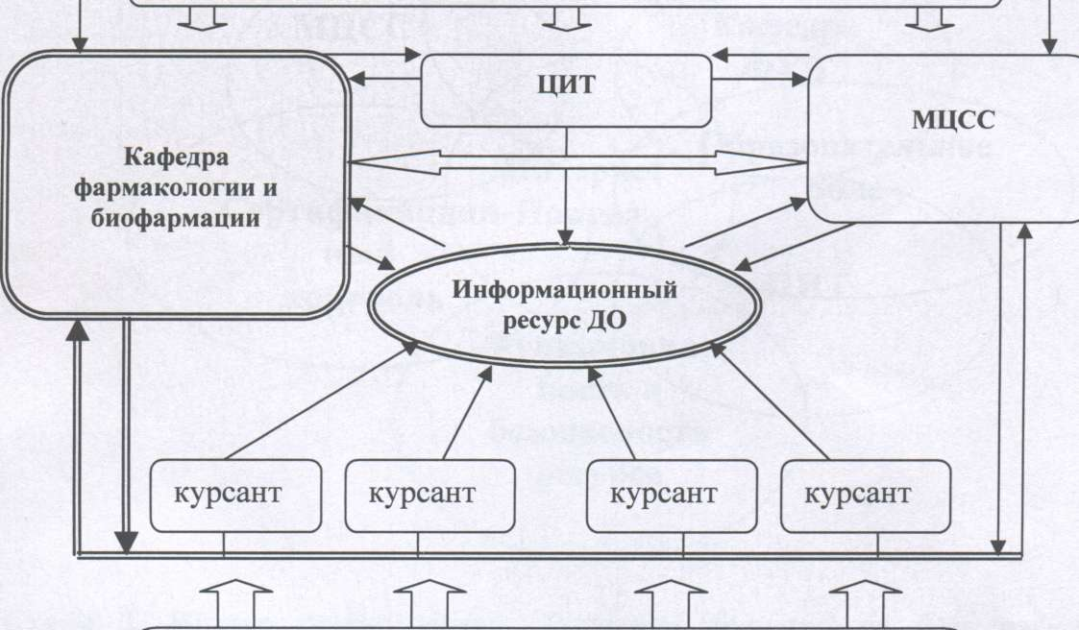
Рис.5 Интегративная модель Интернет-обучения на базе кафедры фармакологии и биофармации ФУВ ГБОУ ВПО ВолгГМУ Минздравсоцразвития России.
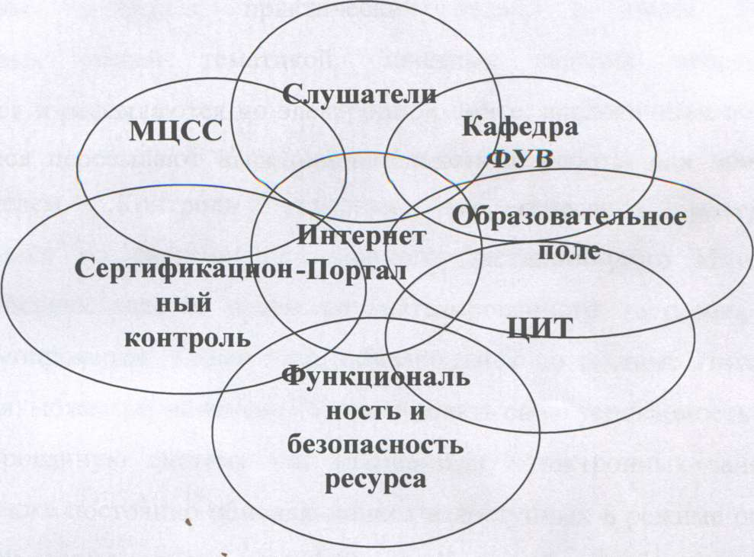
Пример курса дистанционного Интернет- обучения фармацевтов.

На сегодняшний день в университете накоплен достаточный совокупный потенциал в кластере информационно-коммуникационных технологий (ИКТ), позволивший модернизировать постдипломное образование фармспециалистов путем внедрения интерактивного обучения.
Основные элементы сформированной образовательной среды можно представить в виде схемы, где все участники образовательного процесса находятся в динамичном взаимодействии и связаны напрямую или опосредовано (рис.4.). Так, работодатель контактируя со структурными подразделениями ВУЗа определяет для себя область знаний необходимых для того или иного специалиста, удобный порядок и сроки получения искомой информации, возможность контроля за обучением своего курсанта и т.д. В свою очередь, обучающая структура ВУЗа имеет возможность непосредственно от работодателя получить информацию о необходимом наборе качеств и компетенций специалиста, обеспечивающем его востребованность на рынке труда. Кафедра факультета усовершенствования врачей (ФУВ), Межкафедральный центр сертификации специалистов (МЦСС), работающие в тесном контакте с центром информационных технологий (ЦИТ), проводят обучение, осуществляют непосредственный текущий и рубежный контроль и т.д.. Обучающиеся взаимодействуют с преподавателем, как через ресурс дистанционного обучения, так и напрямую, во время аудиторной работы, обязательной для очно-заочной формы обучения.

Проверьте себя!
- Назовите виды клинических ситуационных задач.
- Каковы возможности метода case-study в медицинском образовании?
- В каких случаях целесообразно применять в обучении деловые, а в каких ролевые игры?
- Каким образом на занятиях реализуется отработка практических навыков будущих медиков?
- Целесообразно ли дистанционное обучение на вашей кафедре?

Задания для самостоятельной работы
№№ | Виды учебной деятельности слушателей | Продукт аттестации
1. | Проектирование практического занятия с применением интерактивных методов обучения | Проведение практического занятия
2. | Проектирование ситуационной задачи или кейса | Описание кейса
3. | Проектирование практического занятия с применением игры | Проведение практического занятия

Глава 5. ИННОВАЦИОННЫЕ МЕТОДЫ КОНТРОЛЯ

Не унижать, не выбивать из под ног

уверенности, не глушить плохой

оценкой стремление овладеть знаниями.
М. И. Яновская
5.1. Варианты применения интерактивного контроля
Система контроля качества профессиональной подготовки в высшей медицинской школе включает в себя такие интерактивные компоненты как тестирование, кейсы, экзамены. Контроль учебных достижений студентов должен носить индивидуальный характер, быть систематичным, объективным, непротиворечивым, всесторонним и дифференцированным (то есть учитывать специфические особенности предмета и его разделов). Помимо разнообразия форм проведения контроля важно обеспечить единство требований преподавателей и гуманизм контроля.
Теоретической основой использования интерактивных методов контроля в высшей школе служат концептуальные положения:
теории тестового педагогического контроля (В. А. Аванесов);
теории создания тестов для системы образования (А. Н. Майоров);
теории моделирования учебных технологий (В. П. Беспалько);
теории оптимизации учебно-воспитательного процесса (Ю. К. Бабанский, Г. И. Щукина);
теории ценностного восприятия личностью учебного материала (И. Я. Лернер);
теории активизации познавательного интереса (Г. И. Щукина).
Поскольку сутью контроля качества подготовки специалиста-медика является не выявление отрицательных или положительных фактов, а глубокий анализ их причин и разработка на этой основе и осуществление практических мер по совершенствованию образовательного и воспитательного процесса и педагогической деятельности, то к каждому из методов контроля предъявляются конкретные требования.
Тестирование как метод измерения знаний и умений студентов обладает рядом преимуществ, к которым отнесены объективность, быстрота, технологичность, охват всех разделов учебных программ, возможность использовать математические методы для обработки результатов. Но эти преимущества могут быть реализованы, только если соблюдаются требования как к заданиям в тестовой форме, так и к организации проведения тестирования.
Тест рассматривают как систему заданий возрастающей трудности специфической формы, которая должна коррелировать с выбранным критерием, и позволяющая объективно оценивать уровень и структуру знаний студентов. Если тесты по содержанию гомогенные (по одному предмету), то необходима предметная чистота содержания (отсутствие пересечения в задании содержания одной учебной дисциплины с содержанием другой), если же проверяется сумма знаний по разным предметам, то тесты являются гетерогенными. Качество теста отражается в его надежности (устойчивость результатов теста, получаемых при его применении), валидности (чем полнее отобрано содержание курса в тестовом задании, тем выше валидность теста), объективности. При составлении тестового задания содержание ранжируется, и характеризуется научной достоверностью, вариативностью, репрезентативностью. М. В. Буланова-Топоркова с коллегами указывают, что степень трудности заданий должна варьировать, причём одно-два задания могут выполнить все, порядка 60-70% приходится на задания средней трудности, и присутствуют одно-два задания, которые не может сделать никто.
Задание в тестовой форме представляет собой единицу контрольного материала, которая является утвердительным предложением с неизвестным компонентом, то есть задание формулируется не вопросом, а положением, с которым соглашается или нет испытуемый.
Таблица 1
ТРЕБОВАНИЯ К ТЕСТУ
ТЕСТ ЗАКРЫТОЙ ФОРМЫ | ТЕСТ ОТКРЫТОЙ ФОРМЫ
1. Стандартная инструкция к выполнению (перед первым заданием, до смены типа заданий), слово «инструкция» писать не надо
2. Полная чёткость и ясность текста (не должно быть разночтений).
3. Краткость изложения (6 – 9 слов)
4. Логическая форма высказывания, простая стилистическая конструкция
5. Равная правдоподобность заданий. | 5.Дополняющее слово ставится в конце.
6. Задание включает больше слов, чем ответ. | 6. Дополняющее слово должно быть единственным
7. Все ответы, правильные и неправильные, должны быть равны по длине. | 7. Все прочерки должны быть одинаковой длины.
8. Исключаются вербальные ассоциации, способствующие выбору правильного ответа.
9. Исключаются лишние слова в задании (на приведенном рисунке, из перечисленных примеров) и в ответах.

Учебно-методическое объединение медицинских и фармацевтических ВУЗов России предъявляет такие требования к тестовым заданиям:
- в задания не надо вводить дополнительной инструкции типа «укажите», «выберите»;
- задание должно быть сформулировано утвердительным положением, с которым соглашается или нет испытуемый, а не должно быть вопросом;
- отрицательные ответы типа «не» «все, кроме» дидактически вредны, так как приводят к реверсии запоминания - запомнится неправильный ответ;
- «все перечисленное» тоже не хорошо, особенно, когда встречается в отдельных заданиях – скорее всего это правильный ответ;
- задания лучше делать с несколькими правильными ответами, чем с одним неправильным или ответом – подсказкой;
- шрифтовое оформление: текст задания пишется прописными (заглавными) буквами, варианты ответов – строчными (с заглавной буквы их писать не надо – это продолжение формулировки задания), знаки препинания между заданием и вариантами, между вариантами и после последнего не ставятся.
Располагать задание следует компактнее и максимально удобно для работы (одинарный межстрочный интервал внутри задания; варианты ответов смещаются ближе к центру и не обязательно с одинаковым отступом в разных заданиях).
Нумеровать варианты лучше цифрами.
Выравнивание текста (тестовых заданий и вариантов ответов) следует производить по ширине, а не по левому краю или центру.
Между номером задания и текстом лучше ставить неразрывный пробел (Ctr+Shf+пробел )
Если текст задания не умещается на одной строке, при форматировании этого абзаца следует делать выступ первой строки на номер (при размере кегля 14 шрифта Times New Roman: выступ первой строки будет 0,5 см, если в номере задания одна цифра и 0,8 см, если в номере задания две цифры)
Целесообразно в одном тесте предлагать студентам различные формы тестовых заданий. Существуют четыре основные формы тестовых заданий.
Тест закрытой формы
Студент делает выбор правильного ответа из нескольких правдоподобных, предложенных на выбор. Задания закрытой формы содержат варианты ответа, как правильные, эталонные, так и отвлекающие, «дистракторы». Если «дистрактор» подобран верно, то студенты часто выбирают его, давая неправильный ответ. Если студенты не выбирают какой-либо «дистрактор», то это неудачный «дистрактор» и его следует исключать из тестового задания.
В современной дидактике известны такие варианты теста закрытой формы: с одинарной (один правильный ответ), множественной выборкой (несколько правильных ответов), с альтернативным тестовым заданием (выбор ответа из вариантов: да, нет).
На клинических кафедрах используют тестовое задание в виде ситуационной задачи.
Пример тестового задания в виде ситуационной задачи
У служащей крупной гостиницы, оснащённой кондиционерами, остро повысилась температура – до 40⁰С, появился озноб, кашель с мокротой, кровохарканье, боли в грудной клетке при дыхании, миалгии, тошнота, понос. При рентгенографии выявлены инфильтративные изменения в обоих лёгких. Несколько дней назад сослуживец больной был госпитализирован с пневмонией. Наиболее вероятная причина пневмонии
- клебсиелла
- легионелла
- микоплазма пневмонии
- палочка Пфейффера

Вариант тестового задания в виде ситуационной задачи целесообразно
использовать в качестве входного контроля для проверки качества самоподготовки студентов к занятию либо в качестве текущего контроля, если время ограничено и нет возможности обсудить ситуацию коллегиально.
Тест открытой формы подразумевает, что ответ студентов заключается в дописывании ключевого слова в утверждении, что превращает его в истинное или ложное.
Тестовое задание на соответствие содержит два множества, правый столбик - для выбора (включает на 1-2 элемента больше), левый - для ответа.
Тестовое задание на установление правильной последовательности
Студент даёт ответ, указывая с помощью нумерации операций, действий или вычислений требуемую заданием последовательность.
Примеры стандартных инструкций и тестовых заданий
разных видов
Тест закрытой формы
Выберите один или несколько правильных ответов.

001. ПРОТЕОГЛИКАНОВЫЙ АГРЕГАТ СОДЕРЖИТ
1) хондроитинсудьфат
2) коровый белок
3) гепарин
4) связывающий белок
5) гиалуроновую кислоту
6) дерматансульфат
7) альбумин

Ответ: 1, 2, 4, 5, 6

Тест открытой формы
Дополните высказывание.

002. СИНТЕЗ КЕТОНОВЫХ ТЕЛ ПРОИСХОДИТ В МИТОХОНДРИЯХ
ПЕЧЕНИ ИЗ _________________

Ответ: ацетил КоА

Тестовое задание на соответствие
Установить соответствие.

003. ПУТИ ИСПОЛЬЗОВАНИЯ МЕТАБОЛИТОВ ПЕНТОЗНОГО ЦИКЛА
ПРЕВРАЩЕНИЯ ГЛЮКОЗЫ

1) НАДФ Н⁺ | А) синтез нуклеотидов
2) рибозо-5фосфат | Б) восстановительные реакции при синтезе жирных кислот
3) глицеральдегидфосфат | В) реакции гидроксилирования
4) фруктозо-6-фосфат | Г) аэробный гликолиз
 | Д) анаэробный гликолиз
Ответ: 1-А,Б; 2 –А; 3-Г,Д; 4-Г,Д

Тестовое задание на установление правильной последовательности
Установить последовательность.

004. ИНТЕРМЕДИАТЫ В ГЛЮКОНЕОГЕНЕЗЕ
1) лактат
2) фосфоенолпируват
3) глюкоза
4) фруктозо-1,6-дифосфат
5) 1,3-дифосфоглицерат
6) оксалоацетат
7) глицеральдегидфосфат
8) диоксиацетонфостат
9) глюкозо-6-фосфат
10) 2-фосфоглицерат
11) пируват
12) фруктозо-6-фосфат
13) 3-фосфоглицерат

Ответ: 1,11,6,2,10,13,5,7,8,4,12,9,3

Выбор формы тестового задания обусловлен целями создания теста: определить знания или умения (например, тестовое задание на установление правильной последовательности помогает оценить умения, поскольку выявляет знание алгоритма профессиональных действий), видом контроля (например, тест открытой формы хорош для текущего контроля, поскольку позволяют студенту самостоятельно сформулировать ответ) и содержанием дисциплины.
При проведении тестирования у студента должна быть в наличии инструкция к выполнению, а преподавателями должны осуществляться меры, предотвращающие искажение результатов (списывание, подсказку) и утечку информации о содержании тестов.
Оценка тестов допускает варианты: либо одним баллом оценивается выполнение всего задания и если из 10 заданий одно неправильное, то сумма баллов равна 9 (полигамическая оценка), либо оценивается каждый правильный ответ баллом.
Соответственно выбранного критерия определяется результат тестирования:
- вариант А) если студент дал правильный ответ и набрал баллов 70% и больше, то «знаний достаточно» и тест пройден, если меньше, то уровень знаний недостаточный, тест не засчитан;
- вариант Б) тестирование является частью экзамена, тогда оценка выставляется следующим образом:
- «удовлетворительно», если обучающийся ответил правильно на 70 -79% тестовых заданий;
- «хорошо» - при 80-89%;
- «отлично» - при 90-100% правильных ответов.
Суммарный результат менее 70% не позволяет студенту участвовать в следующем этапе экзамена.
Получив результаты теста, студент должен иметь возможность проанализировать свои ошибки. Существует большое количество компьютерных программ позволяющих проводить тестирование не только в контролирующем, но и в обучающем режиме (представлен ошибочный ответ студента и даётся правильный вариант ответа). Если тестирование проводилось на бумажном носителе, студент должен иметь возможность узнать свои ошибки и получить правильный ответ. Подводя итог проведенного теста, преподаватель рассматривает со студентами типичные ошибки.
Тестирование используют для входного, текущего, рубежного, итогового контроля (выявление теоретических знаний и умений). Наряду с традиционными видами устного контроля (фронтальный опрос; показательный ответ - краткий разбор ответа на вопрос; опрос по цепочке - развернутый ответ на вопрос одного студента в логической последовательности продолжает следующий студент с последующим обсуждением; решение ситуационных клинических задач) можно применять для входного и текущего контроля тестирование. Возможные варианты использования тестирования:
1) после окончания тестирования (на бумажном носителе) студентам выдаётся ключ к тесту, и они проводят самопроверку или взаимопроверку с последующим обсуждением результатов;
2) тестирование проводится в виде игры: группа подразделяется на две команды (выбирают название, капитана); у каждого студента на руках напечатанный экземпляр теста; преподаватель в произвольной последовательности называет номер вопроса; студент, первый определивший правильный ответ, поднимает руку, при этом если ответ корректный, команде засчитывается балл, если ответ не верный, то право ответа переходит к другой команде.
Оценочные кейсы традиционно используют в обучении студентов-медиков на этапах рубежного и итогового контроля. Всемирной организацией здравоохранения разработаны определенные требования к подготовке экзаменационных упражнений (задач) на моделирование в медицине. Клиническая задача, имеющая целью воспроизведение взаимоотношений между врачом и больным должна включать следующие характеристики:
1. Задача должна быть представлена обычной, получаемой от больного информацией, а не суммой наиболее характерных признаков. Описание задачи по языку должно соответствовать типичной для больного форме изложения.
2. Упражнение должно содержать задание на серию последовательных и взаимосвязанных решений, отражающих различные этапы в постановке диагноза и определении курса лечения больного.
3. Экзаменующийся должен уметь получить конкретную информацию о результатах каждого решения, которые послужат основой дальнейших действий.
4. После получения таких данных экзаменующийся теряет возможность изменить полученное решение, даже если оно неэффективно для больного, т.к. подлежит экзаменационной оценке.
5. Формулировка задачи должна включать различные медицинские подходы и учитывать различные реакции больного соответствующие этим подходам.
6. Каждый раздел задачи должен предполагать много возможных привходящих обстоятельств и свободный выбор методов диагностики и лечения. По форме это может быть как бы произвольный перечень процедур. По сути это должна быть тщательно подобранная группа процедур, позволяющая экзаменующемуся получать информацию необходимую для успешного решения задачи. Выбор гипотезы решения должен быть абсолютно свободным, что предполагает возможные ошибочные варианты. Этот ход мышления студентов оцениваются соответствующим образом.
7. Необходимо сведения сократить до минимума данных задачи, получаемых в готовом виде, что приведет к поиску экзаменующимся информации, необходимой ему для правильного решения.
При составлении оценочных кейсов (интегрированных клинических ситуационных задач) учитываются временные рамки, отводимые для зачёта или экзамена. Поэтому предлагаемый студенту кейс для разбора клинического случая содержит все необходимые сведения без избыточных или недостающих данных.
Примером может служить кейс, применяемый на переводном экзамене 5 курса педиатрического факультета ВолгГМУ, любезно предоставленный профессором Е. И. Волчанским.

Пример оценочного кейса
Кейс 1 применяемый на переводном экзамене 5 курса педиатрического факультета
Девочка А., 12 лет, поступила с жалобами на боли в животе, постоянные, тупые или давящие, через 2-3 часа после еды, снижение аппетита, тошноту, горечь во рту, головные боли.
Анамнез болезни: впервые боли в животе появились 2 года назад, лечилась в стационаре – получала таблетки аллахола, валерианы, холосас, состояние улучшилось. Обострение болевого синдрома начинается после приёма жирной или жареной пищи, не уменьшаются после приёма но-шпы, направлена на обследование.
Анамнез жизни: родилась от 2-ой беременности и родов, без осложнений, закричала сразу. Масса при рождении 3 700 г. Росла и развивалась соответственно возрасту, профилактические прививки сделаны в срок. Перенесла: корь в 2 года, ОРВИ, ангину. Привита по календарю.
Аллергологический анамнез: пищевой и лекарственный непереносимости не выявлено, получала ампициллин, эритромицин; кровь и её препараты не переливались, гормонами не лечилась.
Семейный анамнез: у отца – заболевание желудка, у матери – желчнокаменная болезнь.
Эпидемиологический анамнез: в контакте с инфекционными больными не была, у членов семьи за последние 3 недели расстройства стула не было, туберкулёз и венерические болезни в семье отрицаются.
Объективный статус: состояние удовлетворительное, сознание ясное, положение активное.
Температура 36,7⁰С. Правильного, астенического телосложения, пониженного питания. Кожа и видимые слизистые чистые, физиологической окраски. Эластичность кожи хорошая, тургор снижен. Подкожно-жировой слой распределён равномерно. Пальпируются шейные, подчелюстные, подмышечные, паховые лимфатические узлы 2 размера, безболезненные, не спаянные с окружающими тканями. Мышцы развиты симметрично, сила и тонус достаточные. Патологии со стороны костной системы не обнаружено, суставы симметричны, движения в них в полном объёме. Носовое дыхание свободное. Грудная клетка цилиндрической формы, безболезненна при пальпации. Перкуторно – ясный лёгочный звук, дыхание везикулярное, равномерно проводится по всем лёгочным полям, хрипов нет. ЧД – 24 в минуту.
Пульс 76 в минуту, хорошего наполнения и напряжения. Верхушечный толчок пальпируется в 5 межреберье слева, кнутри от среднеключичной линии, локальный, не усилен. Границы относительной сердечной тупости: правая – по правому краю грудины, верхняя – по краю 3 ребра, левая – на 0,5 см кнутри от левой среднеключичной линии. Тоны сердца ритмичные, ясные, шумов нет, АД 100/60 мм. рт. ст.
Язык влажный, обложен у корня белым налётом. Зубы санированы. Живот симметричный, участвует в акте дыхания. При пальпации отмечается болезненность в правом подреберье. Положительные симптомы Керра, Ортнера, Образцова. Печень пальпируется на 0,5 см ниже края реберной дуги, размеры по Курлову: 8-9-10 см, край закруглён, эластичен. Селезёнка не увеличена. Стул оформлен, нерегулярный, через 1-2 дня.
Почки не пальпируются, симптом поколачивания с двух сторон отрицательный. Половые органы сформированы правильно, по женскому типу. Мочеиспускание свободное, безболезненное. Ребёнок спокойный, в сознании, сухожильные рефлексы сохранены, менингиальные симптомы отрицательные. Вес – 34 кг, рост – 152 см.
Данные лабораторных и инструментальных методов обследования
Общий анализ крови: Эр – 4,6×10, Нb – 124 г/л, Л 6,4×10, э-5%, л-24%, м-7%, СОЭ – 3 мм/час.
Общий анализ мочи: цвет- жёлтый, уд. вес 1012, реакция – слабокислая, Л -1-2 в п/зр, белка – нет.
Протеинограмма: общий белок – 68 г/л, альбумины- 61%, альфа-1-глобулины 4%, альфа-2-глобулины - 5%, бета- глобулины- 10%, гамма-глобулины – 20%.
Общий билирубин – 17 мкмоль/л, тимоловая проба – ЕД, сулемовая проба – 2,0 мл, АСТ- 34 МЕ/л, АЛТ - 24 МЕ/л, холестерин – 5,8 ммоль/л.
Копроскопия: Л-2-3 в п/зр, растительная клетчатка+, крахмал++, жир нейтральный ++
Яйца глистов не обнаружены, цисты лямблий – обнаружены.
Уроамилаза – 32 ЕД
Бактериальный посев кала – на шигеллы, сальмонеллы, брюшной тиф, паратифы – отрицательный.
ФГДС – пищевод свободно проходим. Желудок обычной формы, натощак пусто. Складки слизистой продольные, прослеживаются на всём протяжении, розовые. Перистальтика активная, а привратник свободно проходим. Слизистая луковица и кольцо двенадцатиперстной кишки – нормальные, розовые, эвакуация обычная.
УЗИ печени и желчного пузыря – печень структурна, эхоплотность обычная, портальная вена 1,4 см, общий желчный проток – 0,7 см. Желчный пузырь гомогенный, овоидной формы, размеры 90×18 мм, толщина стенки 1 мм.
Оральная холецистография –контраст хорошо наполнил желчный пузырь, положение его обычное, форма грушевидная, конкрементов не определяется. Контуры ровные, чёткие, размеры 8,05×4,8 см. После желчегонного завтрака пузырь сократился, размеры 7,7×3,0 см.
Дуоденальное зондирование:
I фаза 18 мин количество – 6,0 мл рН= 6,0
II фаза 4 мин нет
III фаза 4 мин количество – 6,0 мл рН= 7,0
IV фаза 20 мин количество – 17,0 мл рН= 7,0
V фаза 7 мин количество – 6,0 мл рН= 6,5
Задание
  - Поставить диагноз
  - Провести дифференциальный диагноз
  - Назначить лечение
  - Составить план диспансерного наблюдения
  - Дать прогноз
  - Составить рекомендации для родителей и ребёнка

Кроссворд как форма контроля. Кроссворд можно использовать как вариант входного контроля (очень простой, слов на 10, составлен преподавателем, проводится в начале занятия) и как форму рубежного контроля. Достоинства использования кроссворда как формы рубежного контроля:

1) контроль знаний учащихся имеет творческий характер и увлекает студентов;

2) повторение изученного материала осуществляется с выходом на более глубокий уровень проработки;

3) студенты осваивают базовые понятия дисциплины;

4) наблюдается расширение активного словарного запаса;

5) задание посильно даже слабому студенту;

6) задание способствует развитию креативного мышления и выработке нестандартного решения;

7) повышается интерес к дисциплине и неравнодушие к результатам своей работы.

Опыт использования такой формы контроля свидетельствует, что студенты неформально подходят к работе по составлению и решению кроссвордов. Например, по окончании модуля «Вирусные гепатиты» с целью проверки умения будущих специалистов ориентироваться в клинической и лабораторной диагностике, предлагается составить на занятии простейший кроссворд из 30 слов в произвольной форме, в котором должны быть зашифрованы основные термины и понятия, используемые при описании острой и хронической инфекционной патологии печени. Каждый студент составляет кроссворд, обменивается с кроссвордом, составленным другим студентом и разгадывает его, что сопровождается интеллектуальным и визуальным восприятием пройденного материала.

Конференция может служить целям оценки учебных достижений студентов и используется обычно на этапе итогового контроля результатов производственной практики, если по результатам практики не предусмотрен экзамен. В таком случае итоговый балл формируется из оценки за ведение документации (дневник практики, отчёт) и оценки за представление результатов практики на итоговой конференции. Для дисциплин, изучение которых в соответствие с учебным планом не завершается зачётом или экзаменом, проведение научной студенческой конференции может стать интересным финальным аккордом в познании данного предмета и прологом к изучению последующих дисциплин. Проведение конференции позволяет, с одной стороны, выявить уровень знаний и умений студентов, а с другой – с помощью междисциплинарного подхода проложить мостик к будущей профессиональной деятельности.
Портфолио
Портфель индивидуальных учебных
достижений – нечто большее, чем
просто альтернативный способ оценки.
В. К. Загвоздкин

Портфолио рассматривают как современную образовательную технологию накопления и систематизации информации, основанную на методе аутентичного оценивания результатов образовательной и профессиональной деятельности (портфолио - технология) либо как портфолио - продукт. Под аутентичным оцениванием понимают вид оценивания, применяющийся в практико-ориентированной деятельности и предусматривающий оценивание сформированности умений и навыков личности в условиях помещения ее в ситуацию, максимально приближенную к требованиям реальной жизни – повседневной или профессиональной.
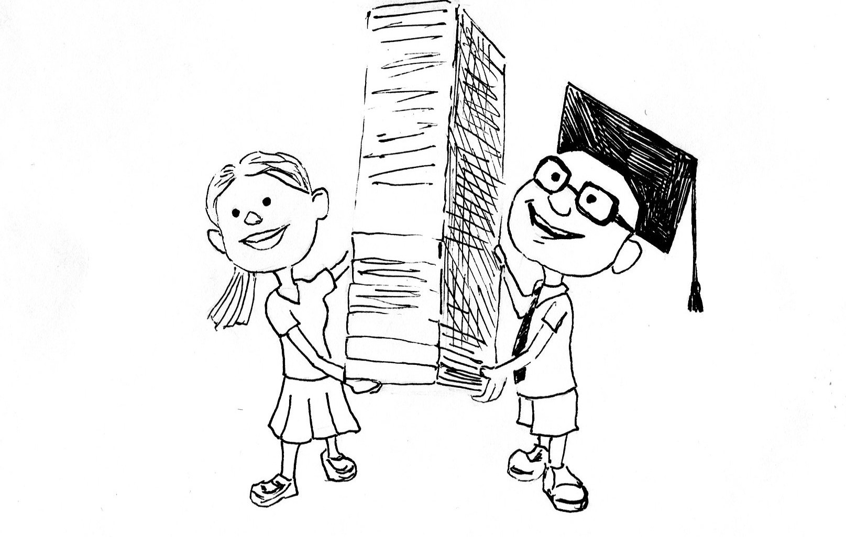
Известны различные виды портфолио. По виду деятельности – образовательной и по субъекту деятельности портфолио подразделяют на индивидуальную (портфлолио студента) и групповую (портфолио студенческой группы). В зависимости от цели, которая отражает результат, ради которого собирается портфолио, существуют: портфолио – собственность (собирается для себя); портфолио – отчёт (собирается для преподавателя). Исходя из того, что портфолио – это способ системной рефлексии на собственную деятельность и представления ее результатов для текущей оценки компетентностей или конкурентоспособного выхода на рынок труда, то по содержанию различают виды портфолио:
портфолио достижений
портфолио личностного развития
презентационный портфолио
портфолио документов
портфолио работ
портфолио проекта
тематический портфолио
портфолио карьерного продвижения и т.д.
Когда и какие виды портфолио целесообразно применять в медицинском вузе? Самостоятельную работу по значительному числу дисциплин можно организовать в форме рабочего портфолио, портфолио процесса, тематического портфолио. При ориентации студентов на осмысленное построение профессиональной карьеры можно посоветовать им создание оценочного портфолио (портфолио достижений). Каждый из перечисленных вариантов имеет свои достоинства и недостатки.
Рабочее портфолио содержит коллекцию работ, собранных за определенный период обучения, для демонстрирования прогресса студента в какой-либо учебной сфере. Это портфолио может содержать любые материалы, в том числе планы и черновики. В него могут быть включены различные творческие и проектные работы студента, а также описание основных форм и направлений его учебной и творческой активности: участие в научных конференциях, конкурсах, семинарах, прохождение элективных курсов, различного рода практик, спортивных и художественных достижений и др.
Преимущество «Портфолио работ» заключается в том, что даёт широкое представление об учебной динамике по изучаемому предмету.
Ограничение «Портфолио работ»: Представляет широкий массив информации, который трудно систематизировать и оценить. В связи с чем, требует четкой регламентации и уточнения целей, процедуры и критериев оценивания.
Тематическое портфолио включает в себя материалы, которые отражают цели, процесс и результат решения какой-либо конкретной проблемы. В него входят работы студентов в рамках той или иной темы курса (модуля).
Преимущества «Тематического портфолио»
Дает возможность глубокой и детальной проработки отдельной темы.
Ограничения «Тематического портфолио»
Дискретность предоставляемой информации, ее выпадение из общего контекста курса. Чем более конкретной теме посвящено портфолио, тем больше происходит его трансформация в кейс.
Если студенты рано определились со своей будущей специальностью, то можно рекомендовать им создание тематического портфолио на протяжении всех лет учёбы в вузе. Такое портфолио будет иметь междисциплинарный характер и к моменту начала обучения на кафедре по избранной специальности может свидетельствовать о профессиональной ориентации студента, его личностном развитии и достижениях. В качестве примера можно привести студентку М., которая уже на втором курсе определила круг своих профессиональных интересов - дерматовенерология и с удовольствием подготовила реферативные сообщения на кафедре биохимии «Биохимия кожи», на кафедре нормальной физиологии «Кожа и стресс» и т.д. Использование тематических портфолио позволяет сохранить интерес к работе и поддержать познавательную активность на достаточно высоком уровне.
Оценочное портфолио рассматривают как инструмент достижения успешности, одну из оценочных норм компетентностей конкуретноспособного специалиста на рынке труда. В состав оценочного портфолио включают характеристики, отражающие отношение студента к учебной деятельности. Такое портфолио может содержать отчёты и отзывы о прохождении производственных практик, о выступлении на научно-практических конференциях, оттиски статей в профессиональных журналах, грамоты и благодарности за участие в олимпиадах, форумах, конференциях, соревнованиях, свидетельство о занесении на доску почёта университета, сертификаты об успешном освоении тренинговых и дополнительных обучающих программ, резюме (подготовленное студентом, с оценкой собственных учебных достижений), рекомендательные письма от преподавателей. В качестве примера приведём оценочное портфолио победителя конкурса «У.М.Н.И.К.», студентки 6 курса медико-биологического факультета В. Портфолио студентки В. содержит 5 тезисов выступлений на научных конференциях, благодарственные письма за 1 место в конкурсе научно-исследовательских и прикладных проектов «Исследование экологического состояния малой реки Нижнее Мечётки с целью её охраны и улучшения», от комитета по культуре администрации области за участие в поэтическом спектакле на «Неделе молодёжной книги», от главы администрации города, почётную грамоту за 1 место в областной олимпиаде по биологии, грамоту ректора университета, диплом о присуждении премии для поддержки талантливой молодёжи, учреждённой Указом Президента РФ.
Преимущества «Оценочного портфолио»
Дает возможность осознать студентом качество выполняемой учебной деятельности и наметить пути для саморазвития.
Ограничения «Оценочного портфолио»
Сложность учета собранной информации.
Какой вариант портфолио рекомендовать студенту – решать, видимо, следует в каждом конкретном случае, исходя из поставленной дидактической цели, учебных ситуаций на кафедре. Портфолио создаётся в бумажном или в электронном формате. Если речь идёт о портфолио студенческой группы, то на сайте кафедры или университета должен быть выделен раздел, в который помещаются материалы портфолио. Портфолио достижений тоже лучше оформлять в электронном виде, что в дальнейшем позволит эффективно общаться посредством Интернета с работодателями. Электронное портфолио легче обслуживать, оперативно вносить в него все необходимые изменения.
Вопросы структуры портфолио (обязательные элементы, рубрики), этапы деятельности в образовательной технологии «портфолио», рекомендации к процессу создания подробно представлены в ряде публикаций. Рассмотрим параметры оценки портфолио.
Существует несколько подходов к оцениванию портфолио: оценивается только процесс и характер работы над портфолио; либо оцениваются по заданным критериям только отдельные части портфолио (например, обязательные рубрики); оцениваются все рубрики, общая оценка выводится как среднее арифметическое; оценивается окончательный вариант портфолио по заранее определенным критериям. Возможен вариант, когда портфолио не оценивается, а студент выбирает отдельные части для презентации на итоговом занятии, что является допуском к зачёту или экзамену.
Организация процедуры оценивания портфолио подразумевает, что исходно решены вопросы процедуры подведения итогов (закрытый формат или публичная защита) и взаимодействия (возможные варианты: студент – преподаватель, студент – студент, студент – малая группа, студент старшего курса – студент младшего курса, студент – преподаватель – представитель организации, направивший на обучение, студент – эксперт (из числа, значимых авторитетных для студента лиц). Обсуждение результатов работы с портфолио, как правило, подводится на специальном занятии, которое называется «портфолио-конференция» и проводится с использованием различных интерактивных форм деятельности.
Критерии оценивания портфолио определяются совместно со студентами, но могут быть предложены преподавателем и зависят от особенностей учебного предмета, условий обучения, видов формируемых компетенций и т.д. При оценивании портфолио учитываются общие и специфические критерии. К общим критериям отнесены: раскрытие темы и достижение поставленной образовательной цели; использование разнообразия методологических и теоретических конструкций в качестве базиса решения учебно-познавательных задач; глубина анализа при решении профессиональных задач; уровень систематизации и интеграции изучаемого материала в единую профессиональную схему; наличие обоснования выбранной концепции и собственной точки зрения в выполненной работе; наличие обязательных рубрик и выводов; формулирование доказательной базы своих утверждений; самооценка эффективности выполнения работы. К специфическим критериям относят применение исследовательских методов работы; проективный характер портфолио; качество оформления; анализ полезности портфолио для самого учащегося. Существенно, что оценивается не только сам портфолио, но и качество его презентации.
Среди средств оценивания портфолио можно отметить произвольную письменную рекомендацию и трансферный лист [ ].
Примеры шаблонов трансферного листа
1)
Трансферный лист оценки портфолио вариант №1
Тема портфолио______________

Я считаю, что …  (мнение о портфолио) | Особенно удачным является…  (достоинства)
В то же время, я посоветовал бы…  (рекомендации) | Не кажется ли тебе, что…

Работу выполнил____________Работу проверил____________
2)
Трансферный лист оценки портфолио вариант №2
Интересные впечатляющие моменты | Темы, которые  наиболее хорошо  раскрыты | Общие советы | Главные выводы
3)
ПВС
положительно | советы | вопросы
4)
МУВ
мнение | уточнение | вопросы

5)
ДВП
достоинства | вопросы | пожелания

Принципиальным при создании портфолио выступают два момента: принцип "добровольности" (прежде всего, с точки зрения студента) и блок самооценки. Создание порфолио позволяет студенту включиться в процесс развития своих компетенций, в рефлексию своих изменений, систематизировать выполненную им учебно-познавательную работу, проследить в динамике свои достижения, а преподавателю даёт возможность выявить индивидуальный стиль обучения студента, особенности его интеллекта и культуры. Портфолио можно представить не только как инструмент оценивания, но и как инструмент сопровождения на индивидуальном образовательном маршруте, что в связи с появлением вариативной части основной образовательной программы становится особенно актуальным.

5.2.Опыт европейских коллег
Новые образовательные технологии в медицинском образовании закономерно вызвали к жизни новые системы контроля качества обучения. Международный семинар «Стандарты контроля качества обучения в медицинских вузах» в рамках проекта Темпус IV (31.01-04.02.2012, Северный государственный медицинский университет, г. Архангельск), посвящённый обобщению и анализу опыта функционирования механизмов контроля качества подготовки специалистов в медицинских вузах РФ и за рубежом, показал многообразие вариантов контроля в европейских и российских вузах.
В медицинских вузах традиционными инструментами оценивания служили: множественный выбор ответа, устный опрос (неструктурированный), работа у постели больного. Однако сейчас всё шире внедряются инновационные инструменты оценки подготовки студентов-медиков. Рассмотрим опыт европейский коллег.
Практика оценки достижений обучающихся на практических занятиях, которую представил профессор Франсуа Бекмёр (Франция) основывается на следующих инструментах:
- Вопросы с короткими ответами
- Проверка согласования сценария-Test de concordance de script (TCS)
- Вопросы с вариантами ответов
- Электронное голосование
- Короткое видео для комментария
- Виртуальная реальность.
Вопросы с короткими ответами рассматривают как форму оценки, которая может быть предложена после короткого описания случая. Рекомендуется задать студенту всего один или два вопроса, причём
речь идёт об упрощённой истории.
Допустим, рассматривают ситуацию лечащего врача, направляющего своего пациента на срочный приём. Профессор Франсуа Бекмёр в качестве примера приводит такой вопрос: Я направляю к вам ребёнка с запором, появившимся после отнятия от груди в возрасте 6 месяцев.
Предположительный диагноз: геморрой. Благодарю за заботу. Прокомментируйте обращение лечащего врача и ваше наблюдение. Вопрос сопровождается фотографией пациента.
Краткий открытый ответ на вопрос может быть представлен в письменной форме и должен содержать ключевые слова, идеи, общие принципы. Если ответ устный, то также должен быть чётко выражен, повторён для всей аудитории. За ответом следует обсуждение его среди студентов, но советуют избегать обсуждения в малых группах до получения ответа от студента.
Проверка согласования сценария (TCS) представляет собой технику оценки клинических рассуждений в условиях неопределённости с помощью симуляции ситуации (история болезни). Данный вариант контроля имеет преимущества по сравнению с вопросами с вариантами ответов и краткими свободными вопросами, поскольку позволяет оценить организацию, иерархичность знаний, причём оценивает не только накопление фактических знаний. Так, после предъявления истории болезни (несколько слов) выстраивается последовательность:
Если вы подумаете о ... (гипотеза);
И что тогда вы найдете ...(новая информация);
Ваша гипотеза ... (предлагается шкала оценивания: -2 (практически нет),
-1(маловероятно), 0 (не влияет), +1 (более вероятно), +2 (почти наверняка).
Профессор Франсуа Бекмёр иллюстрирует метод согласования сценарии таким примером: Эрван, 2 месяца, упал с пеленального столика.

Если вы думаете, что это банальная случайность…
И вот вы видите снимок (студентам предъявляется рентгенограмма).
Каким будет эффект этой новой информации на вашу гипотезу? Предлагается студентам использовать для оценки гипотезы рассмотренную шкалу.
Вопросы с вариантами ответов – этот метод подразумевает выставление разных оценок на каждый возможный ответ, положительно оценивается хороший ответ и отрицательно неправильный ответ, различают основной вопрос и дополнительный. Предлагается обучающимся самим определить оценочную шкалу: -2 (Ваш пациент умрет), -1(Опасно), 0 (Бесполезно, но не опасно), +1 (Соответствует), +2 (Существенно подходит).
Электронное голосование проводится по поставленному вопросу, а по итогам его развёртывается дискуссия.
Короткое видео для комментария: представляется история болезни пациента в видеоформате, а далее следует небольшой диалог между двумя студентами.
Виртуальная реальность – описание случая посылается на платформу (сайт). Студенты должны определить диагноз и предложить лечение в течение недели или месяца, а в конце означенного периода все студенты встречаются с тьютером для обсуждения итогов. Иногда задание даётся двум группам студентов, что создаёт дух соперничества, в таком случае соревнование повышает мотивацию студентов к обучению. При подведении итогов рассматривается вопрос, что именно позволило студентам одной группы быстрее найти верное решение, почему одна группа студентов поставила диагноз первой. Проводится анализ переписки в чате, что позволяет лучше понять своих студентов. Программа позволяет контролировать работу студентов на образовательном веб-сайте: что они делают - переходят на другую страницу, просматривают или занимаются поиском? Тьютеры и студенты могут проводить обсуждение в чате. Тьютеры посылают (если студенты просят) новые результаты некоторых обследований. Все обмены в чате автоматически регистрируются.
Хотелось бы подчеркнуть, что любой вариант текущего контроля выводит на первый план его обучающую функцию. Поэтому, как говорит профессор Франсуа Бекмёр, что бы вы ни делали, требуются диалоги и обсуждения.
Интерактивные инструменты оценки в области медицинского образования в Рурском университете Бохума представили проф. Торен Шеффер и Андреас Бюргер (Германия).
Прежде всего, это методы основанные на кейсах:
Модифицированный тест в виде эссе (MEQ) – письменный вариант контроля. Студенту предлагается история болезни, которая развивается со временем (10 – 15 вопросов). Причём вопросы имеют междисциплинарный характер (основы, диагностика, терапия, лечение, прогноз, etc.). Новой попытки после ошибки для студентов не предусмотрено - нет пути назад, так как им даётся правильный ответ на предшествующий вопрос.
Упражнение с тройным переходом или упражнение тройного прыжка (TJE)-комбинированный вариант контроля.

Студенту необходимо прочитать кейс/задачу и
1) активировать предыдущие знания, предположить, определить пробелы в знаниях,
2) определить цели обучения / задачи. Даётся время на поиск – 4-6 часов, чтобы заполнить пробелы в знаниях.
3) Затем студенты возвращаются к преподавателю, чтобы объяснить и обсудить решение кейса.
Объективная структурированная длинная экзаменационная запись (OSLER) используя реального пациента – вариант практического экзамена.
Мини клинический экзамен (miniCEx) Небольшие задания в палате в различное время. Баллы записываются в журнал (LogBook).
Экзамен на 360 градусов. Основная идея заключается в объективной и многосторонней оценке деятельности студента, поскольку оценка выставляется студенту различными участниками учебного и лечебного процесса: преподавателями, медсёстрами, коллегами (студентами), пациентами. Итоговая оценка суммируется по результатам представленных баллов от разных участников.
Медицинский Progress-Test (PTM) содержит 200 вопросов с мультивариантными ответами из всех дисциплин додипломного этапа обучения. Вопросы с выбором вариантов ответа: 5 ответов + „не знаю“ составлены с ориентацией на выпускной уровень, но этот тест проводится в начале каждого семестра (12 раз для каждого студента), что позволяет определить индивидуальный прогресс, то есть, как развивается личность в образовании, а также позволяет сравнивать (со сверстниками, … другими факультетами). Тест прогресса проводится в письменной форме и отсылается в Берлин, где специальная группа вносит данные в реестр. При проведении теста в Кёльне используют компьютерную версию.
В Рурском Университете Бохума большое внимание уделяется и оценке в проблемно-ориентированном обучении, которая делает акцент на проверку знания, умения справляться с проблемой, креативности и нестандартного мышления, и учитывает групповую работу, менеджмент, коммуникационные и презентационные навыки студентов.
Oбъективный cтруктурированный клинический экзамен - ECOS (по-французски), OSCE (по-английски). Такой объективный cтруктурированный клинический экзамен применяют для исследования профессиональной компетенции при: диагностике, беседе, осмотре, оценке, медицинском обосновании, обмене медицинскими решениями, планировании лечения, для исследования отношений доктор-пациент. Доктор Мишель Левек (медицинский факультет Страсбургского университета, Франция) подчёркивает, что такой экзамен заменяет неструктурированные устные экзамены. Для обеспечения экзамена требуются: короткие практические задания (5 мин), причём количество заданий варьирует – до 19 станций-заданий в Лавале или 7 станций в Страсбурге; критерии выставления баллов; использование симулированных пациентов. В роли симулированных пациентов выступают либо студенты-старшекурсники (тогда на их подготовку достаточно 15-20 минут), либо профессиональные актёры, подготовка которых занимает до 3 недель. Полагают, что привлечение обученных актёров/актрис обеспечивает большую объективность и надёжность, а также большую сопоставимость, поскольку добавляется оценка с точки зрения пациента. Экзамен позволяет оценить и коммуникативные навыки, профессиональное поведение. На каждой станции осуществляется симуляция пациента, присутствует врач-наблюдатель и имеется документ с заданием. Движение между станциями зависит от того, где проводится экзамен. Среди 19 станций в Лавале присутствуют клинические станции, опросные станции, относящиеся к клиническим, опросные станции, не относящиеся к клиническим и остальные станции…Тогда как при проведении экзамена в Страсбурге используют только 7 клинических станций. Содержание станций (заданий) составляют привычные ситуации в первичной помощи. В качестве примера д-р Мишель Левек приводит такие варианты:
Диабетическая стопа - экспертиза
Объявление диабета - Пояснения
Контрацепция (подросток) - Пояснения и предписания
Младенческая иммунизация - План
Объявление о болезни Альцгеймера - Объяснения
Визуальные расстройства (у пожилых) - Диагностика и план
Покраснения кожи (Лайм) - Диагностика и план
Хронические жалобы - Отношения
Бессонница - Оценка и предписания
Депрессия - Диагностика, оценка, риск суицида
Утомляемость - Диагностика и план
Разработка заданий осуществляется командой из 15 профессоров и преподавателей только общей практики и представляет собой последовательность следующих шагов:
  - шаг 1: выбор ситуаций
  - шаг 2: написание истории болезни
  - шаг 3: критерии отбора
  - шаг 4: научная проверка
  - шаг 5: написание оценочной сетки
  - шаг 6: тестовые задания с врачом общей практики
  - шаг 7: план обследования
  - шаг 8: обследование
Для студентов готовится инструкция с описанием ситуации и заданием, например, таким: Ваша задача – провести обследование, чтобы уточнить диагноз и предложить решение. Для актёров инструкция, помимо описания ситуации включает варианты ответов на вопросы доктора (студента).
Для каждой ситуации предусмотрена оценочная шкала.
Например, если мадам Р., 45 лет, учительница, замужем, имеет двоих сыновей, плохо спит, постоянно плачет, раздражительна и не знает, что происходит, то предусмотрены оценки в баллах:
за личную историю (анамнез) (депрессия -1, попытку суицида - 0,5, маниакальный эпизод - 0,5, потребление алкоголя - 0,5, приём лекарств - 0,5); за симптоматику депрессии (грустное настроение – 2, психомоторная задержка - 2, самообесценивание – 2, проблемы с аппетитом -2, проблемы со сном – 0,5, поддержка родных и близких -1, мысли о самоубийстве – 2), а также за меры (постановка диагноза - 1, медикаментозное лечение или психотерапия -1, пристальное наблюдение в течение 8 дней - 1, больничный – 1, эмпатия, переформулировка 0 – 1 – 2 – 3). И далее подводится суммарный итог.
Станция 2
Станция 3
Станция 3
Станция 1
Станция 1

Станция 4
Станция 7
Станция 5
Станция 6

Рис.6 Движение студентов по станциям-заданиям на объективном cтруктурированном клиническом экзамене

Время пребывания на каждой станции 7 минут и даётся 1 минута на переход.

Проверьте себя!
- Какой из предложенных ниже тестов не отвечает предъявляемым требованиям, и по каким (какому) параметрам?
А. Выберите один или несколько правильных ответов.
005. МЕТОД ПОЛИМЕРАЗНОЙ ЦЕПНОЙ РЕАКЦИИ ОСНОВАН НА 1. взаимодействии антигена с антителом

2. рестрикции ДНК

3. многократном копировании фрагментов

нуклеиновых кислот

4. клонирования ДНК

Б. 6. Какой фермент используется для синтеза ДНК in vitro при ПЦР

1. Рестриктаза

2. Tag-полимераза

3. Эндонуклеаза

4. РНК-полимераза

2. В чём отличие проведения контроля в форме конференции от контроля в форме «портфолио-конференции?

3. Назовите требования, предъявляемые к оценочным кейсам.

Задания для самостоятельной работы
№№ | Виды учебной деятельности слушателей | Продукт аттестации
1. | Составление теста по дисциплине (не менее 50 заданий) с методическим обеспечением | Тест по дисциплине
2. | Разработать кроссворд для рубежного контроля по модулю | Кроссворд
3. | Разработать оценочный кейс для рубежного контроля или для итогового контроля по дисциплине | Кейс
4. | Выбрать вид портфолио (выбор обосновать) по дисциплине и разработать критерии его оценки | Критерии оценки разработанного вида портфолио
5. | Разработать занятие с использованием нетрадиционной формы контроля | Проведение фрагмента занятия.

ЗАКЛЮЧЕНИЕ

В III тысячелетии мир переживает кардинальные изменения в сфере образования. Идут мощные интегративные процессы, Россия интегрируется в Европейское и мировое образовательное пространство, а ведущей тенденцией современной педагогики признана ориентация на личностное начало человека. Переход к инновационному образованию подразумевает в том числе и инновационный характер содержания и методов обучения. Интерактивное обучение справедливо включено в арсенал современной педагогики высшей профессиональной школы, ибо обладает большим образовательным и развивающим потенциалом. Обязательное требование ФГОС ВПО 3-го поколения использовать активные и интерактивные методы обучения в подготовке будущих специалистов-медиков обусловило повышенное внимание преподавателей медицинских вузов как к теоретико-методологическим, так и к сугубо практическим аспектам инновационных методов.

В настоящем пособии мы попытались дать общее представление об интерактивном обучении и рассказать на конкретных примерах деятельности педагогов-медиков о возможностях применения интерактивных методов в практике учебного процесса.

Обучение с применением интерактивных методов повышает активность студентов, и учёба становится более мотивированной, эмоционально-насыщенной, продуктивной, личностно-развивающей. Особенность интерактивного обучения заключается в том, что внедрение интерактивных методов в преподавание дисциплин медицинского вуза способствует развитию креативных качеств не только студентов, но и преподавателей.

Сделать процесс обучения в медицинских вузах интересным, творческим и более качественным поможет преподавателям использование в учебном процессе активных и интерактивных методов обучения студентов. Специфика интерактивного обучения студентов позволяет комбинировать как традиционные методы с интерактивными, так и собственно интерактивные методы между собой, что обеспечивает при корректном применении эффект новизны на занятии.

Совершенствование подготовки преподавателей медицинских и фармацевтических вузов, и их непрерывное профессиональное развитие является обязательным условием для обеспечения качественного медицинского образования. В свою очередь, решение поставленной задачи возможно, если стимулировать профессорско-преподавательский состав вузов к обмену опытом. Мы надеемся, что коллеги из разных медицинских вузов России дополнят данное пособие интересными примерами применения интерактивных методов обучения студентов- медиков и провизоров.

Рекомендуемая литература

1. Белогурова В. А. Научная организация учебного процесса.- М.: ГЭОТАР-Медиа, 2010.-512 с.
2. Современные образовательные технологии:/ коллектив авторов; под ред. Н. В. Бордовской.-2- изд., стер. – М.: КНОРУС, 2011.- 432 с.
3.Голубчикова М. Г. Кейс-технологии в обучении врачей и провизоров: учебное пособие. – Иркутск: РИО ИГИУВа, 2007.- 87 с.
4. Голубчикова М. Г., Горбачева С. М., Маньков А. В. Проект системы стандартов контроля качества обучения в дополнительном медицинском образовании: Методические рекомендации. – Иркутск: РИО ГБОУ ДПО ИГМАПО, 2011. – 43 с.
5. Ефремова Н. Ф. Подходы к оцениванию компетенций в высшем образовании: учебное пособие. - М.: Исследовательский центр проблем качества подготовки специалистов НИТУ «МИСиС», 2010.-216 с.
6. Петров В.И. Клиническая фармакология и фармакотерапия в реальной врачебной практике: мастер-класс - М.: ГЭОТАР-Медиа, 2011.-800 с.
7. Полежаев В. Д., Полежаева М. В. Портфолио студента как инструмент создания индивидуальной траектории обучения// Современные наукоёмкие технологии.- 2008. - №3.- С.77-78.

ъ

ПРИЛОЖЕНИЕ
Кроссворд №1 (кафедра теоретической биохимии с курсом клинической биохимии)
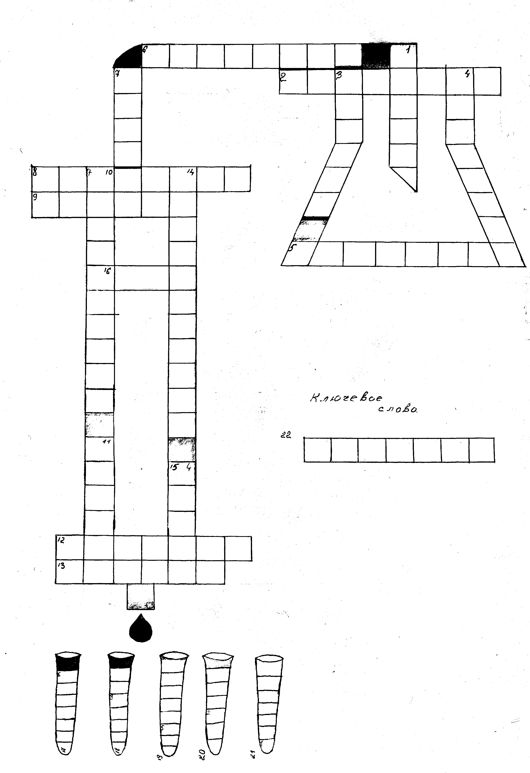
- Особый класс белков, обладающий инфекционными свойствами.
- Ионизированная форма аспарагиновой кислоты.
- Иминокислота.
- Какой фермент катализирует реакцию расщепления аргинина до мочевины и орнитина.
- Какую фигуру образует β-структура?
- Белок, содержащий в своем составе несколько протомеров.
- Прионова болезнь.
- Какое вещество используют для обнаружения и количественного определения АМК, находящихся в растворе? Это вещество, реагируя с АМК, конденсируется в виде димера через атом азота, отщепляемый от α-аминогруппы АМК. В результате образуется пигмент красно-фиолетового цвета.
- Фермент с абсолютной субстратной специфичностью, катализирующий гидролиз мочевины.
- Белок, находящийся в эритроцитах человека и позвоночных животных и участвующий в переносе О₂ из легких к периферическим тканям.
- Низкомолекулярные вещества и макромолекулы, необходимые для функционирования белков.
- Дипептид, синтезирующийся в мышцах и головном мозге.
- Азотистое основание, входящее в состав некоторых коферментов.
- Процесс самопроизвольного превращения чистых L- и В-стереоизомеров в эквимолярную смесь.
Ответ 1.Прионы, 2. Аспартат, 3.Пролин, 4.Аргиназа.,5.«Гармошка.»,6.Олигомер,7.Куру, 8.Нигидрин, 9.Уреаза, 10.Гемоглобин, 11.Лиганд, 12.Анзерин, 13.Аденин, 14.Рацемизация, 15. Домен, 16.Гем, 17.Цистеин. 18.Инсулин, 19.Убихинон, 20.Биотин, 21.Фермент, 22.Фолдинг.
Кроссворд №2 (кафедра теоретической биохимии с курсом клинической биохимии)
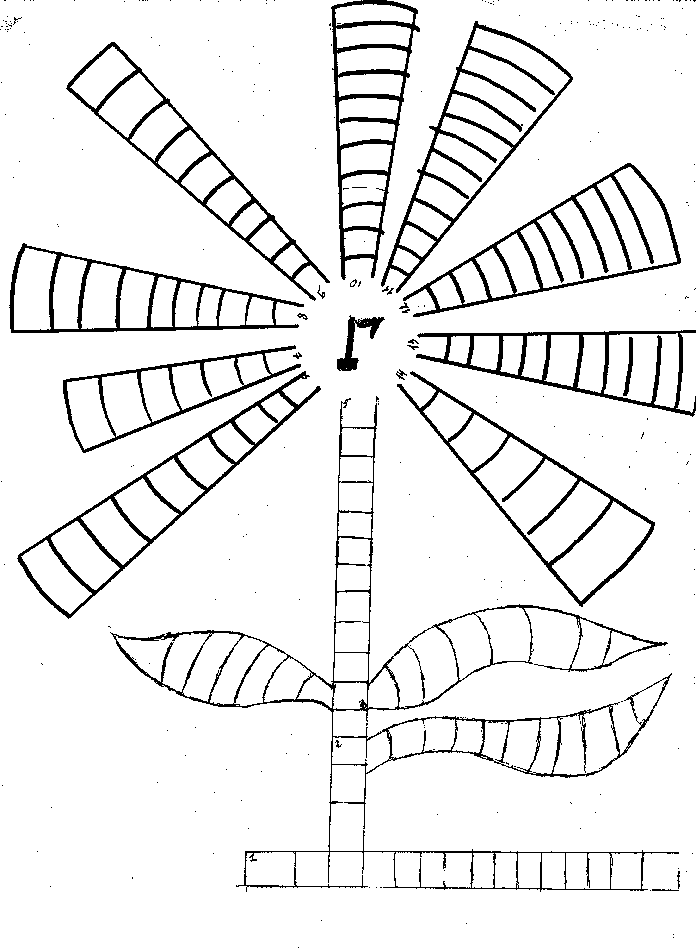

- Реакции, сопровождающиеся увеличением ΔG , и идущие только при использовании свободной энергии из вне?
- Взаимопревращение аномерных форм моносахаридов?
- Фермент, катализирующий реакцию расщепления фруктозо-1,6-бифосфата на 2 триозофосфата?
- Вид гликолиза, протекающий в присутствии кислорода?
- Полисахариды, мономеры которых различны?
- Заболевание, обусловленное дефектом ферментов, участвующих в распаде гликогена?
- Синтезируется тканями, в качестве резервной формы глюкозы?
- Липиды, гидрофобная часть которых представлена церамидом?
- Гидролитический фермент, расщепляющий в крахмале гликозидные связи?
- Распад гликогена?
- Синтез глюкозы?
- Нарушение обмена галактозы?
- Следствии нарушения реакции образования свободной глюкозы из глюкозо-6-фосфата.
- «Гормон голода», вырабатываемый α-клетками поджелудочной железы?

Ответ
1.Эндергонические, 2.Аномеризация, 3.Альдолаза,4.Аэробных, 5.Гетерополисахарид, 6.Гликогенозы, 7.Гликоген, 8.Гликолипиды. 9.Гликозидаза,10.Гликогенолиз, 11.Глюконеогенез, 12.Галактозэмия, 13.Гипогликемия, 14.Глюкагон.
Кроссворд №3 (кафедра теоретической биохимии с курсом клинической биохимии)

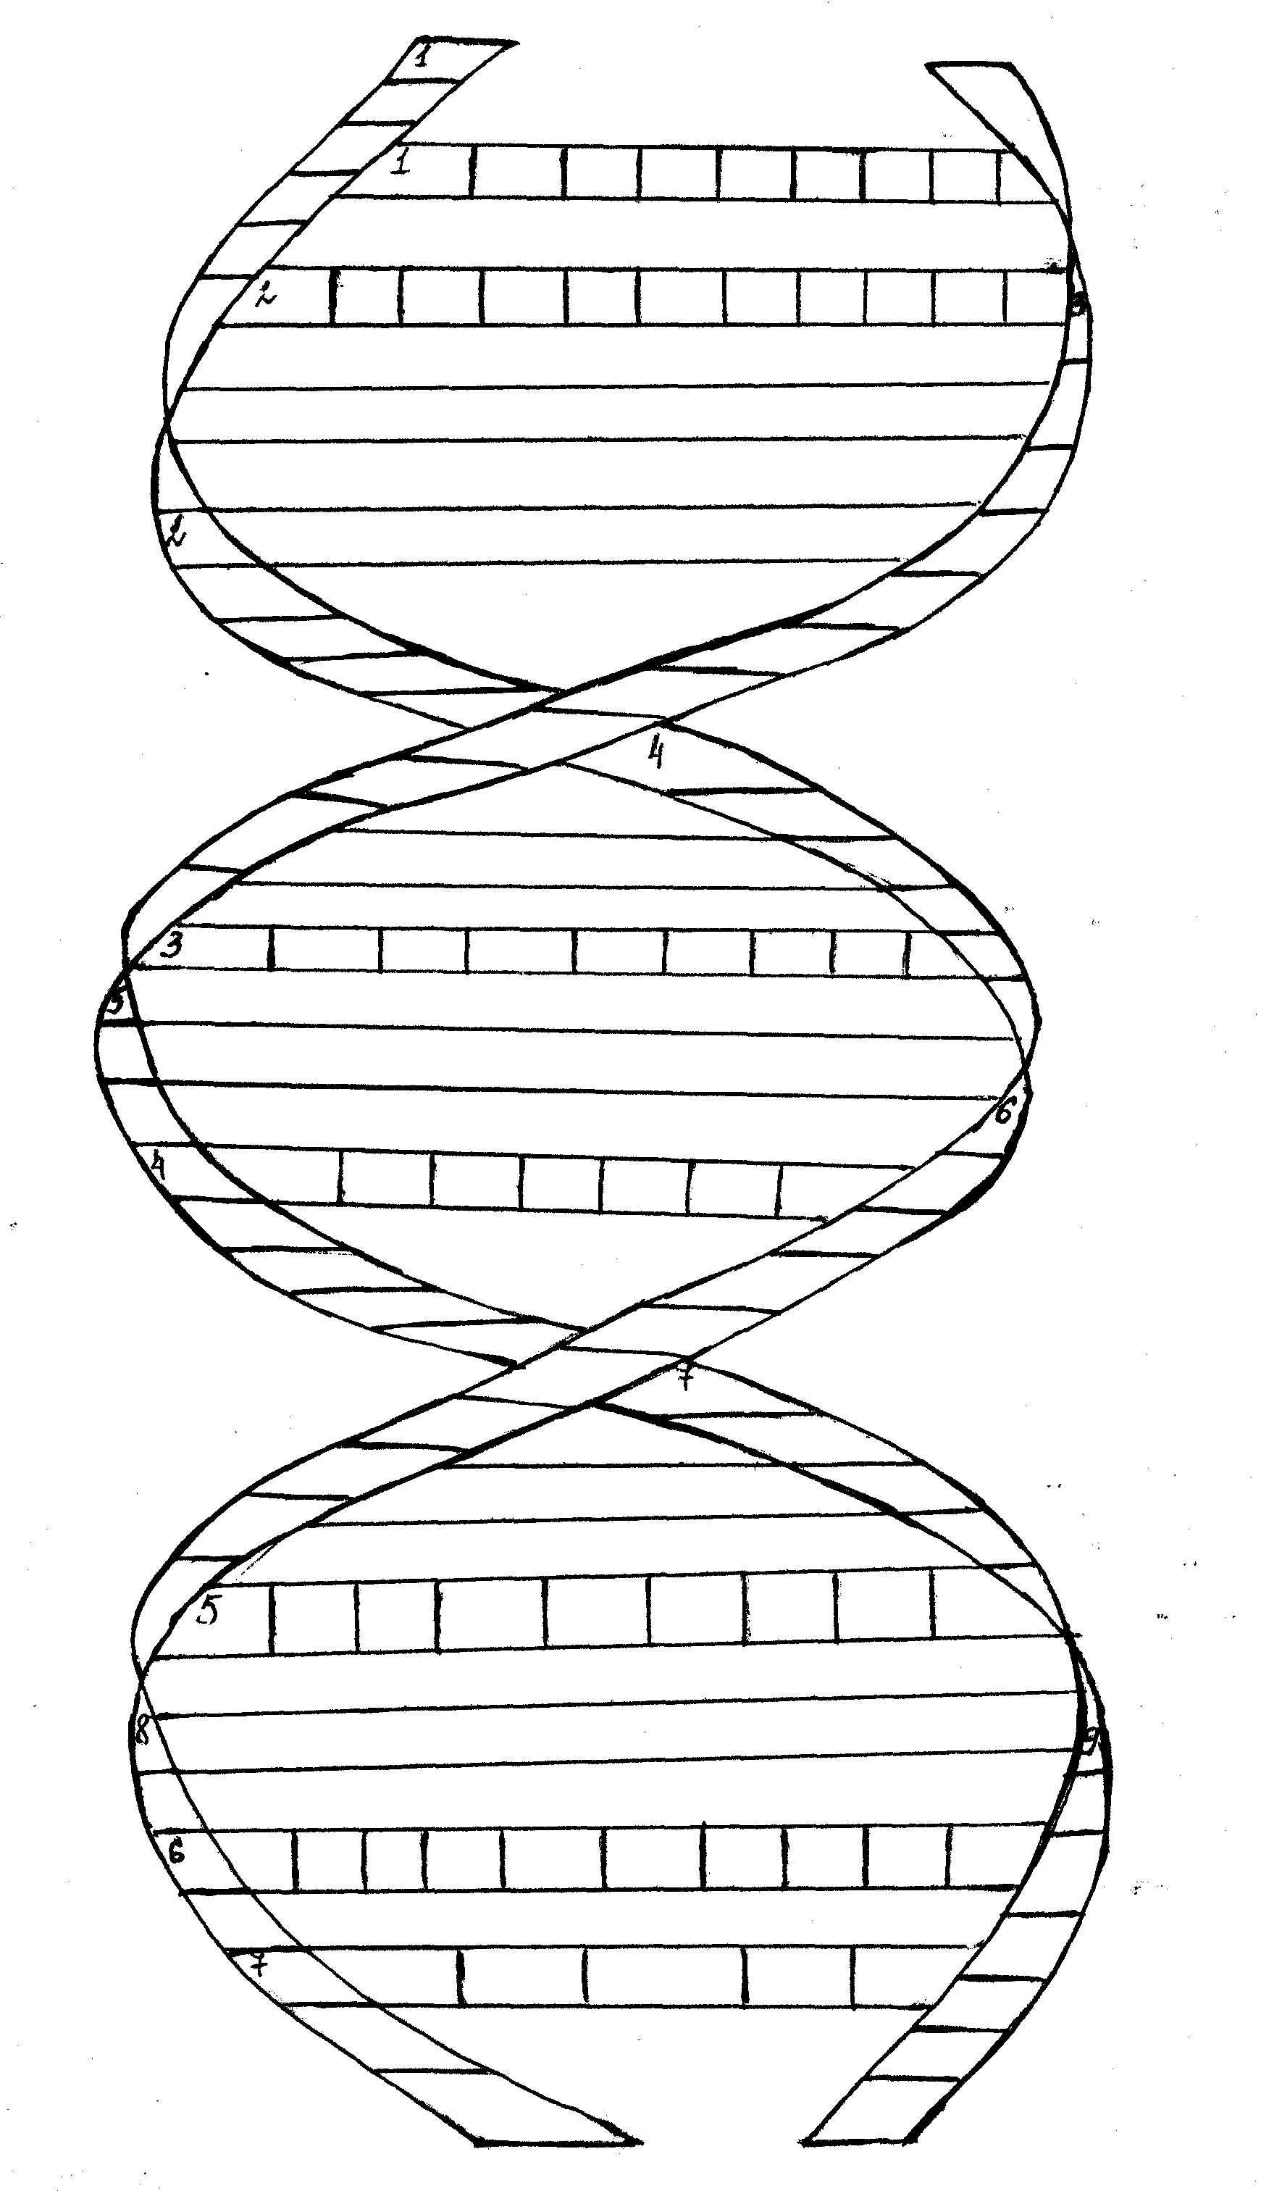

По спирали:
1. Недостаточность этого витамина проявляется в виде полиневрита.
2. Ферменты, отщепляющие от субстратов негидролитическим путем
3. Потеря нативной конформации, при которой утрачивается специфическая функция белков.
4. Вещество, которое присоединяется к активному центру белка.
5. С латинского эти вещества переводятся как «закваска»
6. Этот витамин принимает участие в образовании коферментов FMN и FAD в слизистой оболочке кишечника.
7. 2-мино-3-гидроксипропановая кислота.
8. Фермент, расщепляющий в крахмале α-1,4-гликозидные связи.
9. В переводе с греческого этот вещество означает «первый».
По горизонтали:
1.Многомерный белок, участвующий в транспорте кислорода.
2.Нарушение функционирования ферментов.
3.При недостатке этого витамина происходит нарушение свертывающей системы
крови.
4.Незаменимая аминокислота, необходимая для синтеза белков организма и
участвующая в реакциях дезаминирования.
5.Белок (тетрамер), который может находиться в пяти формах в зависимости от периода роста человека.
6.Ферменты, катализирующие одну и туже химическую реакцию, но отличающиеся по первичной структуре белка.
7.Аминокислота, участвующая в анаплеротических реакциях. Под действием
пируваткарбоксилазы она превращается в пируват.
Ответ
По спирали:  - Тиамин.  - Лиазы.  - Денатурация.  - Лиганд.  - Ферменты.  - Рибофлавин.  - Серин.  - Амилаза.  - Протеин. | По горизонтали:  - Миоглобин.  - Энзимопатии.  - Филлохинон.  - Метионин.  - Гемоглобин.  - Изоферменты.  - Аланин.

Кроссворд по теме «малярия»
По горизонтали | По вертикали
1. Конечная форма полового цикла комара  2.Триада симптомов, характерных для острого периода малярии  4. Специалист по лечению малярии  8.Вторая волна пароксизма  9. К какому роду плазмодия невосприимчивы жители западной Африки?  10. Один из симптомов, возникающих перед подъёмом температуры  11.Путь передачи малярии  12. Великий полководец, основатель империи (356-324 года до н.э.), предположительно погибший от малярии  18. Вещества, используемые для отпугивания членистоногих  19. Процесс разрушения оболочки эритроцитов, в результате которого гемоглобин выходит из клетки  20.Половой цикл развития комара  21. Препарат для химиопрофилактики и лечения малярии  22. Промежуточный хозяин малярийных плазмодиев.  23. Возбудитель малярии  24.Тип лихорадки при малярии  27. Злокачественная форма малярии. | 3.Учёный, открывший переносчика малярии  5.белый порошок горького вкуса из коры тропического дерева, использовавшийся в лечении малярии  6. Климатический пояс, где наиболее часто встречается заболевание малярией  7.Военный врач, открывший возбудителя малярии  11. При каком заболевании крови отмечается относительная устойчивость к малярии?  13.При каком виде плазмодия длительность инкубационного периода составляет 11-16 дней?  14. Растение, которое в народе называют «комариная смерть»  15. Заболевание, с которым следует дифференцировать малярию  16. Бесполый цикл развития плазмодия в организме человека  17. мужские и женские половые формы плазмодия  25. Переносчик малярии  26. оплодотворённая клетка, образующаяся после слияния мужской и женской гамет  28.характерное для малярии изменение в крови.

Приложение 2.

Поэтическое изложение синтеза гликогена выполнил студент 21 группы 2 курса лечебного факультета Мишин Д.

Ода синтезу гликогена
Проходят года и проходят столетья,
Меняется все вокруг,
Лишь синтез гликогена в тканях
Не прекратится вдруг.

Гексокиназа, глюкозу встречая,
При помощи АТФ,
В глюкозу-фосфат ее превращает,
Сначала в позиции 6.

Затем гот остаток фосфата несчастный
Мутазой гонимый вдруг,
В первое положение мчится,
Запомни ты это, друг.

И этот продукт вместе с новым ферментом
Уридилтрансферазой в миг,
Становится УДФ-глюкозой,
УТФ к себе прицепив.

В этой реакции выделяется так же,
Продукт. пирофосфат,
И этим закончилась первая стадия,
Рад ты или не рад.

На следующей стадии глюкозный остаток,
С глюкозы сбежав УДФ,
Переходит на цепь гликогена - затравку,
И это совсем не блеф.

Но первый атом углерода глюкозы
Четвертый поймать гидроксил,
Фермент гликогенсингазу.
Настойчиво попросил.

А если гликоген разветвится желает,
6-7 остатков с той же цепи,
Фермент амилотрансглюкозидаза
Всегда готова перенести. _

Ветвление это, процесс очень важный
За счет нескольких концов
Такой ликоген будет растворимее,
И к синтезу, распаду лучше готов.

Этот процесс, как и все процессы.
Что в организме важны,
Имеет средства для регуляци
И они, безусловно, нужны.

Так прогеинкиназа тканей,
Под действием цАМФ,
Фосфорилирует гексокиназы,
Не активными делая тех.

цАМФ синтезировать много
Заставит адреналин,
Чтобы ингибировать этот синтез,
Когда запас станет необходим.

Так же ингибирует синтез,
Сам же гликоген,
Стимулирует же, в мышцах, -
Инсулин, знакомый всем.

Вот так создается резерв углеводов,
Для разных энергозатрат,
И если запомнить вам это поможет,
Я буду пожалуй рад.

Приложение 3
Глоссарий
Алгоритм – предписание, задающее на основе системы правил последовательность операций, точное выполнение которых позволяет решать задачи определённого класса.
Аккредитация и сертификация GATE. в соответствии со стандартом ISO 900¹ - аккредитация и сертификация являются как процессом, так и результатом. Совершенствуя учебный и административный процессы, используемые для управления учебными заведениями и/или программами, можно значительно повысить и качество образовательных программ.
Бакалавр - академическая степень или квалификация, приобретаемая учащимся после освоения базовой программы обучения. Нормативный срок программы подготовки бакалавра (при очной форме обучения) составляет 4 года. Квалификация присваивается по результатам защиты выпускной работы на заседании Государственной аттестационной комиссии и даёт право на продолжение образования в магистратуре и аспирантуре.
Бакалавр как квалификация - выдаваемый вузом диплом государственного образца, удостоверяющий приобретение студентом компетенций и результатов образования, подтвержденных в установленном порядке, соответствующих требованиям Федерального государственного образовательного стандарта и основной образовательной программы.
Бакалавр как степень - первая из многоуровневой структуры высшего образования, соответствующая всеобщей структуре квалификаций в Европейском пространстве высшего образования и характеризуемая в эквивалентах зачетных единиц, совместимых с ECTS, в объеме, как правило, 180-240 з.е. (кредитов).
Бакалавриат академический. Направление первого этапа подготовки по программе высшего образования, которое обеспечивает формирование у учащегося знаний и позволяющих ему беспроблемно включаться в практику, важной стороной которой проведение исследовательских, инженерно-конструкторских и проектно-аналитических работ. В итоге обучения выпускнику присваивается квалификация «бакалавр наук», позволяющая ему выполнять функциональные обязанности в рабочих коллективах, поисковые научно-исследовательские и опытно-конструкторские разработки. Полученная квалификация «бакалавр наук» также позволяет учащемуся продолжить обучение в магистратуре.
Бакалавриат технический. Направление первого этапа подготовки по программе высшего образования, которое обеспечивает формирование у учащегося знаний и умений, позволяющих ему беспроблемно включаться в конкретную профессиональную деятельность на уровне исполнителя с расширенными полномочиями. В итоге обучения выпускнику присваивается квалификация «бакалавр техники», позволяющая ему выполнять функциональные обязанности в диапазоне от техника до инженера, в том числе и в сфере высокотехнологичного и наукоемкого производства.
Валидация - это глубокая экспертиза процесса реализации образовательных программ, отдельных дисциплин и курсов на предмет соответствия стандартам высшего образования в другой стране.
Вариативная часть основной образовательной программы - разрабатываемая вузом динамичная часть основной образовательной программы, отражающая более полно специфику и миссию, особенности взаимодействия вуза с рынком труда, национально-региональные требования, выраженные в результатах образования и компетенциях, направленных на их расширение или углубление.
Головной вуз - университет или любое иное высшее учебное заведение, официально уполномоченное присуждать академические степени, выдавать дипломы и сертификаты или начислять кредиты. В случае осуществления профессиональной подготовки вне страны этот вуз ведает выдачей английских дипломов на основе успешного завершения соответствующей образовательной программы.
Государственный документ о высшем профессиональном образовании - документ государственного образца, выдаваемый университетом в подтверждение того, что его обладатель успешно завершил профессиональную образовательную программу и имеет право продолжить образование на следующем уровне и (или) осуществлять профессиональную деятельность в соответствии с полученной квалификацией по направлению (специальности) обучения.
Государственный образовательный стандарт – основной документ, определяющий образовательный уровень, который должен быть достигнут выпускником независимо от форм получения образования. В основном документе должны быть определены конечные результаты образования по учебному предмету.
Дескриптор - стандартизованное слово или словосочетание информационно-поискового языка, служащее для описания основного смыслового содержания документа (текста), родовидовых, ассоциативных и др. связей между элементами текста.
Деонтология – совокупность нравственных норм профессионального поведения медицинских работников.
Дидактика – теория обучения – научная дисциплина, объектом которой выступает процесс обучения, включающий в себя органично взаимосвязанные преподавание и учение, а предметом – закономерные связи и отношения, функционирующие в данном процессе, содержание образования, принципы, организационные формы, способы и средства реализации целей обучения.
Дидактическая единица - структурная часть основной и/или дополнительной образовательной программы, представляющая собой некоторый логически упорядоченный объем содержания отдельной учебной дисциплины или имеющая междисциплинарный характер, направленная на достижение студентом конкретных знаний, умений, навыков в целях освоения универсальных (общих) и/или предметно-специализированных (профессиональных) компетенций.
Дисциплины ограниченного выбора профессиональной образовательной программы - комплекс учебных курсов, из которого студент обязан выбрать определенное число курсов для изучения.
Дисциплины свободного выбора профессиональной образовательной программы - учебные курсы, изучение которых выбирается (или не выбирается) студентом без каких-либо условий (например, факультативные дисциплины).
Задача – данная в определённых условиях (например, в проблемной ситуации) цель деятельности, которая должна быть достигнута преобразованием этих условий согласно определённой процедуре. Задача включает в себя требования (цель), условия (известное) и искомое (неизвестное), формулирующееся в вопросе. Между этими элементами существуют определённые связи и зависимости, за счёт которых осуществляются поиск и определение неизвестных элементов через известные.
Задачи закрытого типа - тип тестовых заданий, предусматривающий различные варианты ответа на поставленный вопрос заданий.
Задачи открытого типа - тип тестовых заданий, предусматривающий свободные ответы испытуемых по сути задания без предлагаемых вариантов ответа.
Зачетная единица - мера учебной нагрузки (трудоемкости) студента, основанная на относительно объективном и постоянно уточняемом среднем количестве времени, необходимом для освоения типичным студентом некоторой части или всей образовательной программы, ведущих к достижению предусмотренных ими компетенций и результатов образования.
Знания - отражение мира, законов природы и общества в интеллектуальной сфере человека. В совокупности с умениями и навыками помогают определить человеку свою позицию по отношению к действительности. Для применения знаний необходимо наличие уже сформированных интеллектуальных умений. 3нания, усваиваемые в процессе обучения, должны быть систематичными, охватывать всё основное в изучаемой области, быть взаимосвязанными, иметь определённую логическую структуру и усваиваться в определённой последовательности. Осознанность, осмысленность знаний, насыщенность их конкретным содержанием, умением учащихся не только назвать и описать, но и объяснить изучаемые факты, указать их взаимосвязи и отношения, обосновать усваиваемые положения, сделать выводы из них — отличает содержательные знания от формализованных. Различают глубину и широту знаний, приобретаемых в процессе обучения, степень полноты охвата ими предметов и явлений данной области действительности, их особенностей, закономерностей, а также степень детализованности знаний.
Игра – форма деятельности в условных ситуациях, направленной на воссоздание и усвоение общественного опыта, фиксированного в социально закреплённых способах осуществления предметных действий, в предметах науки и культуры.
Игра деловая – форма воссоздания предметного и социального содержания профессиональной деятельности, моделирования систем отношений, характерных для данного вида практики.
Интегрированная (совместная) программа обучения - образовательное мероприятие, ставшее результатом сотрудничества институтов высшего образования различных стран и характеризующееся принятием сторонами общих обязательств по таким вопросам, как определение целей программы, подготовка учебного плана и организация учебного процесса и уточнения типа присваиваемой квалификации. В частности: учебный план должен быть разработан и утвержден двумя или более институтами. Студенты каждого института изучают части программы других институтов, являющихся его партнерами. Периоды обучения и результаты экзаменов в институте-партнере должны целиком признаваться и автоматически засчитываться на основе действующих в институтах-партнерах общих принципов и стандартов обеспечения качества. Преподаватели каждого института, участвующего в совместной программе, должны преподавать в институтах-партнерах, совместно разрабатывать учебный план и входить в состав общих приемных комиссий и диссертационных советов. По окончании обучения по каждой отдельно взятой программе студентам должны присваивать степени каждого института-партнера либо же одна совместная степень, о которой существует договоренность между институтами-партнерами.
Квалификация - формальное признание профессионально-технических или профессиональных качеств работника, которые соответствуют стандартам международного, национального или отраслевого уровня, установление степени пригодности, а также сама степень пригодности, уровень подготовленности работника к определенному виду работы. В различных случаях для определения (уровня) квалификации используются следующие наборы характеристик:
l) уровень освоения профессии или специальности характеризуется по степени готовности ее носителя к выполнению задач определенной сложности;
2) уровень подготовленности, степень годности к определенному виду труда;
3) уровень и вид профессиональной обученности, необходимые для выполнения трудовых функций по специальности на занимаемой должности;
4) профессиональное образование, опыт работы и мыслительные способности работника.
Квалификация в отдельных случаях означает официальное признание ценности освоенных компетенций для рынка труда и дальнейшего образования и обучения.
Квалификация высшего образования - документ государственного образца, выдаваемый высшим учебным заведением, удостоверяющий приобретение студентом компетенций и результатов образования согласно освоенным образовательным программам в пределах, по крайней мере, Федерального государственного образовательного стандарта и продемонстрированный студентом (выпускником) на итоговой государственной аттестации.
Квалификация по направлению или специальности высшего профессионального образования - уровень обученности, подготовленности к выполнению определенного вида профессиональной деятельности по полученному направлению или специальности. Присваиваемые в рамках направлений и специальностей конкретные квалификации устанавливаются государственным образовательным стандартом высшего профессионального образования в части государственных требований к минимуму содержания и уровню подготовки выпускников.
Квалификационные уровни. В Европейской системе квалификаций выделяются 8 уровней, которые были определены после консультаций со всеми странами ЕС. Эти уровни учитывают 3 цикла (этапа) высшего образования, определенных в ходе Болонского процесса. Каждый уровень имеет собственное описание, основанное на 3 понятиях: знания, умения и широкие компетенции. Уровни 5-8 относятся к высшему образованию (третичное неуниверситетское, степень бакалавра, степень магистра, докторская степень).
Кластер - совокупность единиц (элементов), определяемых как формальная общность. Прямой перевод термина: «гроздь».
Контекст – обладающая смысловой завершенностью устная или письменная речь, позволяющая выяснить смысл и значения входящих в её состав фрагментов (слов, выражений или отрывков текста).
Контекстное обучение – такое обучение, в котором модулируется предметное и социальное содержание будущей профессиональной деятельности.
Контроль качества образования - комплекс мероприятий, направленных на обеспечение таких условий обучения, которые гарантируют получение на выходе результатов, соответствующих принятым образовательным стандартам.
Компетенция - интегрированное понятие, указывающее на способность индивида (коллектива) самостоятельно применять на практике в рамках обусловленных полномочий приобретенные им знания и умения. Динамичная совокупность знаний, умений, навыков, способностей, ценностей, необходимая для эффективной профессиональной деятельности и личностного развития выпускников вузов и которую они обязаны освоить и продемонстрировать после завершения части или всей образовательной программы. В Европейской системе квалификаций используется такое понятие компетенции, которое включает в себя:
- когнитивную компетенцию, предполагающую использование теорий и понятий, а также «скрытые» знания, приобретенные на опыте;
- профессиональную (функциональную) компетенцию (умения и ноу-хау), а именно то, что человек должен уметь делать в трудовой сфере, в сфере обучения или социальной деятельности;
- личностную компетенцию, предполагающую поведенческие умения в конкретной ситуации;
- социально-этическую компетенцию, предполагающую наличие определенных личностных и профессиональных ценностей.
Особую важность имеет степень самостоятельности, поскольку именно она позволяет разграничивать различные уровни компетенции. Освоение определенного уровня компетенции рассматривается как способность использовать и сочетать знания, умения и широкие компетенции в зависимости от меняющихся требований конкретной практической ситуации. Иными словами, уровень компетенции определяется способностью справляться со сложными непредсказуемыми ситуациями и изменениями. В общеупотребительном смысле термин «компетенция» означает круг вопросов, в которых кто-либо хорошо осведомлен, а также круг полномочий, прав действующего индивида, коллектива, организации.
Компетентность - общий оценочный термин, обозначающий способность к успешной деятельности. Применяется к лицам определенного социально-профессионального статуса и характеризует меру соответствия их понимания, знаний и умений реальному уровню сложности выполняемых ими задач и разрешаемых проблем. В отличие от термина «квалификация», нейтрального в нравственно-этическом отношении, компетенция подразумевает способность работника принимать ответственные решения и действовать адекватно требованиям служебного и общественного долга. В этом контексте компетентность понимается как личностное качество субъекта, занятого в специализированной деятельности.
Личностно-ориентированное обучение - последовательное отношение педагога к воспитаннику как к личности, как к самосознательному ответственному субъекту собственного развития и как к субъекту воспитательного взаимодействия.
Личностный подход - помощь воспитаннику в осознании себя личностью, в выявлении, раскрытии его возможностей, становлении самосознания, в осуществлении личностно значимых и общественно приемлемых самоопределения, самореализации и самоутверждения. В коллективном воспитании личностный подход означает признание приоритета личности перед коллективом, создание в нём гуманистических взаимоотношений, благодаря которым воспитанники осознают себя личностью и учатся видеть личности в др. людях. Коллектив выступает гарантом реализации возможностей каждого человека.
Личностный смысл – индивидуализированное отражение действительного отношения личности к тем объектам, ради которых развёртывается её деятельность, осознаваемое как «значение-для-меня» усваиваемых субъектом безразличных знаний о мире, включающих понятия, умения, нормы, роли, ценности и идеалы.
Магистр - следующая после бакалавра академическая степень, начальная учёная степень, а также квалификация, приобретаемая учащимся после окончания магистратуры. Выпускник, получивший степень магистра, обладает межпредметными знаниями и умениями, позволяющими ему включаться в практику на уровне среднего руководящего звена и проявлять свою компетенцию в более широком масштабе, чем это способен делать узкий специалист или профессионал.
Метод обучения – это система последовательных взаимосвязанных действий учителя и учащихся, обеспечивающих усвоение содержания образования. Метод обучения характеризуется тремя признаками: обозначает цель обучения, способ усвоения, характер взаимодействия субъектов обучения. Каждый метод обучения призван отразить специфику проявления в нём этих признаков, а совокупность методов должна обеспечить достижение всех целей воспитывающего обучения.
Методология – система принципов и способов организации и построения теоретической и практической деятельности, а также учение об этой системе.
Модель – представление объекта, системы или идеи в некоторой форме, отличной от самой целостности (Robert E. Shanon)
Модули - система учебных занятий, отличающаяся содержательным, методическим, организационным, оценочным, технологическим и временным единством, имеющая как дисциплинарный, так и междисциплинарный, как семестровый, так и межсеместровый характер, представляющая собой завершенную содержательную организационно-технологическую целостность.
Модульность структуры дисциплин профессиональной образовательной программы состоит в разработке комплекса учебных курсов, относящихся к определенной сфере знания. Каждый комплекс (модуль) состоит из базисных учебных курсов, в которых излагаются основы заданной области знаний и обязательных для изучения; учебных курсов, углубляющих и расширяющих понятия и методы разделов базисного курса, вводящих междисциплинарные системно-интегративные знания, изучение которых осуществляется на условиях ограниченного выбора; учебные курсы по узкоспециальным проблемам данной области знаний, курсы свободного выбора. Основная часть модуля - базисный учебный курс может быть представлен в различных редакциях, отличающихся как научно-методическими принципами, положенными в его основу, так и объемом, полнотой и уровнем изложения материала.
Навык – это действие, в составе которого отдельные операции стали автоматизированными в результате упражнения. Общий закон выработки навыков заключается в том, что, столкнувшись с новой задачей, человек сначала пытается использовать такие приёмы деятельности, которыми он уже владеет. При этом он руководствуется задачей, перенося в процесс её выполнения приёмы, которые в его опыте применялись для решения аналогичных задач. Успешность переноса приёмов деятельности зависит от того, насколько верно оценивается сходство задач с точки зрения способов их решения. Правильно и успешно осуществлять перенос освоенных действий и навыков на новые задачи — значит быстро и с минимумом ошибок осваивать новые виды деятельности. Чем шире круг объектов, к которым человек может правильно применить освоенные навыки, тем шире круг задач, которые он в состоянии решить на основе сформированных и автоматизированных действий. Т. е., чем шире перенос освоенных навыков у человека, тем плодотворнее результаты его учения.
Направленность личности – совокупность устойчивых мотивов, ориентирующих деятельность личности и относительно независимых друг от друга.
Образование взрослых - составная часть системы образования, ее относительно обособленное подразделение, основной задачей которого является содействие всестороннему развитию человека в период его самостоятельной жизни.
Образовательная среда высшего учебного заведения -педагогический феномен представляет собой развивающийся континуум пространственно-временных, социально-культурных, деятельностных, коммуникативных, информационных и др. факторов, которые предстают как целенаправленно создаваемые и спонтанно возникающие условия взаимодействия развивающейся личности и объективного мира высшей школы. Это взаимодействие проявляется в форме ситуаций-событий, возникающих в сферах деловых и межличностных контактов, творческих структур научно-педагогических школ, предметно-пространственного и информационного окружения, интегрирующим началом которых является обеспечение личностно-профессионального становления будущих специалистов. Образовательная среда вуза выступает необходимым компонентом целостного механизма профессиональной социализации, источником коллизий, жизненно-профессиональных ситуаций, обеспечивающих вхождение студентов в образ жизни, мышления и профессионального поведения специалиста.
Обучаемость – индивидуальные показатели скорости и качества усвоения человеком знаний, умений и навыков в процессе обучения.
Педагогическое проектирование – предварительная разработка основных деталей предстоящей деятельности учащихся и педагогов. Педагогическое проектирование состоит в том, чтобы создавать предположительные варианты предстоящей деятельности и прогнозировать ее результаты. Объектами педагогического проектирования могут быть: педагогические системы, педагогический процесс, педагогические ситуации.
Педагогическая технология – выстроенная на основе законосообразности логическая последовательность операций, отражающая путь гарантированного достижения дидактической цели
Преподавание – педагогическое управление учебно-познавательной деятельностью обучаемых; один из компонентов процесса обучения. Преподавание реализуется как непосредственно педагогом, так и в опосредованной форме и предполагает встречно-направленный процесс учения. Деятельность преподавателя включает в себя: отбор, систематизацию, структурирование, восприятие, осознание и овладение учебной информацией и методами работы с нею учащихся и предъявление её обучаемым в педагогической практике; организацию рациональной, эффективной, адекватной задачам обучения деятельности каждого обучаемого по овладению предлагаемой системой знаний и умений. Деятельность преподавателя предполагает также планирование и организацию им собственной работы. В этом контексте управление как педагогическое воздействие носит не столько корректирующий, сколько формирующий характер и направлено на образование обучаемого, развитие у него различных структур умственной деятельности и на воспитание личности.
Принципы обучения – это основные положения, определяющие содержание, организационные формы и методы учебного процесса в соответствии с его целями и закономерностями.
Проблемное обучение - обучение, при котором преподаватель, систематически создавая проблемные ситуации и организуя деятельность учащихся по решению учебных проблем, обеспечивает оптимальное сочетание их самостоятельности, поисковой деятельности с усвоением готовых выводов науки. Проблемное обучение направлено на формирование познавательной самостоятельности учащихся, развитие их логического, рационального, критического и творческого мышления и познавательных способностей.
Программированное обучение – основано на кибернетическом подходе, согласно которому обучение рассматривается как сложная динамическая система, управляемая посредством посылки команд со стороны учителя (компьютера и др. технических средств и аудио-, видеотехники) ученику и получения обратной связи. То есть информации о ходе обучения учителем (оценка) и самим учеником (самооценка).
Рефлексия - (от лат. reflexio – обращение назад) – родовая способность человека, проявляющаяся в обращении сознания на самое себя; процесс самопознания субъектом внутренних психических актов и состояний. По Локку, рефлексия — это «наблюдение, которому ум подвергает свою деятельность». Рефлексия предполагает особое направление внимания на деятельность собственной души, а также достаточную зрелость субъекта. Понятийно, процессуально и функционально рефлексия связана с самонаблюдением, интроспекцией, ретроспекцией, самосознанием.
Самоактуализация - (от лат. actualis – действительный, настоящий) – стремление человека к возможно более полному выявлению и развитию своих личностных возможностей.
Самовоспитание – сознательная деятельность, направленная на возможно более полную реализацию человеком себя как личности.
Самоконтроль – осознание и оценка субъектом собственных действий, психических процессов и состояний.
Самонаблюдение – наблюдение человека за внутренним планом собственной психической жизни, позволяющее фиксировать её проявления (переживания, мысли, чувства и др.)
Самооценка – оценка личностью самой себя, своих возможностей, качеств и места среди других людей.
Самореализация – действия человека, направленные на утверждение ценностей, интериозизованных в его «Я».
Саморегуляция- (от лат. regulare –приводить в порядок, налаживать) – целесообразное функционирование живых систем разных уровней организации и сложности.
Самостоятельная работа – работа, все компоненты которой (целеполагание, выбор методов и способов, планирование, организация, действие, анализ полученных результатов) осуществляются субъектом вследствие личного выбора и сопровождаются самоконтролем; высшая форма учебной деятельности.
Субъект - (от лат. subjectum –подлежащее) – индивид или группа как источник познания и преобразования действительности; носитель активности.
Субъективность – базовая категория антропологической психологии, определяющая общий принцип существования человеческой реальности, непосредственного самобытия человека; как форма бытия и способ организации человеческой реальности субъективность обнаруживает себя в способности человека встать в практическое (преобразующее) отношение к собственной жизнедеятельности и находит своё высшее выражение в рефлексии.
Субъектность – социальный, деятельностно-преобразующий способ бытия человека; как самость субъектность есть очевидная и непосредственная форма самобытия человека.
Технология - совокупность методов, средств и операций организации и упорядочения целесообразной деятельности, которая согласованно реализуется: l) в соответствии с логикой преобразования объекта; 2) в фиксированной последовательности; 3) в запланированных пространственно-временных интервалах; 4) на основе применений определенной техники.
Умение – это промежуточный этап овладения новым способом действия, основанный на каком-либо знании (правиле) но еще не достигший уровня навыка. Умение на начальном этапе выражается как усвоенное знание, которое понято учащимся и может быть произвольно воспроизведено. В последствии умение становится освоенным способом действия, которое регулируется знанием. При преобразовании умения в навык, действие выполняется без непосредственного соотнесения его со знанием, а обращение к знаниям происходит только в затруднительной ситуации.
Учебный план - структурно-содержательный и организационный проект образовательного процесса, удовлетворяющий требованиям личности, принципам предшествующих, сопутствующих и последующих содержательных связей, определяющий календарный график образовательного процесса, основные типы (виды) практик, аттестационных процедур, трудоемкость частей (элементов, компонентов) образовательного процесса в академических часах и зачетных единицах.
Учебная деятельность – это особая форма активности личности, направленная на усвоение социального опыта познания и преобразования мира, что включает овладение культурными способами внешних предметных и умственных действий. Учебная деятельность имеет следующую структуру: потребность – задача – мотивы – действия – операции. Учебная деятельность включает в себя:
- Овладение системами знаний и оперирование ими;
- Овладение системами обобщенных и более частных действий, приемов (способов) учебной работы, путями их переноса и нахождения — умениями и навыками;
- Развитие мотивов учения, становление мотивации и смысла последнего;
- Овладение способами управления своей учебной деятельностью и своими психическими процессами (волей, эмоциями и пр.).
Учение – усвоение обучаемыми содержания образования и опыта учебно-познавательной деятельности.
Учебные стратегии - устойчивый комплекс действий, целенаправленно организованных субъектом для решения различных типов учебных задач

